**TRƯỜNG ĐẠI HỌC THỦY LỢI**

**KHOA CÔNG NGHỆ THÔNG TIN**



**GIÁO TRÌNH**

**THỰC HÀNH PHÁT TRIỂN ỨNG DỤNG CHO THIẾT BỊ DI ĐỘNG**

Hà Nội, 2.2025

MỤC LỤC

CHƯƠNG 1. Làm quen 3

Bài 1) Tạo ứng dụng đầu tiên 3

1.1) Android Studio và Hello World 3

1.2) Giao diện người dùng tương tác đầu tiên 30

1.3) Trình chỉnh sửa bố cục 38

1.4) Văn bản và các chế độ cuộn 38

1.5) Tài nguyên có sẵn 38

Bài 2) Activities 38

2.1) Activity và Intent 38

2.2) Vòng đời của Activity và trạng thái 38

2.3) Intent ngầm định 38

Bài 3) Kiểm thử, gỡ lỗi và sử dụng thư viện hỗ trợ 38

3.1) Trình gỡ lỗi 38

3.2) Kiểm thử đơn vị 38

3.3) Thư viện hỗ trợ 38

CHƯƠNG 2. Trải nghiệm người dùng 39

Bài 1) Tương tác người dùng 39

1.1) Hình ảnh có thể chọn 39

1.2) Các điều khiển nhập liệu 39

1.3) Menu và bộ chọn 39

1.4) Điều hướng người dùng 39

1.5) RecycleView 39

Bài 2) Trải nghiệm người dùng thú vị 39

2.1) Hình vẽ, định kiểu và chủ đề 39

2.2) Thẻ và màu sắc 39

2.3) Bố cục thích ứng 39

Bài 3) Kiểm thử giao diện người dùng 39

3.1) Espresso cho việc kiểm tra UI 39

CHƯƠNG 3. Làm việc trong nền 39

Bài 1) Các tác vụ nền 39

1.1) AsyncTask 39

1.2) AsyncTask và AsyncTaskLoader 39

1.3) Broadcast receivers 39

Bài 2) Kích hoạt, lập lịch và tối ưu hóa nhiệm vụ nền 39

2.1) Thông báo 39

2.2) Trình quản lý cảnh báo 39

2.3) JobScheduler 39

CHƯƠNG 4. Lưu dữ liệu người dùng 40

Bài 1) Tùy chọn và cài đặt 40

1.1) Shared preferences 40

1.2) Cài đặt ứng dụng 40

Bài 2) Lưu trữ dữ liệu với Room 40

2.1) Room, LiveData và ViewModel 40

2.2) Room, LiveData và ViewModel 40

3.1) Trinfh gowx loi ……………………………………………………………………...

# LÀM QUEN

## Tạo ứng dụng đầu tiên

### Android Studio và Hello World

Giới thiệu

Trong bài thực hành này, bạn sẽ tìm hiểu cách cài đặt Android Studio, môi trường phát triển Android. Bạn cũng sẽ tạo và chạy ứng dụng Android đầu tiên của mình, Hello World, trên một trình giả lập và trên một thiết bị vật lý.

Những gì Bạn nên biết

Bạn nên có khả năng:

* Hiểu quy trình phát triển phần mềm tổng quát cho các ứng dụng lập trình hướng đối tượng sử dụng một IDE (môi trường phát triển tích hợp) như Android Studio.
* Chứng minh rằng bạn có ít nhất 1-3 năm kinh nghiệm trong lập trình hướng đối tượng, với một phần trong số đó tập trung vào ngôn ngữ lập trình Java. (Các bài thực hành này sẽ không giải thích về lập trình hướng đối tượng hoặc ngôn ngữ Java.

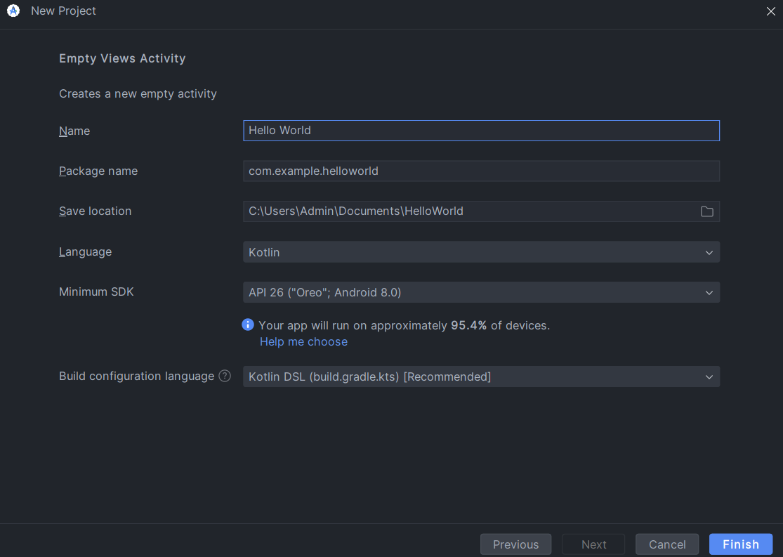

Những gì Bạn sẽ cần:

* Một máy tính chạy Windows hoặc Linux, hoặc một Mac chạy macOS. Xem trang tải xuống Android Studio để biết yêu cầu hệ thống cập nhật.
* Truy cập Internet hoặc một phương pháp thay thế để tải các cài đặt mới nhất của Android Studio và Java lên máy tính của bạn.

Những gì bạn sẽ học

* Cách cài đặt và sử dụng IDE Android Studio.
* Cách sử dụng quy trình phát triển để xây dựng ứng dụng Android.
* Cách tạo một dự án Android từ một mẫu.
* Cách thêm thông điệp ghi lại vào ứng dụng của bạn để phục vụ mục đích gỡ lỗi.

Những gì bạn sẽ làm

* Cài đặt môi trường phát triển **Android Studio**.
* Tạo một trình giả lập (thiết bị ảo) để chạy ứng dụng của bạn trên máy tính.
* Tạo và chạy ứng dụng **Hello World** trên các thiết bị ảo và vật lý.
* Khám phá cấu trúc dự án.
* Tạo và xem các thông điệp ghi lại từ ứng dụng của bạn.
* Khám phá tệp **AndroidManifest.xml**

**Giới thiệu về ứng dụng**

Sau khi cài đặt thành công Android Studio, bạn sẽ tạo một dự án mới từ mẫu có sẵn cho ứng dụng Hello World. Ứng dụng đơn giản này sẽ hiển thị dòng chữ “Hello World” trên màn hình của thiết bị Android ( trên máy ảo và máy thật).

Hình ảnh của ứng dụng hoàn chỉnh sẽ trông như sau:

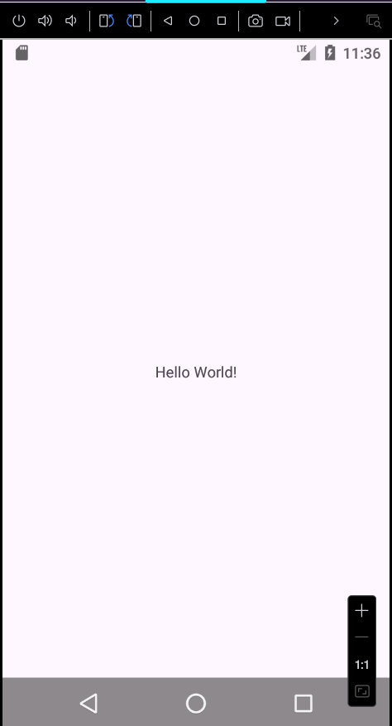

**Bài 1: Cài đặt Android Studio**

Android Studio cung cấp một môi trường phát triển thích hợp (IDE) hoàn chỉnh, bao gồm một trình chỉnh sửa mã nâng cao và một bộ mẫu ứng dụng. Ngoài ra, nó còn chứa các công cụ hỗ trợ phát triển, gỡ lỗi, kiểm thử và tối ưu hiệu suất, giúp việc phát triển ứng dụng trở nên nhanh chóng và dễ dàng hơn. Bạn có thể kiểm thử ứng dụng trên nhiều trình giả lập được cấu hình sẵn hoặc trên thiết bị di động của chính mình, xây dựng ứng dụng hoàn chỉnh và xuất bản lên cửa hang Google Play.

Lưu ý: Android Studio liên tục được cải tiến. Để biết thông tin mới nhất về yêu cầu hệ thống và hướng dẫn cài đặt, hãy xem tài liệu chính thức của Android Studio.

Android Studio có sẵn cho máy tính chạy Windowns, Linux và macOS. Phiên bản mới nhất của OpenJDK (Java Development Kit) đã được tích hợp sẵn trong Android Studio.

Để cài đặt và thiết lập Android Studio, trước tiên hãy kiểm tra yêu cầu hệ thống để đảm bảo thiết bị của bạn đáp ứng đủ điều kiện. Quy trình cài đặt tương tự trên tất cả các hệ điều hành, bất kỳ khác biết nào sẽ được ghi chú riêng.

Các bước cài đặt:

Truy cập trang web chính thức của Android Developers và làm theo hướng dẫn để tải xuống và cài đặt Androi Studio.

Chấp nhận các thiết lập mạc định trong suốt quá trình cài đặt, đồng thời đảm bảo rằng tất cả các thành phần cần thiết đều được chọn để cài đặt.

Sau khi quá trình cài đặt hoàn tất, Setup Wizard sẽ tiếp tục tải xuống và cài đặt một số thành phần bổ sung, bao gồm cả Android SDK. Hãy kiên nhẫn, vì quá trình này có thể mất thời gian tùy thuộc vào tốc độ Internet của bạn. Một số bước có thể trông giống nhau nhưng vẫn cần thiết.

Quá tringh tải xuống hoàn tất, Android Studio sẽ khởi động và bạn đã sẵn sàng để tạo dự án đầu tiên của mình.

Xử lý sự cố:

Nếu gặp sự cố khi cài đặt, hãy kiểm tra ghi chú phát hành của Android Studio hoặc tìm sự trợ giúp từ giảng viên của bạn.

**Bài 2: Tạo ứng dụng "Hello World"**

Trong bài tập này, bạn sẽ tạo một ứng dụng hiển thị dòng chữ "**Hello World**" để kiểm tra xem Android Studio đã được cài đặt đúng chưa, đồng thời làm quen với các bước phát triển ứng dụng trong Android Studio.

**2.1 Tạo dự án ứng dụng**

1. Mở **Android Studio** nếu nó chưa được mở.
2. Trong cửa sổ **Welcome to Android Studio**, nhấn vào **Start a new Android Studio project** (Bắt đầu một dự án Android Studio mới).
3. Trong cửa sổ **Create Android Project**, nhập **Hello World** vào ô **Application name** (Tên ứng dụng).



1. Kiểm tra xem Project location (vị trí lưu dự án) mặc định có đúng nơi bạn muốn lưu ứng dụng Hello World và các dự án Android Studio khác không. Nếu cần, hãy thay đổi sang thư mục bạn muốn.
2. Giữ nguyên android.example.com làm Company Domain (tên miền công ty) hoặc tạo một tên miền riêng.

Nếu bạn không có ý định xuất bản ứng dụng, có thể giữ nguyên giá trị mặc định. Lưu ý rằng việc thay đổi package name (tên gói) sau này sẽ tốn thêm công sức.

1. Bỏ chọn các tùy chọn Include C++ support (Hỗ trợ C++) và Include Kotlin support (Hỗ trợ Kotlin), sau đó nhấn Next.
2. Ở màn hình Target Android Devices, đảm bảo rằng Phone and Tablet (Điện thoại và Máy tính bảng) được chọn. Kiểm tra xem API 15: Android 4.0.3 IceCreamSandwich có được đặt làm Minimum SDK (SDK tối thiểu) không; nếu không, hãy sử dụng menu thả xuống để đặt lại. Các bài học trong khóa học này sử dụng các cài đặt này, giúp ứng dụng Hello World tương thích với 97% thiết bị Android đang hoạt động trên Google Play Store.
3. Bỏ chọn Include Instant App support (Hỗ trợ Instant App) và tất cả các tùy chọn khác, sau đó nhấn Next. Nếu dự án của bạn yêu cầu cài đặt thêm thành phần cho SDK mục tiêu, Android Studio sẽ tự động cài đặt chúng.
4. Cửa sổ Add an Activity xuất hiện. Activity là một màn hình giao diện trong ứng dụng, nơi người dùng có thể thực hiện một hành động cụ thể. Mỗi Activity thường có một layout (bố cục giao diện) xác định cách hiển thị các thành phần UI trên màn hình. Android Studio cung cấp các mẫu Activity để giúp bạn bắt đầu nhanh hơn. Đối với dự án Hello World, hãy chọn Empty Activity (Hoạt động trống), sau đó nhấn Next.

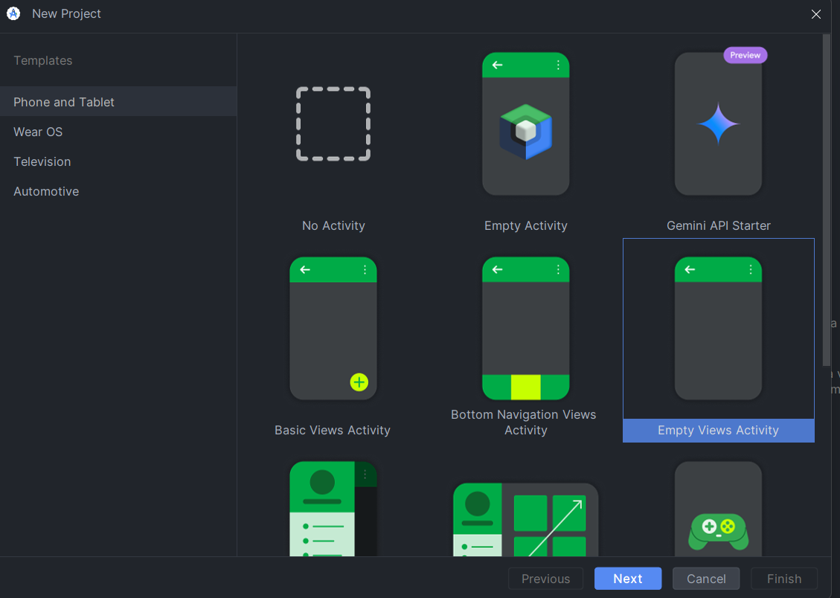

1. Màn hình Configure Activity xuất hiện (có thể khác nhau tùy vào mẫu bạn chọn ở bước trước). Mặc định, Activity được đặt tên là MainActivity. Bạn có thể đổi nếu muốn, nhưng bài học này sử dụng MainActivity.
2. Đảm bảo rằng tùy chọn Generate Layout file (Tạo tệp bố cục) được chọn. Tên bố cục mặc định là activity_main. Bạn có thể đổi nếu muốn, nhưng bài học này sử dụng activity_main.
3. Đảm bảo rằng tùy chọn Backwards Compatibility (App Compat) (Hỗ trợ tương thích ngược) được chọn. Điều này giúp ứng dụng tương thích với các phiên bản Android cũ hơn.
4. Nhấn Finish để hoàn tất quá trình tạo dự án.

Android Studio tạo một thư mục cho các dự án của bạn và xây dựng dự án bằng Gradle (quá trình này có thể mất một vài phút).

**Mẹo:** Xem trang dành cho nhà phát triển **Cấu hình bản dựng (Configure your build)**để biết thông tin chi tiết.

Bạn cũng có thể thấy một thông báo "Mẹo trong ngày" (Tip of the day) với các phím tắt và mẹo hữu ích khác. Nhấn **Close** để đóng thông báo.

Sau đó, trình soạn thảo của Android Studio sẽ xuất hiện. Hãy làm theo các bước sau:

1. Nhấp vào tab **activity_main.xml** để xem trình chỉnh sửa bố cục (layout editor).
2. Nhấp vào tab **Design** trong trình chỉnh sửa bố cục (nếu chưa được chọn) để hiển thị bản xem trước đồ họa của bố cục như hình bên dưới.

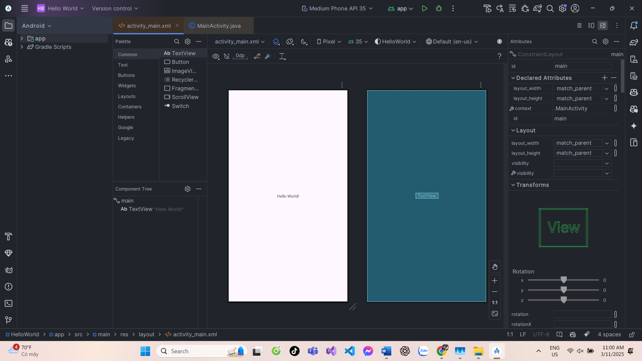

1. Nhấp vào tab **MainActivity.java** để xem trình chỉnh sửa mã nguồn như hình bên dưới.

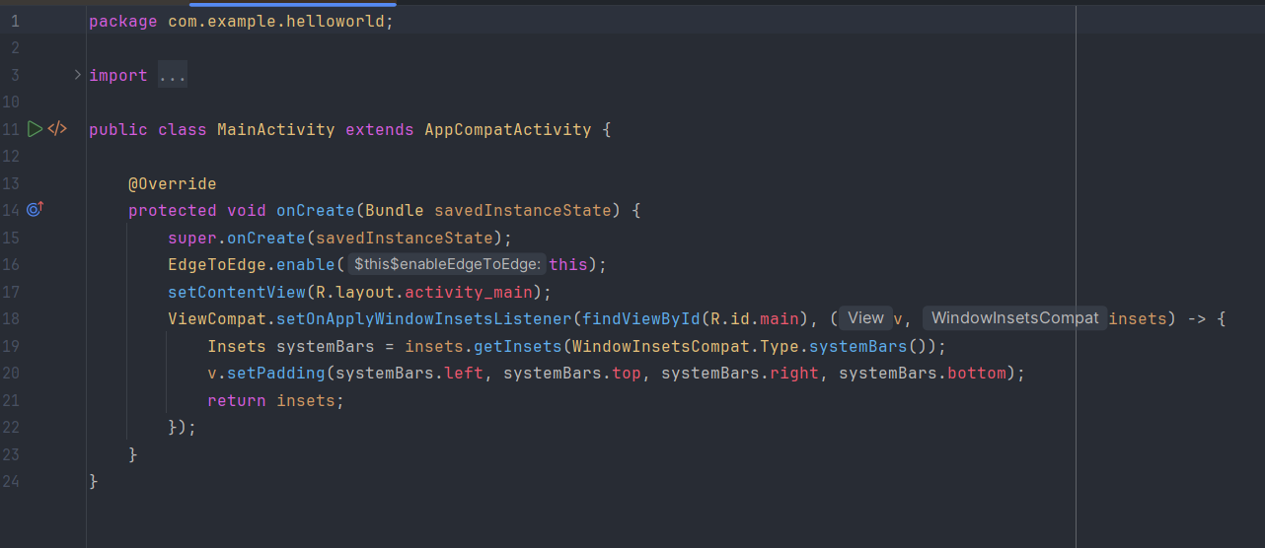

### 2.2 Khám phá ngăn **Project > Android**

Trong bài thực hành này, bạn sẽ khám phá cách tổ chức dự án trong Android Studio.

1. Nếu chưa được chọn, hãy nhấp vào tab **Project** trong cột tab dọc ở bên trái cửa sổ Android Studio. Ngăn **Project** sẽ xuất hiện.
2. Để xem dự án theo cấu trúc tiêu chuẩn của Android, chọn **Android** từ menu thả xuống ở đầu ngăn **Project**, như hình bên dưới.

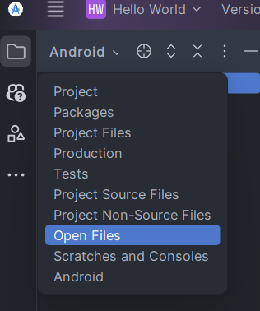

**Lưu ý:** Chương này và các chương khác sẽ gọi ngăn **Project** khi được đặt ở chế độ **Android** là **Project > Android**.

### 2.3 Khám phá thư mục **Gradle Scripts**

Hệ thống xây dựng Gradle trong Android Studio giúp bạn dễ dàng bao gồm các tệp nhị phân bên ngoài hoặc các mô-đun thư viện khác vào bản dựng của bạn dưới dạng dependencies.

Khi bạn lần đầu tiên tạo một dự án ứng dụng, ngăn **Project > Android** xuất hiện với thư mục **Gradle Scripts** được mở rộng như hình dưới đây.

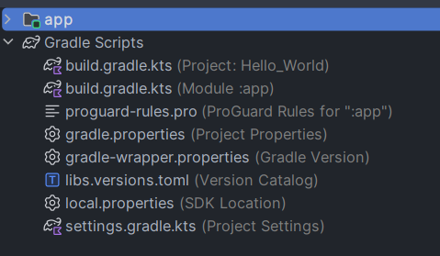

Hãy làm theo các bước sau để khám phá hệ thống Gradle:

1. Nếu thư mục **Gradle Scripts** chưa được mở rộng, hãy nhấp vào tam giác để mở rộng nó.
   * Thư mục này chứa tất cả các tệp cần thiết cho hệ thống xây dựng.
2. Tìm tệp **build.gradle (Project: HelloWorld)**.

Đây là nơi bạn sẽ tìm thấy các tùy chọn cấu hình chung cho tất cả các mô-đun tạo nên dự án của bạn.

Mỗi dự án trong Android Studio chứa một tệp Gradle build cấp cao nhất duy nhất. Hầu hết thời gian, bạn sẽ không cần thực hiện bất kỳ thay đổi nào đối với tệp này, nhưng việc hiểu nội dung của nó vẫn hữu ích.

Theo mặc định, tệp build cấp cao nhất sử dụng khối **buildscript** để xác định các kho lưu trữ Gradle và dependencies chung cho tất cả các mô-đun trong dự án. Khi dependency của bạn không phải là một thư viện cục bộ hoặc một thư mục tệp, Gradle sẽ tìm kiếm các tệp trong bất kỳ kho lưu trữ trực tuyến nào được chỉ định trong khối **repositories** của tệp này. Theo mặc định, các dự án Android Studio mới khai báo **JCenter** và **Google** (bao gồm **Google Maven repository**) làm vị trí kho lưu trữ.

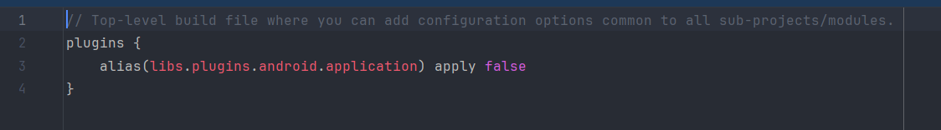

1. Tìm tệp **build.gradle (Module: app)**.

Ngoài tệp build.gradle cấp dự án, mỗi mô-đun có một tệp **build.gradle** riêng, cho phép bạn cấu hình các cài đặt bản dựng cho từng mô-đun cụ thể (ứng dụng HelloWorld chỉ có một mô-đun). Việc cấu hình các cài đặt bản dựng này cho phép bạn cung cấp các tùy chọn đóng gói tùy chỉnh, chẳng hạn như các loại bản dựng bổ sung và product flavors. Bạn cũng có thể ghi đè các cài đặt trong tệp **AndroidManifest.xml** hoặc tệp **build.gradle** cấp cao nhất.

Đây là tệp thường xuyên được chỉnh sửa nhất khi thay đổi các cấu hình cấp ứng dụng, chẳng hạn như khai báo dependencies trong phần **dependencies**. Bạn có thể khai báo một thư viện phụ thuộc bằng một trong số các cấu hình dependency khác nhau. Mỗi cấu hình dependency cung cấp cho Gradle các hướng dẫn khác nhau về cách sử dụng thư viện. Ví dụ, câu lệnh: implementation fileTree(dir: 'libs', include: ['*.jar'])

thêm tất cả các tệp “.jar” bên trong thư mục **libs** làm dependency.

**Sau đây là tệp build.gradle (Module: app) của ứng dụng HelloWorld:**

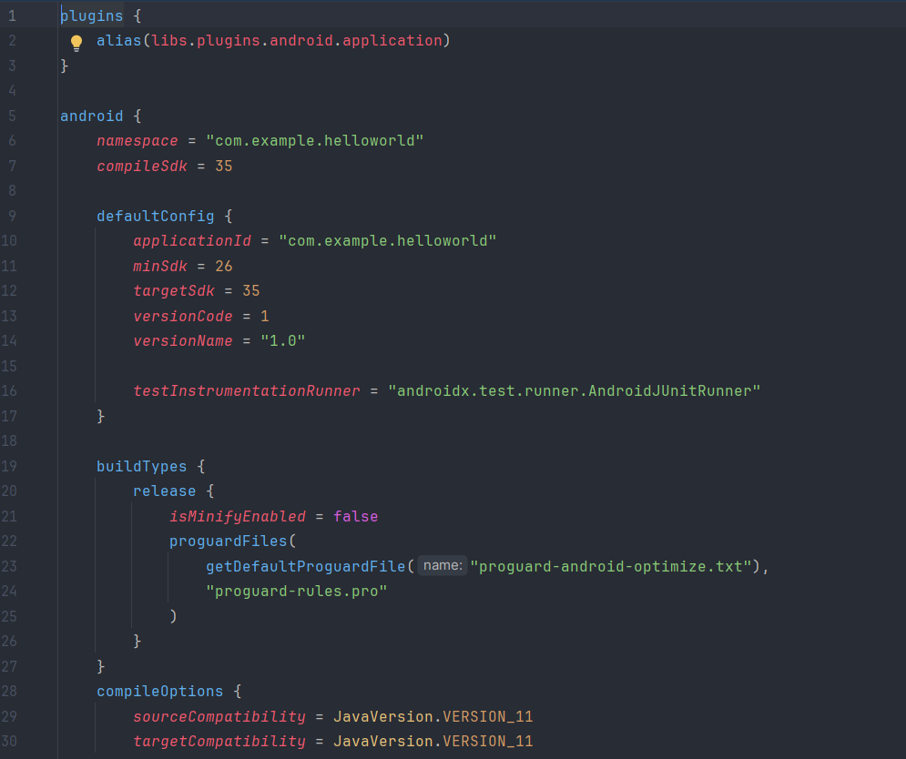

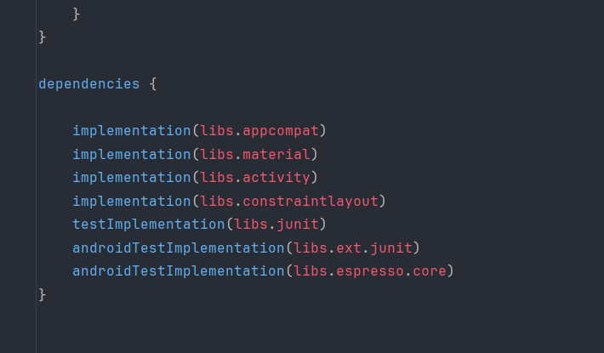

1. Nhấp vào tam giác để đóng **Gradle Scripts**.

### 2.4 Khám phá thư mục **app** và **res**

Tất cả mã nguồn và tài nguyên của ứng dụng đều nằm trong các thư mục **app** và **res**.

1. Mở rộng thư mục **app**, sau đó mở rộng thư mục **java** và thư mục **com.example.android.helloworld** để xem tệp **MainActivity.java**.
   * Nhấp đúp vào tệp này để mở nó trong trình chỉnh sửa mã nguồn.

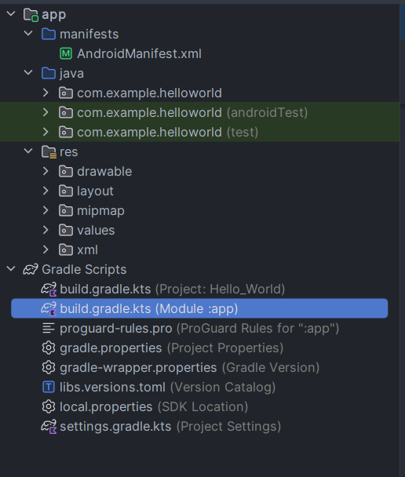

* + Thư mục **java** chứa các tệp lớp Java trong ba thư mục con, như hình minh họa bên trên.
  + Thư mục **com.example.hello.helloworld** (hoặc tên miền bạn đã chỉ định) chứa tất cả các tệp của một gói ứng dụng.
  + Hai thư mục còn lại được sử dụng để kiểm thử và sẽ được mô tả trong một bài học khác.
  + Đối với ứng dụng Hello World, chỉ có một gói và nó chứa tệp **MainActivity.java**.
  + Tên của **Activity** (màn hình) đầu tiên mà người dùng nhìn thấy, cũng là nơi khởi tạo các tài nguyên toàn cục của ứng dụng, thường được đặt là **MainActivity** (trong ngăn **Project > Android**, phần mở rộng tệp bị ẩn đi).

1. Mở rộng thư mục **res**, sau đó mở rộng thư mục **layout**, và nhấp đúp vào tệp **activity_main.xml** để mở nó trong trình chỉnh sửa bố cục (layout editor).



* + Thư mục **res** chứa các tài nguyên như bố cục (layouts), chuỗi văn bản (strings) và hình ảnh (images).
  + Một **Activity** thường được liên kết với một bố cục giao diện người dùng (UI views) được định nghĩa trong một tệp XML.
  + Tệp này thường được đặt tên theo tên **Activity** của nó.

### 2.5 Khám phá thư mục **manifests**

Thư mục **manifests** chứa các tệp cung cấp thông tin quan trọng về ứng dụng của bạn cho hệ thống Android. Hệ thống cần có những thông tin này trước khi có thể chạy bất kỳ mã nào của ứng dụng.

1. Mở rộng thư mục **manifests**.
2. Mở tệp **AndroidManifest.xml**.

Tệp **AndroidManifest.xml** mô tả tất cả các thành phần của ứng dụng Android của bạn.

* Mọi thành phần của ứng dụng, chẳng hạn như mỗi **Activity**, phải được khai báo trong tệp XML này.
* Trong các bài học khác của khóa học, bạn sẽ chỉnh sửa tệp này để thêm các tính năng và quyền (permissions) cho ứng dụng.
* Để tìm hiểu tổng quan, hãy xem **App Manifest Overview**.

### **Nhiệm vụ 3: Sử dụng thiết bị ảo (trình giả lập)**

Trong nhiệm vụ này, bạn sẽ sử dụng **Android Virtual Device (AVD) Manager** để tạo một thiết bị ảo (còn gọi là trình giả lập) mô phỏng cấu hình của một loại thiết bị Android cụ thể và sử dụng thiết bị ảo đó để chạy ứng dụng. Lưu ý rằng **Android Emulator** có các yêu cầu bổ sung ngoài các yêu cầu hệ thống cơ bản của **Android Studio**.

Sử dụng **AVD Manager**, bạn có thể xác định các đặc điểm phần cứng của thiết bị, cấp độ API, bộ nhớ, giao diện và các thuộc tính khác, sau đó lưu nó dưới dạng một thiết bị ảo. Với các thiết bị ảo, bạn có thể kiểm thử ứng dụng trên nhiều cấu hình thiết bị khác nhau (chẳng hạn như máy tính bảng và điện thoại) với các cấp độ API khác nhau mà không cần sử dụng thiết bị vật lý.

### **3.1 Tạo một thiết bị ảo Android (AVD)**

Để chạy trình giả lập trên máy tính của bạn, trước tiên bạn phải tạo một cấu hình mô tả thiết bị ảo.

1. Trong **Android Studio**, chọn **Tools > Android > AVD Manager**, hoặc nhấp vào biểu tượng **AVD Manager** trên thanh công cụ.

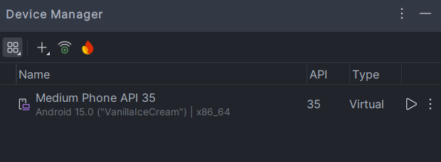

1. Nhấp vào **+ Create Virtual Device**. Cửa sổ **Select Hardware** xuất hiện, hiển thị danh sách các thiết bị phần cứng được cấu hình sẵn. Mỗi thiết bị có các thông số như kích thước màn hình theo đường chéo (**Size**), độ phân giải màn hình tính theo pixel (**Resolution**), và mật độ điểm ảnh (**Density**).

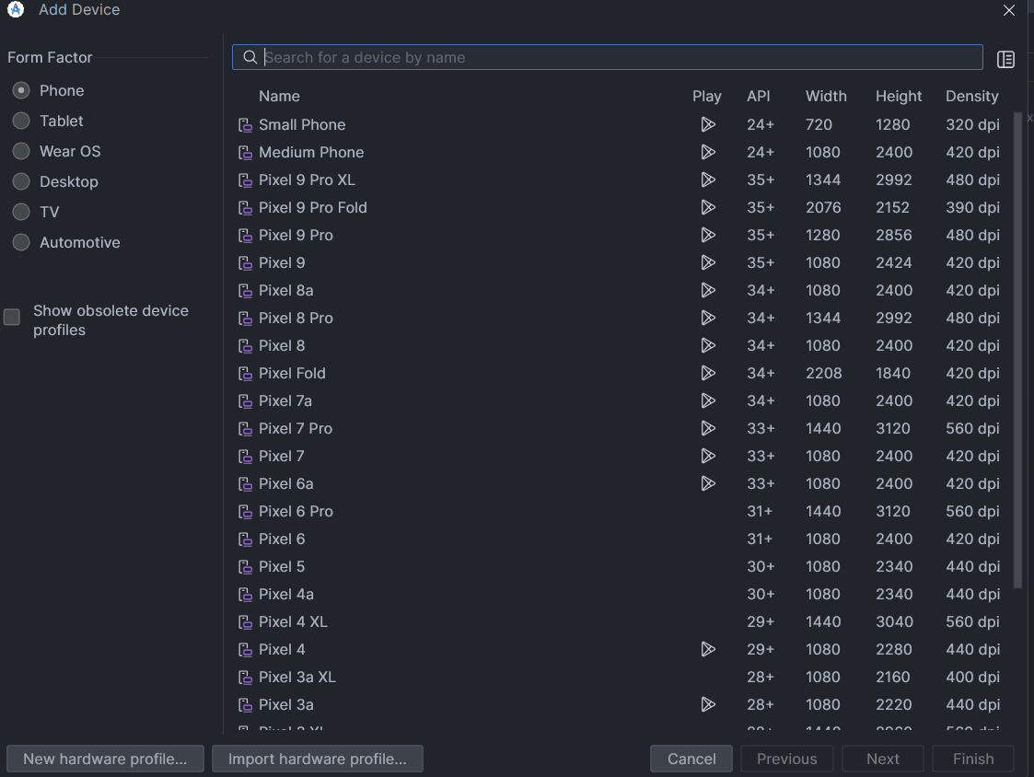

1. Chọn một thiết bị, chẳng hạn như **Nexus 5X** hoặc **Pixel XL**, rồi nhấp vào **Next**. Màn hình **System Image** xuất hiện.
2. Nhấp vào tab **Recommended** (nếu chưa được chọn) và chọn phiên bản hệ điều hành Android mà bạn muốn chạy trên thiết bị ảo (chẳng hạn như **Oreo**).



Có nhiều phiên bản hơn so với những gì được hiển thị trong tab **Recommended**. Bạn có thể xem thêm trong các tab **x86 Images** và **Other Images**. Nếu có liên kết **Download** bên cạnh hình ảnh hệ thống mà bạn muốn sử dụng, điều đó có nghĩa là nó chưa được cài đặt. Nhấp vào liên kết để bắt đầu tải xuống, sau đó nhấp **Finish** khi hoàn tất.

1. Sau khi chọn xong hệ thống, nhấp vào **Next**. Cửa sổ **Android Virtual Device (AVD)** xuất hiện. Bạn có thể thay đổi tên của thiết bị ảo nếu muốn. Kiểm tra lại cấu hình và nhấp vào **Finish**.

**3.2 Chạy ứng dụng trên thiết bị ảo**

Trong nhiệm vụ này, bạn sẽ chạy ứng dụng **Hello World** của mình.

1. Trong **Android Studio**, chọn **Run > Run app** hoặc nhấp vào biểu tượng **Run** trên thanh công cụ.
2. Cửa sổ **Select Deployment Target** xuất hiện. Trong phần **Available Virtual Devices**, chọn thiết bị ảo mà bạn vừa tạo và nhấp vào **OK**.

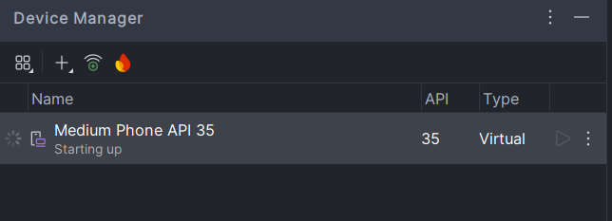

Trình giả lập sẽ khởi động và chạy giống như một thiết bị vật lý. Tùy thuộc vào tốc độ máy tính của bạn, quá trình này có thể mất một lúc. Ứng dụng của bạn sẽ được biên dịch, và khi trình giả lập sẵn sàng, **Android Studio** sẽ tải ứng dụng lên trình giả lập và chạy nó.

Bạn sẽ thấy ứng dụng **Hello World** hiển thị như trong hình minh họa bên dưới.

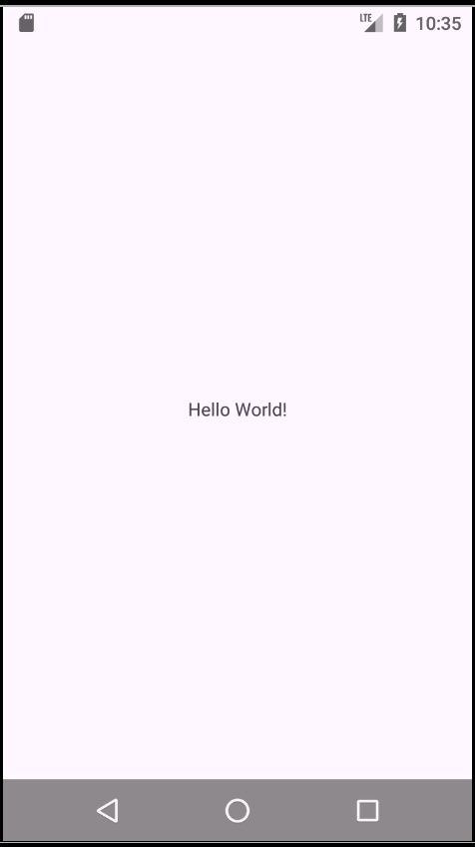

**Mẹo:** Khi kiểm thử trên thiết bị ảo, tốt nhất bạn nên khởi động nó một lần ngay từ đầu phiên làm việc và không đóng nó cho đến khi bạn hoàn thành việc kiểm thử. Điều này giúp tránh việc ứng dụng phải trải qua quá trình khởi động thiết bị nhiều lần.

Để đóng thiết bị ảo, bạn có thể:

* Nhấp vào nút **X** ở góc trên của trình giả lập.
* Chọn **Quit** từ menu.
* Nhấn **Control + Q** trên Windows hoặc **Command + Q** trên macOS.

### **Nhiệm vụ 4: (Tùy chọn) Sử dụng thiết bị vật lý**

Trong nhiệm vụ cuối cùng này, bạn sẽ chạy ứng dụng của mình trên một thiết bị di động vật lý, chẳng hạn như điện thoại hoặc máy tính bảng. Bạn nên luôn kiểm thử ứng dụng của mình trên cả thiết bị ảo và thiết bị vật lý.

#### **Bạn cần có:**

* Một thiết bị Android, chẳng hạn như điện thoại hoặc máy tính bảng.
* Cáp dữ liệu để kết nối thiết bị Android với máy tính qua cổng USB.
* Nếu bạn đang sử dụng hệ thống **Linux** hoặc **Windows**, có thể cần thực hiện thêm một số bước để chạy ứng dụng trên thiết bị phần cứng.
  + Kiểm tra tài liệu **Using Hardware Devices**.
  + Bạn cũng có thể cần cài đặt **trình điều khiển USB** phù hợp với thiết bị của mình.
  + Đối với trình điều khiển USB trên Windows, hãy xem **OEM USB Drivers**.

### **4.1 Bật chế độ Gỡ lỗi USB (USB Debugging)**

Để **Android Studio** có thể giao tiếp với thiết bị của bạn, bạn phải bật **Gỡ lỗi USB** trên thiết bị Android. Tùy chọn này nằm trong phần **Developer options** của thiết bị.

Trên **Android 4.2 trở lên**, màn hình **Developer options** bị ẩn theo mặc định. Để hiển thị **Developer options** và bật **USB Debugging**, thực hiện như sau:

1. Trên thiết bị, mở **Cài đặt (Settings)**, tìm **Giới thiệu về điện thoại (About phone)**, nhấn vào đó và chạm vào **Số bản dựng (Build number)** **7 lần** liên tiếp.
2. Quay lại màn hình trước đó (**Cài đặt / Hệ thống (Settings / System)**). Mục **Developer options** sẽ xuất hiện trong danh sách. Nhấn vào **Developer options**.
3. Bật tùy chọn **USB Debugging**.

### **4.2 Chạy ứng dụng trên thiết bị**

Bây giờ bạn có thể kết nối thiết bị và chạy ứng dụng từ **Android Studio**.

1. **Kết nối** thiết bị với máy tính bằng cáp USB.
2. Nhấp vào **Run** trên thanh công cụ.
   * Cửa sổ **Select Deployment Target** sẽ mở ra, hiển thị danh sách trình giả lập và các thiết bị được kết nối.
3. **Chọn thiết bị** của bạn và nhấp **OK**.
   * **Android Studio** sẽ cài đặt và chạy ứng dụng trên thiết bị của bạn.

### **Xử lý sự cố (Troubleshooting)**

Nếu **Android Studio** không nhận diện được thiết bị, hãy thử các cách sau:

1. Rút cáp và cắm lại thiết bị.
2. Khởi động lại **Android Studio**.

Nếu máy tính vẫn không tìm thấy thiết bị hoặc hiển thị trạng thái **"unauthorized"**, hãy làm như sau:

1. Rút kết nối thiết bị.
2. Trên thiết bị, mở **Developer Options** trong ứng dụng **Cài đặt (Settings)**.
3. Nhấn vào **Revoke USB Debugging authorizations**.
4. Kết nối lại thiết bị với máy tính.
5. Khi có thông báo yêu cầu cấp quyền, hãy chọn **Cho phép (Allow)**.

Bạn có thể cần cài đặt **trình điều khiển USB** phù hợp với thiết bị của mình. Xem tài liệu **Using Hardware Devices** để biết thêm chi tiết.

### **6.1 Xem Logcat pane**

Để xem **Logcat pane**, hãy nhấp vào tab **Logcat** ở cuối cửa sổ **Android Studio**, như minh họa trong hình bên dưới.

Trong hình minh họa:

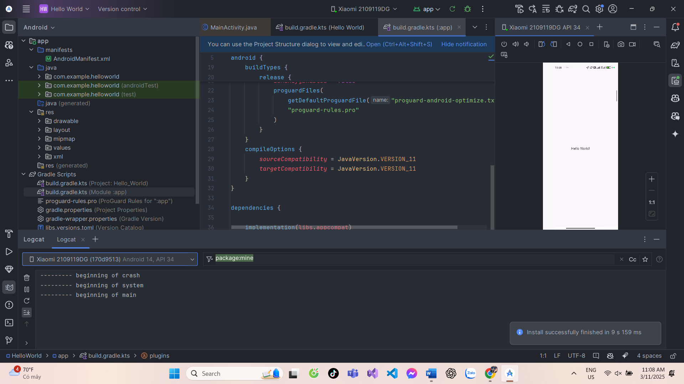

1. **Tab Logcat** dùng để mở và đóng **Logcat pane**, hiển thị thông tin về ứng dụng khi nó đang chạy.
   * Nếu bạn thêm các câu lệnh **Log** vào ứng dụng, thông báo **Log** sẽ xuất hiện tại đây.
2. **Menu Log level** được đặt ở chế độ **Verbose** (**mặc định**), hiển thị tất cả các thông báo **Log**.
   * Các tùy chọn khác bao gồm **Debug**, **Error**, **Info**, và **Warn**.

### **6.2 Thêm câu lệnh log vào ứng dụng của bạn**

Các câu lệnh **Log** trong mã nguồn của ứng dụng sẽ hiển thị thông báo trong **Logcat pane**. Ví dụ:

Log.d("MainActivity", "Hello World");

**Các thành phần của thông báo:**

* **Log**: Lớp **Log** dùng để gửi thông báo log đến **Logcat pane**.
* **d**: Cấp độ **Debug** của **Log**, dùng để lọc thông báo trong **Logcat pane**.
  + Các cấp độ log khác:
    - **e**: **Error** (Lỗi)
    - **w**: **Warn** (Cảnh báo)
    - **i**: **Info** (Thông tin)
* **"MainActivity"**: Đối số đầu tiên là **tag**, giúp lọc thông báo trong **Logcat pane**.
  + Thông thường, đây là tên của **Activity** chứa thông báo.
  + Tuy nhiên, bạn có thể đặt bất kỳ giá trị nào có ích cho việc gỡ lỗi.
  + Theo quy ước, **log tag** thường được định nghĩa là **hằng số** trong **Activity**.

private static final String LOG_TAG = MainActivity.class.getSimpleName();

* **"Hello world"**: Đối số thứ hai là nội dung của thông báo.

### **Các bước thực hiện:**

1. Mở ứng dụng **Hello World** trong **Android Studio** và mở tệp **MainActivity**.
2. Để tự động thêm các **import** cần thiết vào dự án (chẳng hạn như **android.util.Log** để sử dụng **Log**), thực hiện:
   * **Windows**: Chọn **File > Settings**
   * **macOS**: Chọn **Android Studio > Preferences**
3. Chọn **Editor > General > Auto Import**.
   * **Tích chọn tất cả các hộp kiểm** và đặt **Insert imports on paste** thành **All**.
4. Nhấp **Apply**, sau đó nhấp **OK**.
5. Trong phương thức **onCreate()** của **MainActivity**, thêm dòng lệnh sau:

Log.d("MainActivity", "Hello World");

Phương thức **onCreate()** bây giờ sẽ trông như đoạn mã sau:

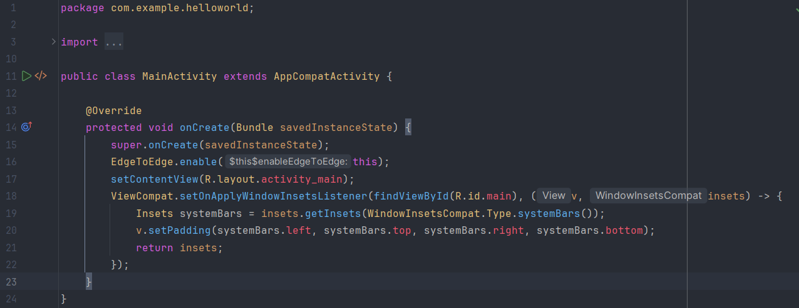

1. Nếu **Logcat pane** chưa mở, nhấp vào tab **Logcat** ở cuối cửa sổ **Android Studio** để mở.
2. Kiểm tra xem **tên ứng dụng** và **tên gói (package name)** có chính xác không.
3. Thay đổi **Log level** trong **Logcat pane** thành **Debug** (hoặc giữ nguyên **Verbose** nếu có ít thông báo log).
4. Chạy ứng dụng của bạn.

Sau khi chạy, bạn sẽ thấy thông báo xuất hiện trong **Logcat pane**.

2025-02-25 00:00:04.497 15139-15139 MainActivity com.example.helloworld D Hello World

**Thử thách lập trình**

**Lưu ý:** Tất cả các thử thách lập trình đều là tùy chọn và không phải là điều kiện tiên quyết cho các bài học sau.

### **Thử thách:**

Bây giờ bạn đã thiết lập xong môi trường và làm quen với quy trình phát triển cơ bản, hãy thực hiện các bước sau:

1. Tạo một dự án mới trong Android Studio.
2. Thay đổi dòng chữ "Hello World" thành "Happy Birthday to " kèm theo tên của một người vừa có sinh nhật gần đây.
3. (**Tùy chọn**) Chụp ảnh màn hình ứng dụng hoàn thành và gửi email cho ai đó mà bạn đã quên chúc mừng sinh nhật.
4. Một cách sử dụng phổ biến của lớp Log là ghi lại các ngoại lệ (**exceptions**) trong chương trình Java khi chúng xảy ra. Có một số phương thức hữu ích như Log.e() mà bạn có thể dùng cho mục đích này. Hãy khám phá các phương thức cho phép bạn bao gồm một ngoại lệ trong một thông báo Log. Sau đó, viết mã trong ứng dụng của bạn để tạo ra và ghi lại một ngoại lệ.

### **Tóm tắt**

* Để cài đặt Android Studio, truy cập [Android Studio](https://developer.android.com/studio) và làm theo hướng dẫn để tải xuống và cài đặt.
* Khi tạo một ứng dụng mới, đảm bảo rằng **API 15: Android 4.0.3 IceCreamSandwich** được đặt làm **Minimum SDK**.
* Để xem cấu trúc Android của ứng dụng trong **Project pane**, nhấp vào tab **Project** ở cột dọc và chọn **Android** trong menu thả xuống ở trên cùng.
* Chỉnh sửa tệp **build.gradle(Module:app)** khi bạn cần thêm thư viện mới hoặc thay đổi phiên bản thư viện trong dự án.
* Tất cả mã nguồn và tài nguyên của ứng dụng đều nằm trong thư mục **app** và **res**. Thư mục **java** chứa các activity, test, và các thành phần khác trong mã nguồn Java. Thư mục **res** chứa các tài nguyên như layout, chuỗi ký tự (**strings**) và hình ảnh (**images**).
* Chỉnh sửa tệp **AndroidManifest.xml** để thêm các thành phần (**components**) và quyền truy cập (**permissions**) cho ứng dụng Android của bạn. Mọi thành phần của ứng dụng, chẳng hạn như nhiều **activity**, phải được khai báo trong tệp XML này.
* Sử dụng **Android Virtual Device (AVD) manager** để tạo một thiết bị ảo (**emulator**) để chạy ứng dụng.
* Thêm các câu lệnh **Log** vào ứng dụng để hiển thị thông báo trong **Logcat pane**, giúp bạn gỡ lỗi (**debugging**) dễ dàng hơn.
* Để chạy ứng dụng trên thiết bị Android thực tế bằng Android Studio, bật **USB Debugging** trên thiết bị.
  + Mở **Settings > About phone** và nhấn vào **Build number** bảy lần.
  + Quay lại màn hình trước (**Settings**) và chọn **Developer options**.
  + Bật **USB Debugging**.

### **Các khái niệm liên quan**

Tài liệu về các khái niệm liên quan có trong:

* **1.0: Giới thiệu về Android**
* **1.1: Ứng dụng Android đầu tiên của bạn**

### **Tìm hiểu thêm**

#### **Tài liệu về Android Studio:**

* [Trang tải xuống Android Studio](https://developer.android.com/studio)
* [Ghi chú phát hành Android Studio](https://developer.android.com/studio/releases)
* [Giới thiệu về Android Studio](https://developer.android.com/studio/intro)
* [Công cụ dòng lệnh Logcat](https://developer.android.com/studio/command-line/logcat)
* [Trình quản lý thiết bị ảo Android (AVD Manager)](https://developer.android.com/studio/run/managing-avds)
* [Tổng quan về Android Manifest](https://developer.android.com/guide/topics/manifest/manifest-intro)
* [Cấu hình Gradle](https://developer.android.com/studio/build)
* [Lớp Log trong Android](https://developer.android.com/reference/android/util/Log)
* [Tạo và quản lý thiết bị ảo](https://developer.android.com/studio/run/managing-avds)

#### **Khác:**

* Làm thế nào để cài đặt Java?
* [Cài đặt phần mềm JDK và thiết lập biến JAVA_HOME](https://www.oracle.com/java/technologies/javase-jdk11-downloads.html)
* [Trang chủ Gradle](https://gradle.org/)
* Cú pháp Apache Groovy
* [Trang Wikipedia về Gradle](https://en.wikipedia.org/wiki/Gradle)

### **Bài tập về nhà**

#### **Xây dựng và chạy một ứng dụng**

1. Tạo một dự án Android mới từ **Empty Template**.
2. Thêm các câu lệnh Log cho nhiều cấp độ nhật ký khác nhau (**log levels**) trong phương thức onCreate() của activity chính.
3. Tạo một trình giả lập (**emulator**) cho một thiết bị, chọn phiên bản Android tùy ý, và chạy ứng dụng trên đó.
4. Sử dụng bộ lọc trong **Logcat** để tìm các câu lệnh Log của bạn và điều chỉnh mức hiển thị chỉ để hiển thị **debug** hoặc **error**.

### **Trả lời các câu hỏi**

#### **Câu hỏi 1**

Tên của tệp layout cho activity chính là gì?

* MainActivity.java
* AndroidManifest.xml
* activity_main.xml
* build.gradle

#### **Câu hỏi 2**

Tên của tài nguyên chuỗi xác định tên của ứng dụng là gì?

* app_name
* xmlns:app
* android:name
* applicationId

#### **Câu hỏi 3**

Công cụ nào được sử dụng để tạo trình giả lập mới?

* Android Device Monitor
* AVD Manager
* SDK Manager
* Theme Editor

#### **Câu hỏi 4**

Giả sử ứng dụng của bạn có câu lệnh log sau:

Log.i("MainActivity", "MainActivity layout is complete");

Bạn sẽ thấy câu lệnh "MainActivity layout is complete" trong **Logcat pane** nếu menu **Log level** được đặt ở mức nào? (Có thể chọn nhiều câu trả lời)

* Verbose
* Debug
* Info
* Warn
* Error
* Assert

### **Nộp bài kiểm tra ứng dụng**

Kiểm tra để đảm bảo rằng ứng dụng có các yếu tố sau:

* Một **Activity** hiển thị "Hello World" trên màn hình.
* Các câu lệnh **Log** trong **onCreate()** của **MainActivity**.
* Mức **Log** trong **Logcat** chỉ hiển thị các thông báo **debug** hoặc **error**.

### Giao diện người dùng tương tác đầu tiên

### **Giới thiệu**

Giao diện người dùng (UI) hiển thị trên màn hình của một thiết bị Android bao gồm một hệ thống phân cấp các đối tượng được gọi là **view** — mỗi phần tử trên màn hình đều là một **View**. Lớp **View** đại diện cho khối xây dựng cơ bản của tất cả các thành phần UI và là lớp cơ sở cho các lớp cung cấp các thành phần UI tương tác như nút bấm, hộp kiểm và trường nhập văn bản.

Các lớp con phổ biến của **View** sẽ được mô tả trong nhiều bài học, bao gồm:

* **TextView** để hiển thị văn bản.
* **EditText** để cho phép người dùng nhập và chỉnh sửa văn bản.
* **Button** và các phần tử có thể nhấp khác (chẳng hạn như **RadioButton**, **CheckBox** và **Spinner**) để cung cấp hành vi tương tác.
* **ScrollView** và **RecyclerView** để hiển thị các mục có thể cuộn.
* **ImageView** để hiển thị hình ảnh.
* **ConstraintLayout** và **LinearLayout** để chứa các phần tử **View** khác và định vị chúng.

Mã Java hiển thị và điều khiển UI được chứa trong một lớp mở rộng từ **Activity**. Một **Activity** thường được liên kết với một bố cục UI được định nghĩa trong tệp XML (**eXtended Markup Language**).

Tệp XML này thường được đặt tên theo **Activity** của nó và xác định cách bố trí các phần tử **View** trên màn hình.

Ví dụ, mã **MainActivity** trong ứng dụng **Hello World** hiển thị một bố cục được định nghĩa trong tệp **activity_main.xml**, trong đó bao gồm một **TextView** có nội dung "Hello World".

Trong các ứng dụng phức tạp hơn, một **Activity** có thể thực hiện các hành động để phản hồi thao tác chạm của người dùng, vẽ nội dung đồ họa hoặc yêu cầu dữ liệu từ cơ sở dữ liệu hoặc internet. Bạn sẽ tìm hiểu thêm về lớp **Activity** trong một bài học khác.

Trong bài thực hành này, bạn sẽ học cách tạo ứng dụng tương tác đầu tiên của mình—một ứng dụng cho phép tương tác của người dùng. Bạn sẽ tạo ứng dụng bằng mẫu **Empty Activity**. Bạn cũng sẽ học cách sử dụng trình chỉnh sửa bố cục (**layout editor**) để thiết kế bố cục và chỉnh sửa bố cục bằng XML. Bạn cần phát triển các kỹ năng này để hoàn thành các bài thực hành khác trong khóa học này.

### **Những gì bạn cần biết trước**

Bạn nên quen thuộc với:

* Cách cài đặt và mở Android Studio.
* Cách tạo ứng dụng **Hello World**.
* Cách chạy ứng dụng **Hello World**.

### **Những gì bạn sẽ học**

* Cách tạo một ứng dụng có hành vi tương tác.
* Cách sử dụng trình chỉnh sửa bố cục để thiết kế giao diện.
* Cách chỉnh sửa bố cục bằng XML.
* Nhiều thuật ngữ mới. Hãy tham khảo **bảng thuật ngữ và khái niệm** để có các định nghĩa dễ hiểu.

### **Những gì bạn sẽ làm**

* Tạo một ứng dụng và thêm hai **Button** cùng một **TextView** vào bố cục.
* Điều chỉnh từng phần tử trong **ConstraintLayout** để ràng buộc chúng với lề và các phần tử khác.
* Thay đổi thuộc tính của các phần tử UI.
* Chỉnh sửa bố cục của ứng dụng trong XML.
* Trích xuất chuỗi văn bản cố định thành tài nguyên chuỗi (**string resources**).
* Triển khai phương thức xử lý sự kiện nhấp chuột (**click-handler methods**) để hiển thị thông báo trên màn hình khi người dùng chạm vào từng **Button**.

### **Tổng quan về ứng dụng**

Ứng dụng **HelloToast** bao gồm hai phần tử **Button** và một **TextView**. Khi người dùng chạm vào **Button** thứ nhất, một thông báo ngắn (**Toast**) sẽ xuất hiện trên màn hình. Khi chạm vào **Button** thứ hai, bộ đếm số lần nhấp (**click counter**) được hiển thị trong **TextView** sẽ tăng lên, bắt đầu từ số 0.

Đây là giao diện cuối cùng của ứng dụng:

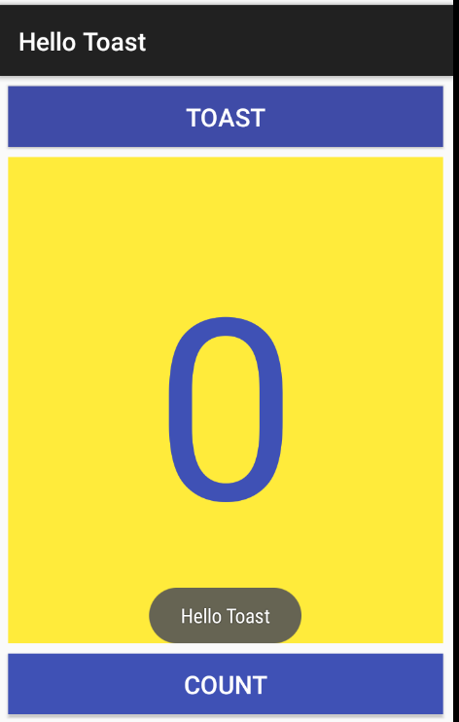

### Bài 1: Tạo và khám phá một dự án mới

Trong bài thực hành này, bạn sẽ thiết kế và triển khai một dự án cho ứng dụng **HelloToast**. Một liên kết đến mã nguồn giải pháp sẽ được cung cấp ở cuối bài.

1.1 Tạo dự án Android Studio

1. **Khởi động Android Studio** và tạo một dự án mới với các thông số sau:

| **Thuộc tính** | **Giá trị** |
| --- | --- |
| **Tên ứng dụng** | Hello Toast |
| **Tên công ty** | com.example.android (hoặc miền của bạn) |
| **Phone and Tablet Minimum SDK** | API 15: Android 4.0.3 IceCreamSandwich |
| **Mẫu (Template)** | Empty Activity |
| **Tùy chọn "Generate Layout file"** | Được chọn |
| **Tùy chọn "Backwards Compatibility"** | Được chọn |

1. Chạy ứng dụng:
   * Chọn **Run > Run app** hoặc nhấn vào **biểu tượng Run** trên thanh công cụ để **biên dịch và chạy ứng dụng** trên trình giả lập hoặc thiết bị thực tế.

### **Khám phá trình chỉnh sửa bố cục (Layout Editor)**

Android Studio cung cấp **trình chỉnh sửa bố cục (layout editor)** để giúp bạn xây dựng giao diện người dùng (UI) một cách nhanh chóng. Trình chỉnh sửa này cho phép bạn kéo thả các phần tử vào **chế độ thiết kế trực quan (design view)** và **chế độ bản thiết kế (blueprint view)**, căn chỉnh vị trí, thêm **ràng buộc (constraints)** và thiết lập thuộc tính.

**Ràng buộc (Constraints)** giúp xác định vị trí của một phần tử UI trong bố cục. Một ràng buộc đại diện cho một kết nối hoặc căn chỉnh với một phần tử khác, bố cục cha, hoặc một đường hướng dẫn vô hình.

### **Khám phá trình chỉnh sửa bố cục**

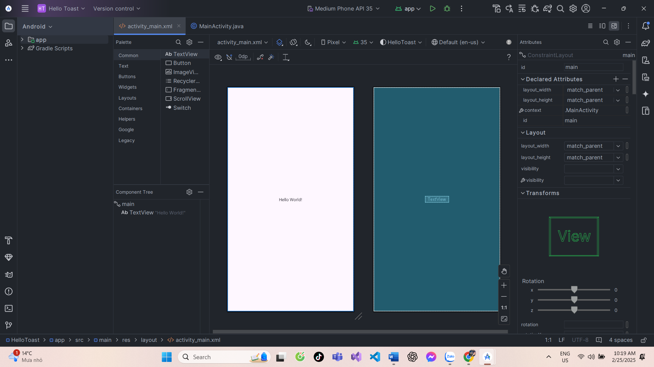

Hãy làm theo các bước sau:

1. Trong **khung Project > Android**, điều hướng đến thư mục **app > res > layout**, sau đó **nhấp đúp vào tệp** activity_main.xml để mở nó (nếu chưa mở).
2. Chuyển sang **tab Design** nếu nó chưa được chọn.
   * **Tab Design**: Dùng để thao tác với các phần tử UI và bố cục.
   * **Tab Text**: Dùng để chỉnh sửa mã XML của bố cục.
3. **Pane Palettes** hiển thị danh sách các phần tử UI mà bạn có thể sử dụng trong giao diện ứng dụng.
4. **Pane Component Tree** hiển thị **cây phân cấp** của các phần tử UI.
   * Các phần tử UI được sắp xếp theo thứ bậc **cha – con**, trong đó phần tử con sẽ kế thừa thuộc tính từ phần tử cha.
   * Ví dụ: Trong hình minh họa, **TextView** là phần tử con của **ConstraintLayout**.
5. **Pane thiết kế và bản thiết kế** hiển thị các phần tử UI trong bố cục.
   * Trong hình minh họa, bố cục chỉ có một phần tử duy nhất là **TextView** hiển thị nội dung "Hello World".
6. **Tab Attributes** hiển thị **pane thuộc tính**, nơi bạn có thể thiết lập các thuộc tính cho một phần tử UI.

**Mẹo**:

* Xem tài liệu [**Xây dựng giao diện UI với Layout Editor**](https://developer.android.com/studio/write/layout-editor?hl=vi) để biết thêm chi tiết.
* Tham khảo tài liệu [**Android Studio**](https://developer.android.com/studio?hl=vi) để tìm hiểu đầy đủ về Android Studio.

### **Bài 2: Thêm các phần tử giao diện vào trình chỉnh sửa bố cục**

Trong bài này, bạn sẽ tạo giao diện người dùng (UI) cho ứng dụng **HelloToast** trong trình chỉnh sửa bố cục bằng cách sử dụng các tính năng của **ConstraintLayout**.  
Bạn có thể tạo ràng buộc (constraints) **thủ công** (hướng dẫn sau) hoặc **tự động** bằng công cụ **Autoconnect**.

### **2.1 Kiểm tra ràng buộc của phần tử**

Hãy làm theo các bước sau:

1. **Mở tệp activity_main.xml** trong khung **Project > Android**, nếu nó chưa mở.
   * Nếu **tab Design** chưa được chọn, hãy nhấp vào nó.
   * Nếu không thấy bản thiết kế (**blueprint**), nhấp vào nút **Select Design Surface** trên thanh công cụ và chọn **Design + Blueprint**.
2. **Kiểm tra công cụ Autoconnect **
   * Công cụ **Autoconnect** nằm trên thanh công cụ và **được bật theo mặc định**.
   * Hãy kiểm tra và đảm bảo nó **không bị vô hiệu hóa**.
3. **Phóng to giao diện thiết kế**
   * Nhấp vào **nút zoom in 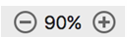**để phóng to khu vực thiết kế và bản thiết kế.
4. **Chọn phần tử TextView**
   * Trong **Component Tree**, chọn **TextView** (có nội dung "Hello World").
   * Khi chọn, **TextView** sẽ được làm nổi bật trong **cửa sổ thiết kế** và **các ràng buộc (constraints)** của nó sẽ hiển thị.
5. **Xóa và thêm lại ràng buộc ngang**
   * Nhấp vào **chấm tròn** (**circular handle**) bên phải **TextView** để **xóa ràng buộc ngang**, khiến **TextView** nhảy sang trái.
   * Để thêm lại ràng buộc này, nhấp vào **cùng chấm tròn**, kéo một đường đến cạnh phải của bố cục.

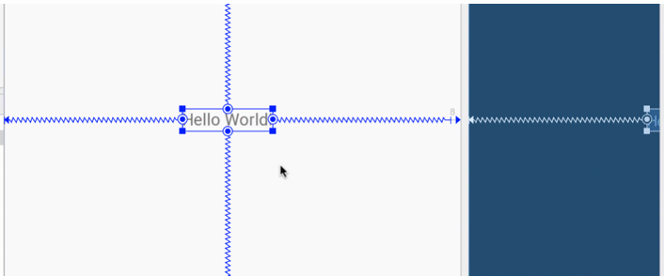

### **Các nút điều khiển trong blueprint hoặc design pane:**

**Constraint handle** (tay nắm ràng buộc)

* Để **tạo một ràng buộc**, nhấp vào **chấm tròn** ở cạnh của phần tử.
* Kéo tay nắm này đến một **tay nắm khác** hoặc **đường biên của phần tử cha**.
* **Đường zic-zac** hiển thị ràng buộc vừa tạo.



**Resizing handle** (tay nắm thay đổi kích thước)

* Để **thay đổi kích thước** phần tử, kéo **tay nắm vuông** ở góc.
* Khi kéo, tay nắm sẽ chuyển thành **góc xiên**.



### **2.2 Thêm một nút Button vào bố cục**

Khi được bật, công cụ **Autoconnect** sẽ tự động tạo **hai hoặc nhiều ràng buộc** cho một phần tử UI với bố cục cha. Sau khi bạn kéo phần tử vào bố cục, công cụ này sẽ tạo ràng buộc dựa trên vị trí của phần tử.

### **Các bước thêm một Button:**

1. **Xóa mọi phần tử cũ**
   * Vì không cần **TextView**, hãy chọn nó và nhấn **phím Delete** hoặc chọn **Edit > Delete**.
   * Bây giờ, bố cục của bạn hoàn toàn trống.
2. **Thêm một Button vào bố cục**
   * Trong **khung Palette**, kéo một **Button** vào **bất kỳ vị trí nào** trong bố cục.
   * Nếu bạn thả **Button** vào **khu vực giữa phía trên**, có thể **các ràng buộc sẽ tự động xuất hiện**.
   * Nếu không, bạn có thể **kéo tay nắm ràng buộc** để kết nối **Button** với **cạnh trên, cạnh trái và cạnh phải của bố cục**, như minh họa trong hình động bên dưới.

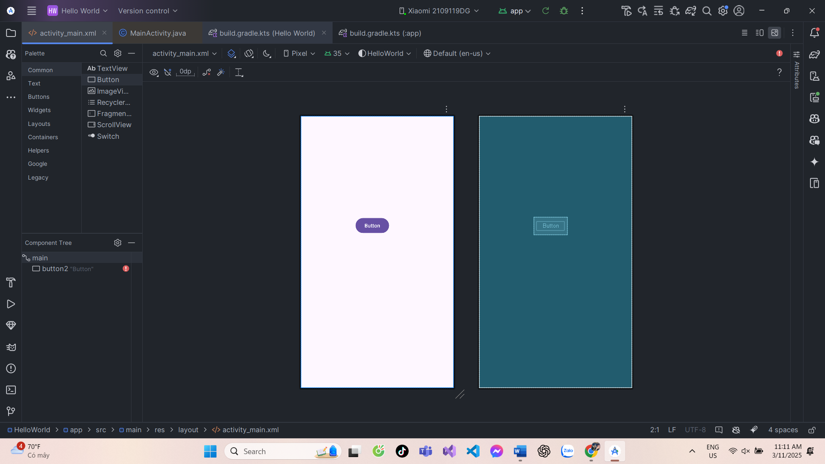

### **2.3 Thêm một Button thứ hai vào bố cục**

Hãy làm theo các bước sau để thêm một **nút Button thứ hai** vào giao diện:

1. **Thêm Button mới**
   * Trong **khung Palette**, kéo một **Button** khác vào **giữa bố cục** như minh họa.
   * **Autoconnect** có thể tự động tạo **ràng buộc ngang** cho bạn.
   * Nếu không, bạn có thể **kéo tay nắm ràng buộc** để tạo ràng buộc ngang **thủ công**.
2. **Thêm ràng buộc dọc**
   * Kéo một **ràng buộc dọc** từ **Button thứ hai** đến **cạnh dưới của bố cục** để cố định vị trí.

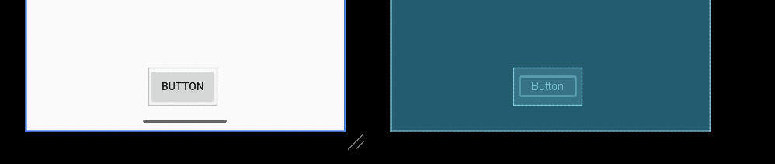

### **Xóa ràng buộc của phần tử UI**

**Xóa tất cả ràng buộc của một phần tử**

* Chọn phần tử và di chuyển chuột qua nó.
* **Nút "Clear Constraints"** sẽ xuất hiện. Nhấp vào để **xóa tất cả ràng buộc** của phần tử đó.

**Xóa một ràng buộc cụ thể**

* Nhấp vào **tay nắm ràng buộc** đã đặt để xóa **chỉ ràng buộc đó**.

**Xóa tất cả ràng buộc trong bố cục**

* Nhấp vào công cụ **"Clear All Constraints"** trên **thanh công cụ**.
* Công cụ này rất hữu ích khi bạn muốn **thiết lập lại toàn bộ ràng buộc** trong giao diện.

**Nhiệm vụ 3: Thay đổi thuộc tính của phần tử giao diện người dùng (UI)**

Ngăn Attributes cung cấp quyền truy cập vào tất cả các thuộc tính XML mà bạn có thể gán cho một phần tử UI. Bạn có thể tìm thấy các thuộc tính (được gọi là "properties") chung cho tất cả các chế độ xem (views) trong tài liệu của lớp View.

Trong nhiệm vụ này, bạn sẽ nhập giá trị mới và thay đổi giá trị của các thuộc tính quan trọng cho nút Button, các thuộc tính này cũng áp dụng cho hầu hết các loại phần tử View.

**3.1 Thay đổi kích thước nút**

Trình chỉnh sửa bố cục cung cấp các bộ điều khiển thay đổi kích thước ở cả bốn góc của View để bạn có thể nhanh chóng thay đổi kích thước View.

Bạn có thể kéo các bộ điều khiển ở mỗi góc của View để thay đổi kích thước, nhưng làm như vậy sẽ cố định kích thước chiều rộng và chiều cao (hardcoded). Tránh mã hóa kích thước cố định cho hầu hết các phần tử View vì nó không thể thích nghi với nội dung và kích thước màn hình khác nhau.

Thay vào đó, sử dụng ngăn Attributes ở phía bên phải trình chỉnh sửa bố cục để chọn chế độ kích thước không dùng kích thước cố định.Ngăn Attributes bao gồm một bảng điều chỉnh kích thước hình vuông được gọi là View Inspector ở trên cùng.

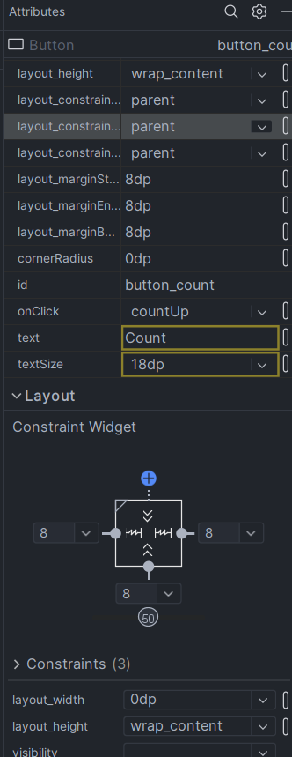

**Ý nghĩa của các ký hiệu trong hình vuông:**

1. **Điều khiển chiều cao (Height control):**
   * Điều khiển này xác định thuộc tính layout_height và xuất hiện ở hai đoạn trên và dưới của hình vuông.
   * Các góc xiên cho biết điều khiển này được đặt thành wrap_content, có nghĩa là View sẽ mở rộng theo chiều dọc khi cần để vừa với nội dung.
   * Số "8" biểu thị khoảng cách margin tiêu chuẩn được đặt là 8dp.
2. **Điều khiển chiều rộng (Width control):**
   * Điều khiển này xác định thuộc tính layout_width và xuất hiện ở hai đoạn bên trái và bên phải của hình vuông.
   * Các góc xiên cho biết điều khiển này được đặt thành wrap_content, có nghĩa là View sẽ mở rộng theo chiều ngang khi cần để vừa với nội dung, đến giới hạn margin 8dp.
3. **Nút đóng ngăn Attributes (Attributes pane close button):**
   * Nhấp vào nút này để đóng ngăn Attributes.

Làm theo các bước sau:

1. Chọn **Button** trên cùng trong ngăn **Component Tree**.
2. Nhấp vào tab **Attributes** ở phía bên phải cửa sổ trình chỉnh sửa bố cục.

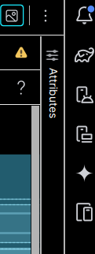

1. Nhấp vào **bộ điều khiển chiều rộng** hai lần — lần nhấp đầu tiên thay đổi thành **Fixed** với các đường thẳng, và lần nhấp thứ hai thay đổi thành **Match Constraints** với các cuộn lò xo, như được minh họa trong hình động bên dưới.

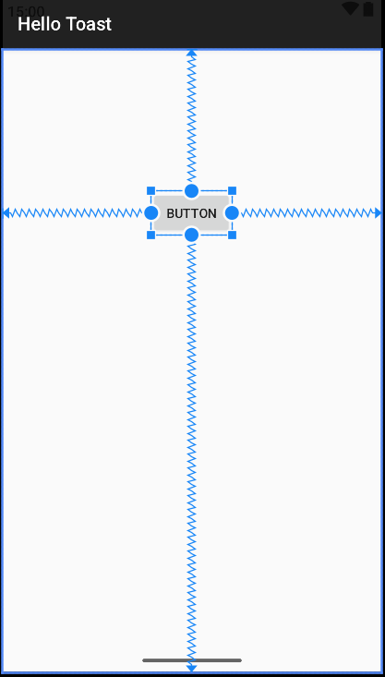

Kết quả của việc thay đổi **bộ điều khiển chiều rộng**, thuộc tính **layout_width** trong ngăn **Attributes** hiển thị giá trị **match_constraint**, và phần tử **Button** kéo dài theo chiều ngang để lấp đầy không gian giữa hai bên trái và phải của bố cục.

1. Chọn **Button** thứ hai và thực hiện các thay đổi tương tự đối với **layout_width** như ở bước trước, như được minh họa trong hình dưới đây.

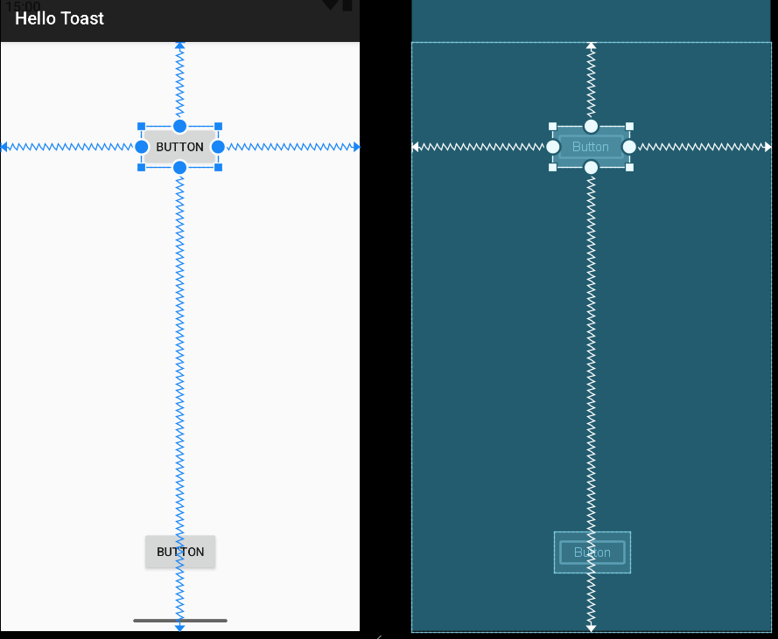

Như đã trình bày trong các bước trước, các thuộc tính **layout_width** và **layout_height** trong ngăn **Attributes** thay đổi khi bạn thay đổi các bộ điều khiển chiều cao và chiều rộng trong **view inspector**. Các thuộc tính này có thể nhận một trong ba giá trị đối với bố cục **ConstraintLayout**:

* **match_constraint**: Thiết lập này mở rộng phần tử **View** để lấp đầy không gian của phần tử cha theo chiều rộng hoặc chiều cao—đến mức biên, nếu được đặt. Trong trường hợp này, phần tử cha là **ConstraintLayout**. Bạn sẽ tìm hiểu thêm về **ConstraintLayout** trong nhiệm vụ tiếp theo.
* **wrap_content**: Thiết lập này thu nhỏ kích thước của phần tử **View** sao cho chỉ vừa đủ để bao bọc nội dung của nó. Nếu không có nội dung, phần tử **View** sẽ trở nên không hiển thị.
* Để chỉ định một kích thước cố định phù hợp với kích thước màn hình của thiết bị, hãy sử dụng một số cố định của đơn vị điểm ảnh độc lập với mật độ (**dp units**). Ví dụ, **16dp** nghĩa là 16 điểm ảnh độc lập với mật độ.

**Mẹo:** Nếu bạn thay đổi thuộc tính **layout_width** bằng cách sử dụng menu bật lên của nó, thuộc tính **layout_width** sẽ được đặt thành **zero** (0) vì không có kích thước nào được đặt cụ thể. Cài đặt này giống với **match_constraint**—phần tử **View** có thể mở rộng hết mức có thể để đáp ứng các ràng buộc và cài đặt biên.

**3.2 Thay đổi các thuộc tính của Button**

Để xác định duy nhất mỗi View trong một bố cục Activity, mỗi View hoặc lớp con của nó (chẳng hạn như Button) cần một ID duy nhất. Ngoài ra, các phần tử Button cần có văn bản để có thể sử dụng. Các phần tử View cũng có thể có nền, là màu sắc hoặc hình ảnh.

Ngăn Attributes cung cấp quyền truy cập vào tất cả các thuộc tính bạn có thể gán cho một phần tử View. Bạn có thể nhập giá trị cho từng thuộc tính, chẳng hạn như android:id, background, textColor và text.

Hình động minh họa sau đây hướng dẫn cách thực hiện các bước sau:

1. Sau khi chọn Button đầu tiên, chỉnh sửa trường ID ở đầu ngăn Attributes thành button_toast cho thuộc tính android:id, được dùng để xác định phần tử trong bố cục.
2. Đặt thuộc tính background thành @color/colorPrimary. (Khi bạn nhập @c, các lựa chọn sẽ xuất hiện để dễ dàng chọn lựa.)
3. Đặt thuộc tính textColor thành @android:color/white.
4. Chỉnh sửa thuộc tính text thành Toast.

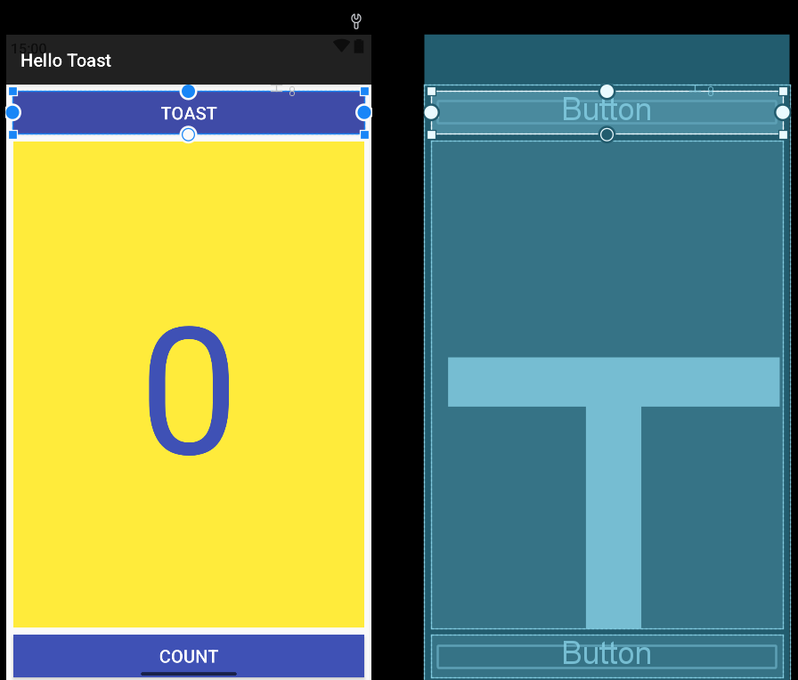

1. Thực hiện các thay đổi thuộc tính tương tự cho Button thứ hai, sử dụng **button_count** làm ID, đặt **Count** cho thuộc tính text, và sử dụng cùng các màu cho background và text như các bước trước.

**Lưu ý:**

Màu colorPrimary là màu chủ đạo của theme, một trong những màu cơ sở được định nghĩa sẵn trong tệp tài nguyên colors.xml. Nó được sử dụng cho thanh ứng dụng (app bar). Việc sử dụng các màu cơ sở cho các phần tử UI khác sẽ tạo ra giao diện người dùng (UI) thống nhất. Bạn sẽ tìm hiểu thêm về theme ứng dụng và Material Design trong một bài học khác.

**Nhiệm vụ 4: Thêm một TextView và thiết lập các thuộc tính**

Một trong những lợi ích của ConstraintLayout là khả năng căn chỉnh hoặc ràng buộc các phần tử tương đối với các phần tử khác. Trong nhiệm vụ này, bạn sẽ thêm một TextView vào giữa bố cục và ràng buộc nó theo chiều ngang với các lề và theo chiều dọc giữa hai nút Button. Sau đó, bạn sẽ thay đổi các thuộc tính của TextView trong ngăn Attributes.

* 1. **Thêm một TextView và thiết lập ràng buộc**
  2. Như minh họa trong hình động dưới đây, kéo một TextView từ ngăn Palette vào phần trên của bố cục.Kéo một ràng buộc từ phía trên của TextView đến chốt ở phía dưới của nút Toast. Việc này sẽ ràng buộc TextView nằm ngay bên dưới nút Toast.
  3. Như minh họa trong hình động dưới đây, kéo một ràng buộc từ phía dưới của **TextView** đến chốt ở phía trên của nút **Count**. Sau đó, kéo các ràng buộc từ hai bên của **TextView** đến hai cạnh của bố cục. Việc này ràng buộc **TextView** nằm giữa bố cục, ở giữa hai nút **Button**

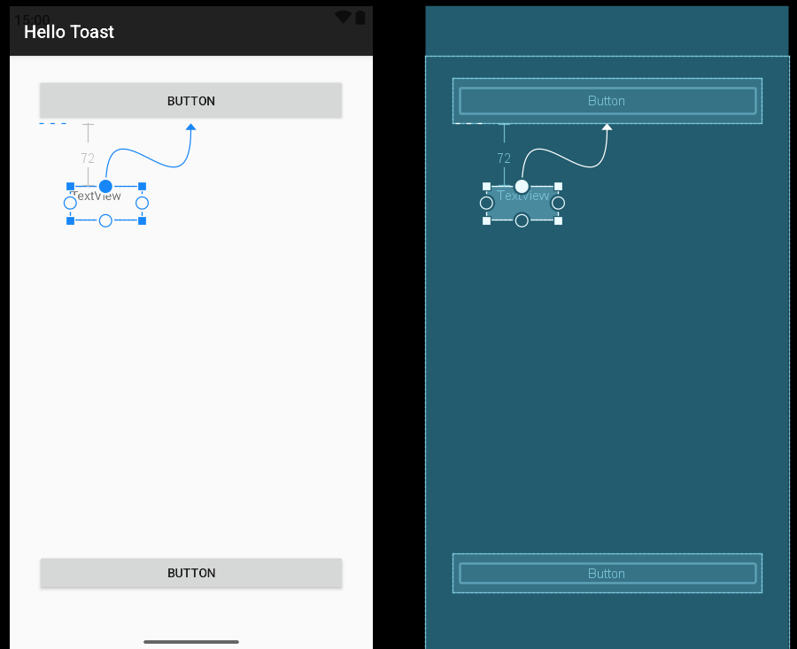

**4.2 Đặt các thuộc tính cho TextView**

Với **TextView** được chọn, hãy mở bảng thuộc tính (**Attributes pane**) nếu nó chưa mở. Đặt các thuộc tính cho **TextView** như hướng dẫn dưới đây. Những thuộc tính mới sẽ được giải thích sau:

1. Đặt **ID** thành show_count.
2. Đặt **text** thành 0.
3. Đặt **textSize** thành 160sp.
4. Đặt **textStyle** thành **B** (in đậm) và **textAlignment** thành **ALIGNCENTER** (căn giữa đoạn văn bản).
5. Thay đổi chế độ kích thước ngang và dọc (**layout_width** và **layout_height**) thành **match_constraint**.
6. Đặt **textColor** thành @color/colorPrimary.
7. Cuộn xuống bảng thuộc tính và nhấp vào "View all attributes", cuộn đến trang thứ hai của các thuộc tính, tìm thuộc tính "background" và nhập giá trị #FFF00 để chọn một sắc thái màu vàng.
8. Cuộn xuống thuộc tính "gravity", mở rộng mục "gravity" và chọn "center_ver" (để căn giữa theo chiều dọc).

* **textSize**: Kích thước văn bản của TextView. Trong bài học này, kích thước được đặt là **160sp**. **sp** là viết tắt của **scale-independent pixel** (pixel không phụ thuộc tỷ lệ) và giống như **dp**, là đơn vị điều chỉnh theo mật độ màn hình và tùy chọn kích thước phông chữ của người dùng. Hãy sử dụng đơn vị **dp** khi bạn xác định kích thước phông chữ để đảm bảo kích thước được điều chỉnh cho cả mật độ màn hình và sở thích của người dùng.
* **textStyle** và **textAlignment**: Kiểu văn bản, được đặt là **B (bold)** (in đậm) trong bài học này. Căn chỉnh văn bản, được đặt là **ALIGNCENTER** (căn giữa đoạn văn bản).
* **gravity**: Thuộc tính *gravity* xác định cách một *View* được căn chỉnh trong *View* hoặc *ViewGroup* cha của nó. Trong bước này, bạn căn chỉnh *TextView* theo chiều dọc ở giữa *ConstraintLayout* cha.

Bạn có thể nhận thấy rằng thuộc tính *background* nằm ở trang đầu tiên của bảng *Attributes* (Thuộc tính) đối với một *Button*, nhưng lại nằm ở trang thứ hai đối với một *TextView*. Bảng *Attributes* thay đổi tùy thuộc vào từng loại *View*: các thuộc tính phổ biến nhất của loại *View* sẽ xuất hiện trên trang đầu tiên, và các thuộc tính khác được liệt kê trên trang thứ hai. Để quay lại trang đầu tiên của bảng *Attributes*, nhấn vào biểu tượng trên thanh công cụ ở phía trên cùng của bảng.

  
Bố cục của ứng dụng Hello Toast gần như đã hoàn thành! Tuy nhiên, bên cạnh mỗi phần tử giao diện người dùng trong bảng Component Tree lại xuất hiện một dấu chấm than. Di chuyển con trỏ chuột qua các dấu chấm than này để xem thông báo cảnh báo, như hình minh họa bên dưới. Cùng một cảnh báo xuất hiện cho cả ba phần tử: chuỗi được mã hóa cứng nên được thay thế bằng tài nguyên.



Cách dễ nhất để khắc phục các vấn đề về bố cục là chỉnh sửa trực tiếp trong XML. Mặc dù trình chỉnh sửa bố cục là một công cụ mạnh mẽ, nhưng một số thay đổi lại dễ thực hiện hơn khi chỉnh sửa trực tiếp trong mã nguồn XML.

**5.1 Mở mã XML của bố cục**  
Trong nhiệm vụ này, hãy mở tệp activity_main.xml nếu nó chưa được mở, và nhấp vào tab Text ở dưới cùng của trình chỉnh sửa bố cục.

Trình chỉnh sửa XML xuất hiện, thay thế các ngăn thiết kế và bản vẽ. Như bạn có thể thấy trong hình dưới đây, hiển thị một phần mã XML cho bố cục, các cảnh báo được đánh dấu — chuỗi được mã hóa cứng "Toast" và "Count". (Chuỗi "0" được mã hóa cứng cũng được đánh dấu nhưng không hiển thị trong hình.) Di chuột qua chuỗi được mã hóa cứng "Toast" để xem thông báo cảnh báo:

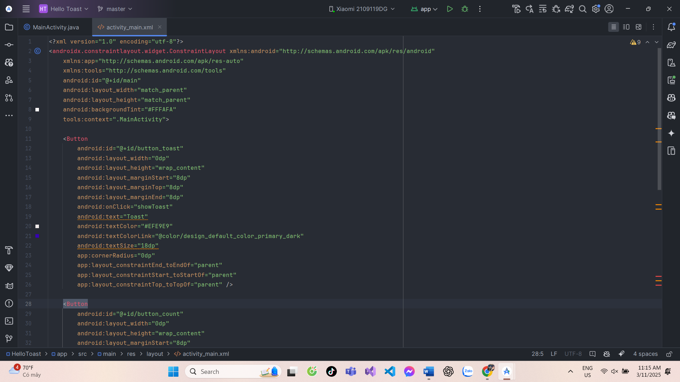

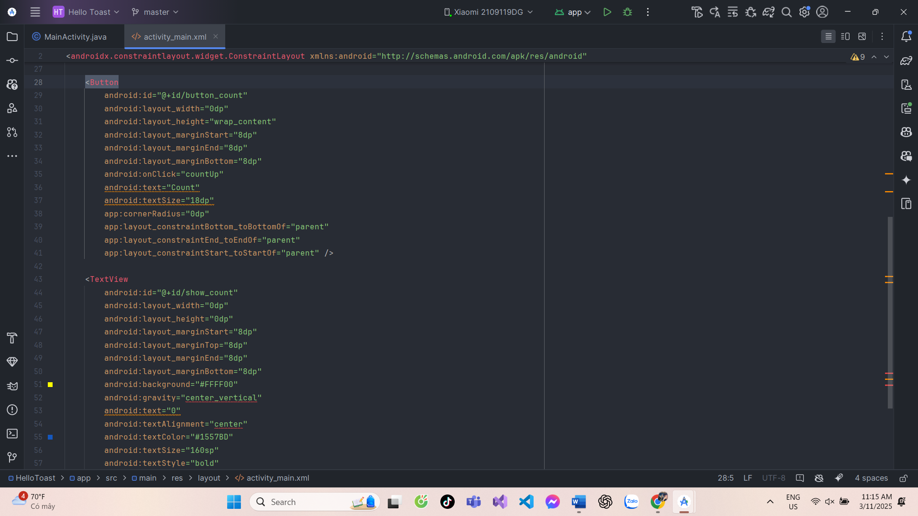

  
Thay vì mã hóa cứng các chuỗi, việc sử dụng tài nguyên chuỗi là một thực hành tốt, vì các chuỗi được lưu trữ trong một tệp riêng giúp quản lý dễ dàng hơn, đặc biệt khi bạn sử dụng các chuỗi này nhiều lần. Ngoài ra, tài nguyên chuỗi là bắt buộc để dịch và địa phương hóa ứng dụng của bạn, vì bạn cần tạo một tệp tài nguyên chuỗi cho mỗi ngôn ngữ.

Các bước thực hiện:

1. Nhấp một lần vào từ "Toast" (chuỗi cảnh báo đầu tiên được đánh dấu).
2. Nhấn Alt-Enter trên Windows hoặc Option-Enter trên macOS và chọn Extract string resource từ menu bật lên.
3. Nhập "button_label_toast" cho tên tài nguyên.
4. Nhấp OK. Một tài nguyên chuỗi sẽ được tạo trong tệp values/res/strings.xml, và chuỗi trong mã của bạn sẽ được thay thế bằng tham chiếu tới tài nguyên:  
   @string/button_label_toast
5. Tách các chuỗi còn lại: sử dụng "button_label_count" cho "Count" và "count_initial_value" cho "0".
6. Trong ngăn Project > Android, mở rộng mục values trong thư mục res, sau đó nhấp đúp vào tệp strings.xml để xem các tài nguyên chuỗi của bạn trong tệp strings.xml.

<resources>  
 <string name="app_name">Hello Toast</string>  
 <string name="button_label_toast">Toast</string>  
 <string name="button_label_count">Count</string>  
 <string name="count_initial_value">0</string>  
 <string name="toast_message">Hello Toast!</string>  
</resources>

1. Bạn cần một chuỗi khác để sử dụng trong một nhiệm vụ sau hiển thị thông báo. Thêm vào tệp strings.xml một tài nguyên chuỗi mới có tên là toast_message cho cụm từ "Hello Toast!"

<resources>  
 <string name="app_name">Hello Toast</string>  
 <string name="button_label_toast">Toast</string>  
 <string name="button_label_count">Count</string>  
 <string name="count_initial_value">0</string>  
 <string name="toast_message">Hello Toast!</string>  
</resources>

Mẹo: Các tài nguyên chuỗi bao gồm tên ứng dụng, xuất hiện trên thanh ứng dụng ở đầu màn hình nếu bạn khởi tạo dự án bằng Mẫu Trống. Bạn có thể thay đổi tên ứng dụng bằng cách chỉnh sửa tài nguyên app_name.

  
Trong nhiệm vụ này, bạn sẽ thêm một phương thức Java cho mỗi nút trong MainActivity, phương thức này sẽ được gọi khi người dùng nhấn vào nút.

6.1 Thêm thuộc tính onClick và phương thức xử lý cho mỗi nút  
Một click handler là phương thức được gọi khi người dùng nhấn hoặc chạm vào một phần tử UI có thể nhấn được. Trong Android Studio, bạn có thể chỉ định tên của phương thức trong trường onClick ở ngăn Attributes của tab Design. Bạn cũng có thể chỉ định tên của phương thức xử lý trong trình chỉnh sửa XML bằng cách thêm thuộc tính android:onClick vào nút. Ở đây, bạn sẽ sử dụng phương pháp thứ hai vì bạn chưa tạo các phương thức xử lý, và trình chỉnh sửa XML cung cấp cách tự động tạo các phương thức đó.

1. Với trình chỉnh sửa XML (tab Text) đang mở, tìm nút có android:id được đặt là button_toast.

<Button  
 android:id="@+id/btnToast"  
 android:layout_width="match_parent"  
 android:layout_height="wrap_content"  
 android:layout_marginStart="8dp"  
 android:layout_marginTop="8dp"  
 android:layout_marginEnd="8dp"  
 android:background="#3F4BA7"  
 android:text="@string/button_label_toast"  
 android:textColor="@color/white"  
 android:textSize="20dp"  
 />

1. Thêm thuộc tính android:onClick vào cuối phần tử button_toast, sau thuộc tính cuối cùng và trước dấu kết thúc "/>"
2. Nhấp vào biểu tượng bóng đèn đỏ xuất hiện bên cạnh thuộc tính. Chọn Create click handler, chọn MainActivity, và nhấp OK. Nếu biểu tượng bóng đèn đỏ không xuất hiện, hãy nhấp vào tên phương thức ("showToast"). Nhấn Alt-Enter (trên Windows/Linux) hoặc Option-Enter (trên Mac), chọn Create 'showToast(view)' in MainActivity, và nhấp OK. Thao tác này sẽ tạo ra một phương thức mẫu (placeholder method stub) cho phương thức showToast() trong MainActivity, như được hiển thị ở cuối các bước này.
3. Lặp lại hai bước cuối với nút button_count: Thêm thuộc tính android:onClick vào cuối phần tử, và tạo click handler

android:onClick="countUp"/>

Mã XML của các phần tử giao diện người dùng bên trong ConstraintLayout bây giờ trông như sau:

<?xml version="1.0" encoding="utf-8"?>  
<RelativeLayout xmlns:android="http://schemas.android.com/apk/res/android"  
 xmlns:app="http://schemas.android.com/apk/res-auto"  
 xmlns:tools="http://schemas.android.com/tools"  
 android:id="@+id/main"  
 android:layout_width="match_parent"  
 android:layout_height="match_parent"  
 android:orientation="vertical"  
 tools:context=".MainActivity">  
  
 <Button  
 android:id="@+id/btnToast"  
 android:layout_width="match_parent"  
 android:layout_height="wrap_content"  
 android:layout_marginStart="8dp"  
 android:layout_marginTop="8dp"  
 android:layout_marginEnd="8dp"  
 android:background="#3F4BA7"  
 android:text="@string/button_label_toast"  
 android:textColor="@color/white"  
 android:textSize="20dp"  
 android:onClick="countUp"/>  
 />  
  
 <TextView  
 android:id="@+id/show_count"  
 android:layout_width="match_parent"  
 android:layout_height="wrap_content"  
 android:layout_marginStart="8dp"  
 android:layout_marginTop="8dp"  
 android:layout_marginEnd="8dp"  
 android:layout_marginBottom="8dp"  
 android:background="#FFEB3B"  
 android:gravity="center"  
 android:text="@string/count_initial_value"  
 android:textAllCaps="true"  
 android:textColor="#3F51B5"  
 android:textSize="120dp"  
 android:layout_below="@id/btnToast"  
 android:layout_alignParentLeft="true"  
 android:layout_alignParentStart="true"/>  
  
 <Button  
 android:id="@+id/btnCount"  
 android:layout_width="match_parent"  
 android:layout_height="wrap_content"  
 android:layout_marginStart="8dp"  
 android:layout_marginEnd="8dp"  
 android:layout_marginBottom="8dp"  
 android:background="#3F51B5"  
 android:text="@string/button_label_count"  
 android:textColor="@color/white"  
 android:textSize="20dp"  
 android:layout_below="@id/show_count"  
 android:layout_centerHorizontal="true"  
 />  
  
</RelativeLayout>

1. Nếu MainActivity.java chưa được mở, mở rộng mục java trong ngăn Project > Android, mở rộng com.example.android.hellotoast, sau đó nhấp đúp vào MainActivity. Trình soạn thảo mã sẽ xuất hiện với mã của MainActivity.

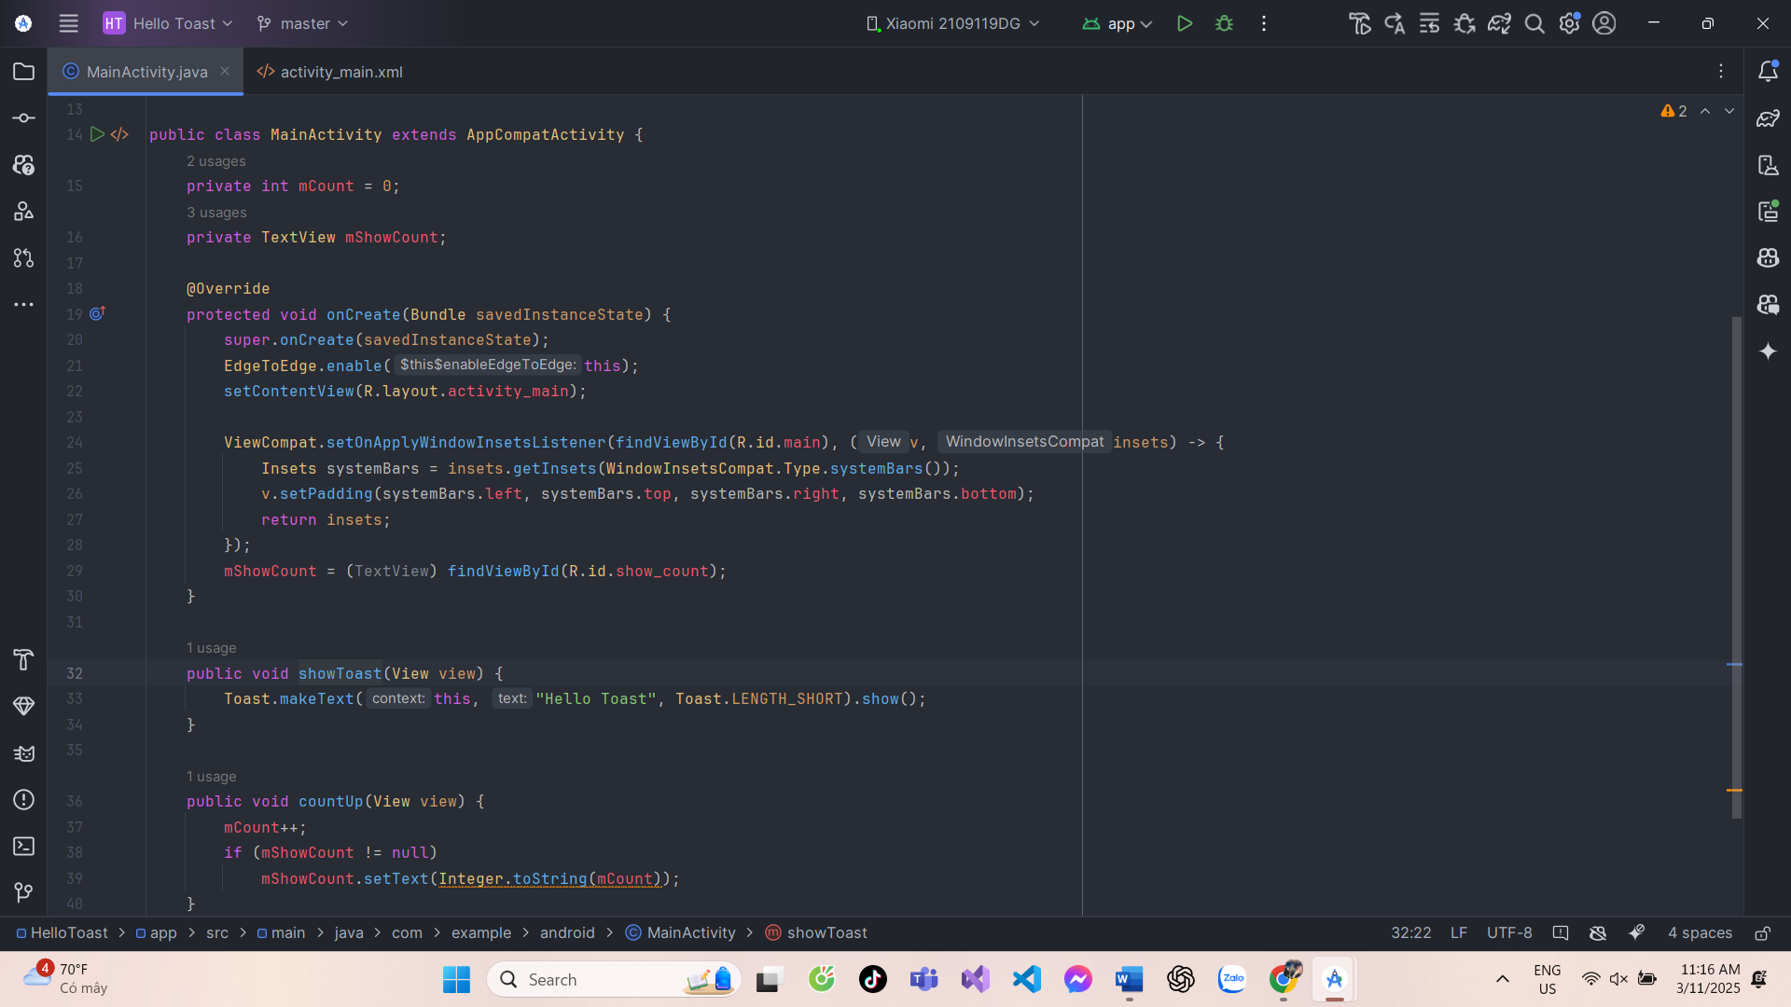

  
Bây giờ, bạn sẽ chỉnh sửa phương thức showToast() – xử lý sự kiện click của nút Toast trong MainActivity – để hiển thị một thông báo. Một Toast cung cấp cách hiển thị thông báo đơn giản trong một cửa sổ popup nhỏ. Toast chỉ chiếm không gian cần thiết để hiển thị thông báo, và Activity hiện tại vẫn hiển thị và có thể tương tác. Toast có thể hữu ích để kiểm tra tính tương tác trong ứng dụng của bạn – hãy thêm một thông báo Toast để hiển thị kết quả của thao tác nhấn nút hoặc thực hiện một hành động.

Thực hiện theo các bước sau để chỉnh sửa xử lý sự kiện nút Toast:

1. Tìm vị trí của phương thức showToast() mới được tạo trong MainActivity.

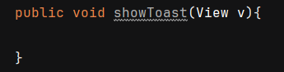

1. Để tạo một đối tượng Toast, hãy gọi phương thức makeText (factory method) trên lớp Toast.

public void showToast(View v){  
 Toast toast = Toast.makeText()**;**}

Câu lệnh này chưa hoàn chỉnh cho đến khi bạn hoàn thành tất cả các bước.

1. Cung cấp context của Activity của ứng dụng. Vì một Toast được hiển thị phía trên giao diện người dùng của Activity, hệ thống cần thông tin về Activity hiện tại. Khi bạn đã ở trong context của Activity mà bạn cần, hãy sử dụng từ khóa "this" như một cách rút gọn.

public void showToast(View v){  
 Toast toast = Toast.makeText(this**,**)**;**}

1. Cung cấp thông báo để hiển thị, chẳng hạn như một tài nguyên chuỗi (ví dụ: toast_message mà bạn đã tạo ở bước trước). Tài nguyên chuỗi toast_message được nhận diện bằng R.string.toast_message.

public void showToast(View v){  
 Toast toast = Toast.makeText(this**,**R.string.toast_message**,**)**;**}

1. Cung cấp thời lượng hiển thị. Ví dụ, Toast.LENGTH_SHORT hiển thị Toast trong một khoảng thời gian tương đối ngắn.



Thời lượng hiển thị của Toast có thể là Toast.LENGTH_LONG hoặc Toast.LENGTH_SHORT. Thời gian thực tế là khoảng 3,5 giây cho Toast dài và 2 giây cho Toast ngắn.

1. Hiển thị Toast bằng cách gọi phương thức show(). Dưới đây là toàn bộ phương thức showToast():

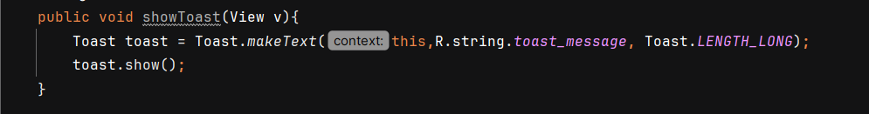

Chạy ứng dụng và xác minh rằng thông báo Toast xuất hiện khi bạn nhấn nút Toast.

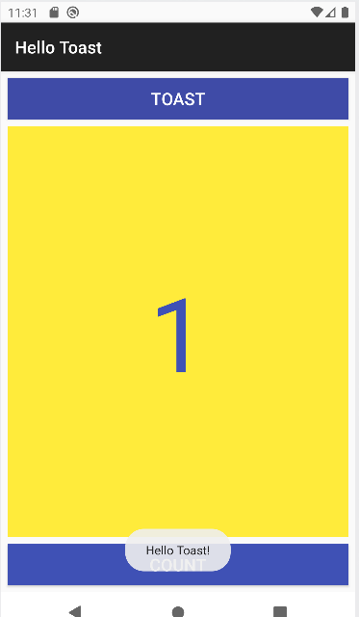

  
Bây giờ, bạn sẽ chỉnh sửa phương thức countUp() – xử lý sự kiện click của nút Count trong MainActivity – sao cho nó hiển thị giá trị đếm hiện tại sau mỗi lần nhấn nút Count. Mỗi lần nhấn nút sẽ tăng giá trị đếm lên một đơn vị.  
Mã xử lý sự kiện cần thực hiện các điều sau:

* Theo dõi giá trị đếm khi nó thay đổi.
* Gửi giá trị đếm được cập nhật đến TextView để hiển thị.

Thực hiện các bước sau để chỉnh sửa xử lý sự kiện của nút Count:

1. Tìm vị trí của phương thức countUp() mới được tạo trong MainActivity, có dạng:

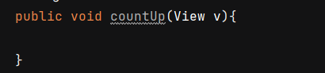

1. Để theo dõi giá trị đếm, bạn cần một biến thành viên riêng (private member variable). Mỗi lần nhấn nút Count sẽ tăng giá trị của biến này. Nhập đoạn mã sau (đoạn mã này sẽ được đánh dấu màu đỏ và xuất hiện biểu tượng bóng đèn đỏ):

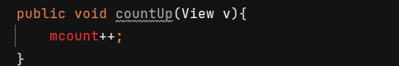

Nếu biểu tượng bóng đèn đỏ không xuất hiện, hãy chọn biểu thức mCount++; sau một lúc, biểu tượng bóng đèn sẽ xuất hiện.

1. Nhấp vào biểu tượng bóng đèn đỏ và chọn Create field 'mCount' từ menu bật lên. Thao tác này tạo ra một biến thành viên riêng tại đầu lớp MainActivity, và Android Studio mặc định kiểu của biến này là integer (int):
2. Thay đổi câu lệnh khai báo biến thành viên thành khởi tạo giá trị bằng 0:

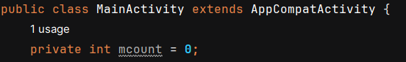

1. Ngoài biến mCount, bạn cũng cần một biến thành viên riêng để lưu tham chiếu đến TextView hiển thị số đếm, gọi biến này là mShowCount:

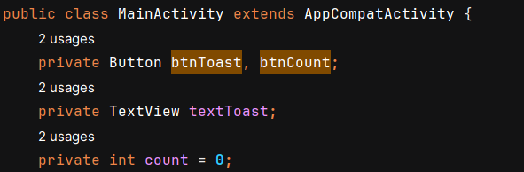

1. Bây giờ, đã có mShowCount, bạn có thể lấy tham chiếu đến TextView thông qua ID đã đặt trong tệp bố cục. Để lấy tham chiếu này chỉ một lần, hãy thực hiện trong phương thức onCreate(). Như bạn đã học trong một bài học khác, phương thức onCreate() được dùng để inflate bố cục, tức là đặt content view của màn hình bằng tệp XML bố cục. Bạn cũng có thể sử dụng onCreate() để lấy tham chiếu đến các phần tử UI khác trong bố cục, chẳng hạn như TextView. Tìm phương thức onCreate() trong MainActivity:

@Override  
protected void onCreate(Bundle savedInstanceState) {  
 super.onCreate(savedInstanceState)**;** EdgeToEdge.*enable*(this)**;** setContentView(R.layout.*activity_main*)**;** Log.*d*("MainActivity"**,** "Hello Toast")**;** ViewCompat.*setOnApplyWindowInsetsListener*(findViewById(R.id.*main*)**,** (v**,** insets) -> {  
 Insets systemBars = insets.getInsets(WindowInsetsCompat.Type.*systemBars*())**;** v.setPadding(systemBars.left**,** systemBars.top**,** systemBars.right**,** systemBars.bottom)**;** return insets**;** })**;**}

1. Thêm câu lệnh findViewById vào cuối phương thức onCreate() để gán giá trị cho mShowCount:

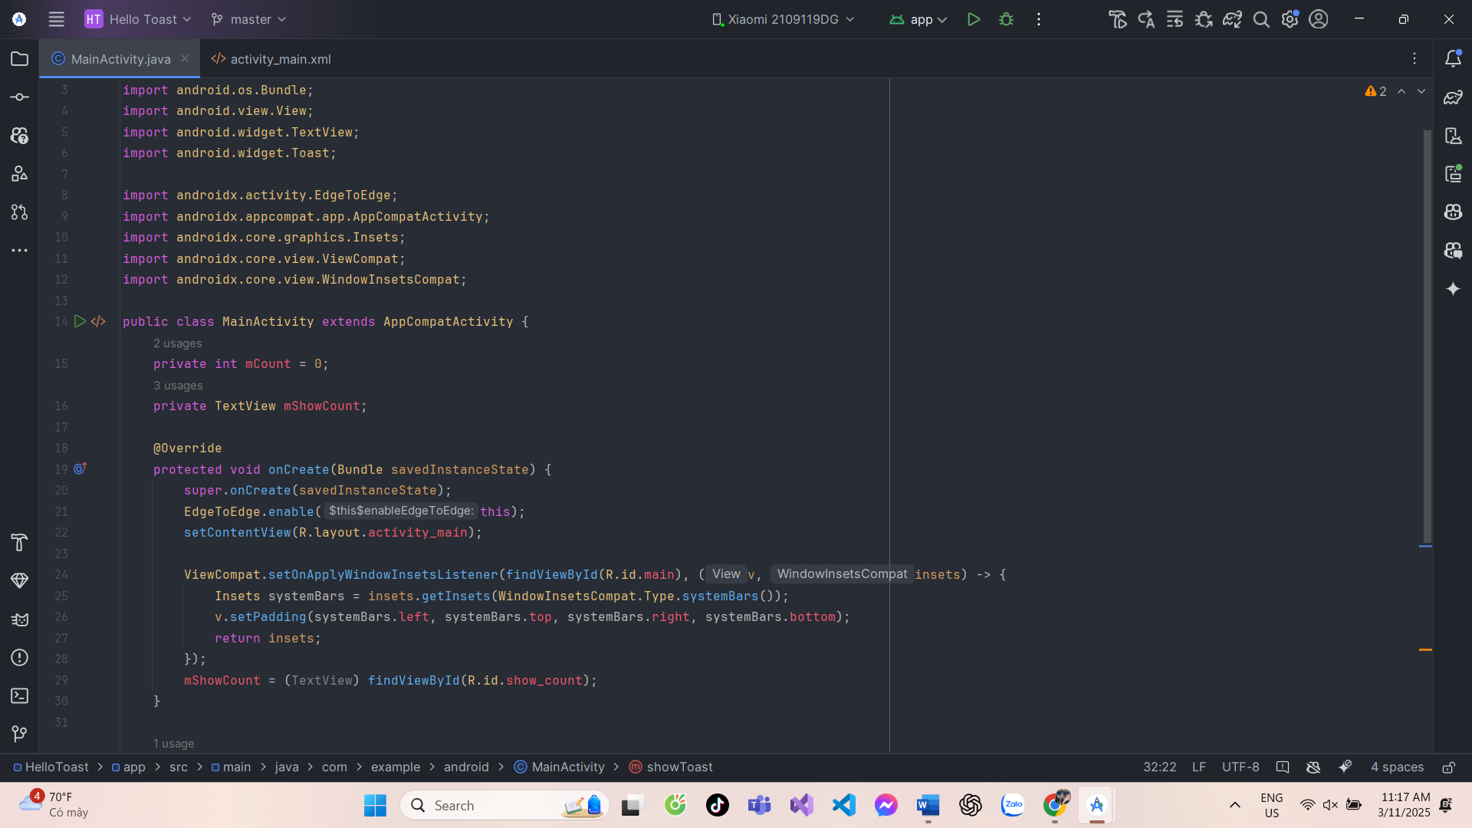

Một View, giống như một chuỗi, là một tài nguyên có thể có một ID. Gọi findViewById với ID của một view sẽ trả về đối tượng View. Vì phương thức này trả về một View, bạn cần ép kiểu kết quả về loại view mà bạn mong đợi, trong trường hợp này là (TextView).

1. Sau khi đã gán tham chiếu cho mShowCount, bạn có thể sử dụng biến này để cập nhật văn bản của TextView với giá trị của biến mCount. Thêm đoạn mã sau vào phương thức countUp():

if(mShowCount != null){  
 mShowCount.setText(Integer.*toString*(mcount))**;**}

Toàn bộ phương thức countUp() bây giờ trông như sau:

public void countUp(View v){  
 mcount++**;** if(mShowCount != null){  
 mShowCount.setText(Integer.*toString*(mcount))**;** }  
}

1. Chạy ứng dụng để xác minh rằng giá trị đếm tăng lên mỗi khi bạn nhấn nút Count.

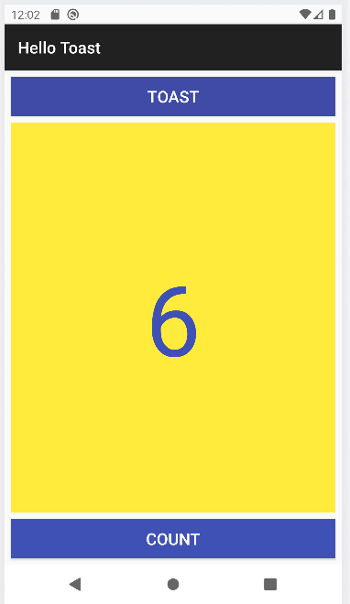

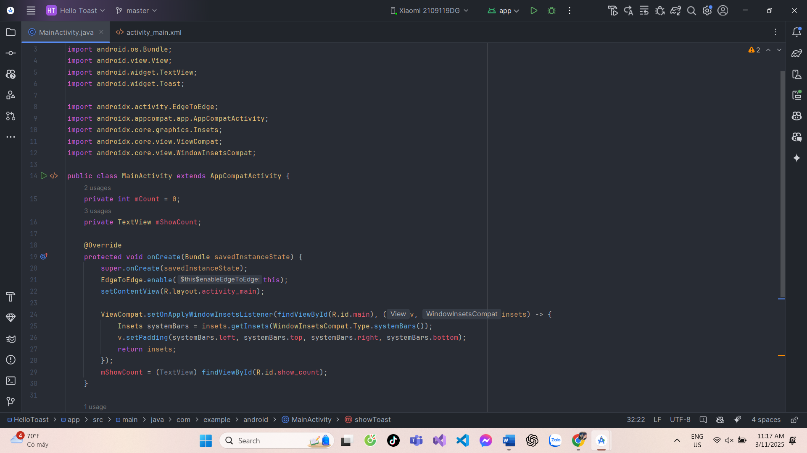

Mẹo: Để tìm hiểu chi tiết về cách sử dụng ConstraintLayout, hãy xem Codelab "Using ConstraintLayout to design your views".

Thách thức lập trình  
Lưu ý: Tất cả các thách thức lập trình đều không bắt buộc và không phải là điều kiện tiên quyết cho các bài học sau.

Ứng dụng HelloToast trông ổn khi thiết bị hoặc trình giả lập được đặt theo chiều dọc. Tuy nhiên, nếu bạn chuyển thiết bị hoặc trình giả lập sang chiều ngang, nút **Count** có thể chồng lên **TextView** ở phía dưới như trong hình minh họa bên dưới.

**Thử thách**: Thay đổi bố cục để nó trông đẹp cả khi ở chế độ ngang và dọc:

1. Trên máy tính của bạn, sao chép thư mục dự án **HelloToast** và đổi tên nó thành **HelloToastChallenge**.
2. Mở **HelloToastChallenge** trong Android Studio và chỉnh sửa nó. (Xem Phụ lục: Tiện ích để biết hướng dẫn sao chép và chỉnh sửa một dự án.)
3. Thay đổi bố cục sao cho nút **Toast** và nút **Count** xuất hiện ở phía bên trái, như trong hình minh họa bên dưới. **TextView** xuất hiện bên cạnh chúng, nhưng chỉ rộng đủ để hiển thị nội dung của nó. (Gợi ý: Sử dụng wrap_content.)
4. Chạy ứng dụng ở cả chế độ ngang và dọc.

Tóm tắt:  
**View, ViewGroup và layouts:**

* Tất cả các phần tử giao diện người dùng (UI) đều là các lớp con của lớp **View**, do đó kế thừa nhiều thuộc tính từ lớp **View**.
* Các phần tử **View** có thể được nhóm lại bên trong một **ViewGroup**, hoạt động như một container. Mối quan hệ này là mối quan hệ cha-con, trong đó **parent** là một **ViewGroup**, còn **child** là một **View** hoặc một **ViewGroup** khác.
* Phương thức **onCreate()** được sử dụng để **inflate layout**, nghĩa là thiết lập nội dung hiển thị của màn hình từ tệp XML layout. Bạn cũng có thể sử dụng nó để lấy tham chiếu đến các phần tử giao diện người dùng (UI) khác trong layout.
* Một **View**, giống như một chuỗi ký tự (string), là một tài nguyên có thể có ID. Phương thức findViewById nhận ID của một View làm tham số và trả về View đó.

**Sử dụng trình chỉnh sửa bố cục:**

* Nhấp vào tab **Design** để thao tác các phần tử và bố cục, hoặc tab **Text** để chỉnh sửa mã XML của bố cục.
* Trong tab **Design**, bảng **Palettes** hiển thị các phần tử giao diện người dùng (UI) có thể sử dụng trong bố cục ứng dụng, và bảng **Component tree** hiển thị cây phân cấp của các phần tử UI.
* Các phần tử UI trong bố cục được hiển thị trong các bảng **design** và **blueprint**. Tab **Attributes** hiển thị bảng **Attributes** để cài đặt các thuộc tính cho phần tử UI.
* Constraint handle: Nhấp vào một constraint handle (vòng tròn ở mỗi cạnh của phần tử), kéo đến một constraint khác hoặc đường viền cha để tạo ràng buộc. Ràng buộc được hiển thị bằng một đường gấp khúc.
* Resizing handle: Kéo tay nắm (hình vuông) để thay đổi kích thước phần tử. Trong khi kéo, tay nắm sẽ chuyển thành góc xiên.
* Autoconnect tool: Khi được bật, công cụ này tự động tạo hai hoặc nhiều ràng buộc cho phần tử UI với bố cục cha, dựa trên vị trí của phần tử.
* Bạn có thể xóa ràng buộc của một phần tử bằng cách chọn phần tử, di chuột qua để hiển thị nút **Clear Constraints**, và nhấp để xóa tất cả các ràng buộc. Để xóa một ràng buộc cụ thể, nhấp vào constraint handle tương ứng.
* Bảng **Attributes** cung cấp truy cập vào tất cả các thuộc tính XML có thể gán cho một phần tử UI. Nó cũng bao gồm một bảng định cỡ hình vuông gọi là **view inspector** ở trên cùng. Các biểu tượng trong hình vuông đại diện cho cài đặt chiều cao và chiều rộng.

Thuộc tính **layout_width** và **layout_height** thay đổi khi bạn thay đổi chiều cao và chiều rộng trong bảng điều khiển. Các giá trị có thể là:

1. **match_constraint:** Phần tử mở rộng để lấp đầy không gian bố cục cha (có tính đến lề nếu được đặt).
2. **wrap_content:** Phần tử co lại vừa với nội dung của nó. Nếu không có nội dung, phần tử sẽ trở nên vô hình.
3. **dp cố định:** Chỉ định kích thước cố định, phù hợp với kích thước màn hình của thiết bị.

**Trích xuất tài nguyên chuỗi (String Resources):**

Thay vì mã hóa cứng chuỗi, nên sử dụng tài nguyên chuỗi, đại diện cho các chuỗi. Thực hiện theo các bước sau:

1. Nhấp vào chuỗi mã hóa cứng để trích xuất, nhấn **Alt-Enter** (hoặc **Option-Enter** trên Mac) và chọn **Extract string resources** từ menu bật lên.
2. Đặt tên cho **Resource name**.
3. Nhấn **OK**. Điều này sẽ tạo một tài nguyên chuỗi trong tệp values/res/string.xml, và chuỗi trong mã sẽ được thay thế bằng tham chiếu tới tài nguyên: @string/button_label_toast.

**Xử lý sự kiện nhấp (Handling Clicks):**

* **Click handler** là một phương thức được gọi khi người dùng nhấp hoặc chạm vào một phần tử UI.
* Để chỉ định một click handler cho một phần tử UI như **Button**, nhập tên phương thức trong trường **onClick** của bảng **Attributes** ở tab **Design**, hoặc trong trình chỉnh sửa XML bằng cách thêm thuộc tính android:onClick vào phần tử **Button**.
* Tạo click handler trong Activity chính bằng cách sử dụng tham số **View**. Ví dụ:

public void showToast(View view) {

// Xử lý khi nhấp

}

* Có thể tìm thấy thông tin về tất cả các thuộc tính của **Button** trong tài liệu lớp **Button**, và tất cả các thuộc tính của **TextView** trong tài liệu lớp **TextView**.

Toast cung cấp cách hiển thị một thông báo đơn giản trong một cửa sổ popup nhỏ. Nó chỉ chiếm không gian đủ để chứa thông báo. Để tạo một instance của Toast, thực hiện các bước sau:

1. Gọi phương thức **makeText()** từ lớp **Toast**.
2. Cung cấp **context của Activity ứng dụng** và thông báo cần hiển thị (chẳng hạn như một tài nguyên chuỗi).
3. Cung cấp thời lượng hiển thị, ví dụ: **Toast.LENGTH_SHORT** cho thời gian ngắn. Thời lượng có thể là **Toast.LENGTH_LONG** hoặc **Toast.LENGTH_SHORT**.
4. Hiển thị Toast bằng cách gọi phương thức **show()**.

Toast.makeText(context, R.string.message_text, Toast.LENGTH_SHORT).show();

### Trình chỉnh sửa bố cục

**Giới thiệu**

Như đã học trong **1.2 Phần A: Giao diện tương tác đầu tiên**, bạn có thể xây dựng giao diện người dùng (UI) bằng **ConstraintLayout** trong trình chỉnh sửa bố cục. ConstraintLayout sắp xếp các phần tử UI bằng các kết nối ràng buộc với các phần tử khác hoặc với các cạnh của bố cục. ConstraintLayout được thiết kế để dễ dàng kéo thả các phần tử UI vào trình chỉnh sửa bố cục.

**ConstraintLayout** là một **ViewGroup**, một loại **View** đặc biệt có thể chứa các đối tượng **View** khác (được gọi là **children** hoặc **child views**). Phần thực hành này giới thiệu nhiều tính năng hơn của **ConstraintLayout** và trình chỉnh sửa bố cục.

Phần thực hành này cũng giới thiệu hai lớp con khác của **ViewGroup**:

* **LinearLayout**: Một nhóm căn chỉnh các phần tử **View** con bên trong theo chiều ngang hoặc dọc.
* **RelativeLayout**: Một nhóm các phần tử **View** con, trong đó mỗi phần tử **View** được định vị và căn chỉnh tương đối với các phần tử **View** khác bên trong **ViewGroup**. Vị trí của các phần tử **View** con được mô tả dựa trên mối quan hệ giữa chúng với nhau hoặc với **ViewGroup** cha.

**Những gì bạn cần biết trước:**

Bạn cần có khả năng:

* Tạo một ứng dụng **Hello World** với Android Studio.
* Chạy ứng dụng trên trình giả lập hoặc thiết bị thực.
* Tạo một bố cục đơn giản cho ứng dụng bằng **ConstraintLayout**.
* Trích xuất và sử dụng tài nguyên chuỗi (string resources).

**Những gì bạn sẽ học:**

* Cách tạo một biến thể bố cục cho màn hình ngang (landscape).
* Cách tạo một biến thể bố cục cho máy tính bảng và màn hình lớn hơn.
* Cách sử dụng ràng buộc đường cơ sở (baseline constraint) để căn chỉnh các phần tử UI với văn bản.
* Cách sử dụng các nút gói (pack) và căn chỉnh (align) để căn chỉnh các phần tử trong bố cục.
* Cách định vị các view trong **LinearLayout**.
* Cách định vị các view trong **RelativeLayout**.

**Những gì bạn sẽ làm:**

* Tạo một biến thể bố cục cho màn hình ngang.
* Tạo một biến thể bố cục cho máy tính bảng và màn hình lớn hơn.
* Sửa đổi bố cục để thêm các ràng buộc vào các phần tử UI.
* Sử dụng ràng buộc đường cơ sở của **ConstraintLayout** để căn chỉnh các phần tử với văn bản.
* Sử dụng các nút gói và căn chỉnh của **ConstraintLayout** để căn chỉnh các phần tử.
* Thay đổi bố cục để sử dụng **LinearLayout**.
* Định vị các phần tử trong **LinearLayout**.
* Thay đổi bố cục để sử dụng **RelativeLayout**.
* Sắp xếp lại các view trong bố cục chính để liên kết tương đối với nhau.

**Tổng quan về ứng dụng:**

Ứng dụng **Hello Toast** từ bài học trước sử dụng **ConstraintLayout** để sắp xếp các phần tử UI trong bố cục của Activity, như minh họa trong hình dưới đây.

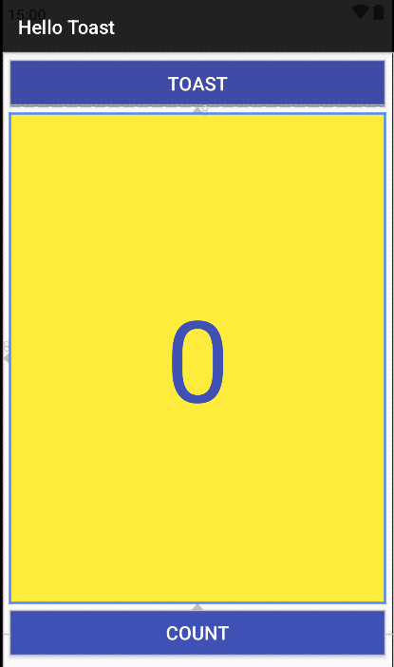

Để thực hành thêm với **ConstraintLayout**, bạn sẽ tạo một biến thể của bố cục này dành cho màn hình ngang (horizontal orientation), như minh họa trong hình dưới đây.

Bạn cũng sẽ học cách sử dụng ràng buộc đường cơ sở (baseline constraints) và một số tính năng căn chỉnh của **ConstraintLayout** bằng cách tạo một biến thể bố cục khác dành cho màn hình máy tính bảng.

Bạn cũng sẽ tìm hiểu về các lớp con khác của **ViewGroup** như **LinearLayout** và **RelativeLayout**, đồng thời thay đổi bố cục của ứng dụng **Hello Toast** để sử dụng chúng.

**Nhiệm vụ 1: Tạo các biến thể bố cục**

Trong bài học trước, thử thách lập trình yêu cầu bạn thay đổi bố cục của ứng dụng **Hello Toast** để phù hợp với cả hai chế độ **dọc** và **ngang**. Trong nhiệm vụ này, bạn sẽ học cách dễ dàng hơn để tạo các biến thể bố cục cho các thiết bị di động ở chế độ **dọc** hoặc **ngang**, cũng như cho các thiết bị màn hình lớn như máy tính bảng.

Trong nhiệm vụ này, bạn sẽ sử dụng một số nút trên **hai thanh công cụ trên cùng** trong trình chỉnh sửa bố cục (**Layout Editor**).

Thanh công cụ trên cùng giúp bạn cấu hình cách hiển thị bản xem trước của bố cục trong trình chỉnh sửa bố cục: 

**Các bước chính:**

1. **Chọn bề mặt thiết kế (Design Surface):**Chọn **Design** để hiển thị bản xem trước màu sắc của bố cục, hoặc **Blueprint** để chỉ hiển thị các đường viền của từng phần tử giao diện người dùng (UI).Để xem cả hai chế độ cạnh nhau, chọn **Design + Blueprint**.
2. Thay đổi hướng hiển thị trong trình chỉnh sửa (Orientation in Editor):Chọn **Portrait** (chế độ dọc) hoặc **Landscape** (chế độ ngang) để xem trước bố cục theo chiều dọc hoặc ngang. Điều này rất hữu ích để xem trước bố cục mà không cần chạy ứng dụng trên trình giả lập hoặc thiết bị.Để tạo bố cục thay thế cho từng hướng, chọn **Create Landscape Variation** hoặc các biến thể khác.
3. **Chọn thiết bị trong trình chỉnh sửa (Device in Editor):**Chọn loại thiết bị (ví dụ: điện thoại/máy tính bảng, Android TV hoặc Android Wear).
4. **Chọn phiên bản API trong trình chỉnh sửa (API Version in Editor):** Chọn phiên bản Android để hiển thị bản xem trước.
5. **Chọn chủ đề trong trình chỉnh sửa (Theme in Editor):**Chọn một chủ đề (ví dụ: **AppTheme**) để áp dụng cho bản xem trước.
6. **Chọn ngôn ngữ và khu vực (Locale in Editor):**Chọn ngôn ngữ và khu vực cho bản xem trước. Danh sách này chỉ hiển thị các ngôn ngữ có trong tài nguyên chuỗi văn bản (**string resources**).Bạn cũng có thể chọn **Preview as Right To Left** để xem bố cục như khi chọn một ngôn ngữ đọc từ phải sang trái (**RTL**).

Thanh công cụ thứ hai giúp bạn cấu hình cách hiển thị các phần tử giao diện người dùng trong **ConstraintLayout**, cũng như phóng to hoặc cuộn bản xem trước.





**Trong hình trên:**

1. **Hiển thị (Show):** Chọn **Show Constraints** và **Show Margins** để hiển thị hoặc ẩn các ràng buộc và khoảng cách trong bản xem trước.
2. **Autoconnect:** Bật hoặc tắt tính năng Autoconnect. Khi tính năng này được bật, bạn có thể kéo bất kỳ phần tử nào (như Button) đến bất kỳ phần nào trong bố cục để tự động tạo ràng buộc với bố cục cha.
3. **Xóa tất cả ràng buộc (Clear All Constraints):** Xóa toàn bộ ràng buộc trong bố cục.
4. **Suy luận ràng buộc (Infer Constraints):** Tạo ràng buộc bằng cách suy luận.
5. **Khoảng cách mặc định (Default Margins):** Thiết lập khoảng cách mặc định.
6. **Gói (Pack):** Gom nhóm hoặc mở rộng các phần tử được chọn.
7. **Căn chỉnh (Align):** Căn chỉnh các phần tử được chọn.
8. **Đường dẫn hướng (Guidelines):** Thêm đường dẫn hướng dọc hoặc ngang.
9. **Điều khiển phóng to/thu nhỏ (Zoom/pan controls):** Phóng to hoặc thu nhỏ bản xem trước.

**1.1 Xem trước bố cục ở chế độ ngang**

Để xem trước bố cục ứng dụng **Hello Toast** với chế độ ngang, hãy làm theo các bước sau:

1. Mở ứng dụng **Hello Toast** từ bài học trước.
   * **Lưu ý:** Nếu bạn đã tải xuống mã hoàn chỉnh cho HelloToast, hãy xóa các bố cục chế độ ngang (**landscape**) và màn hình cực lớn (**extra-large**) đã hoàn thành mà bạn sẽ tạo trong nhiệm vụ này.
   * Chuyển từ chế độ hiển thị **Project > Android** sang **Project > Project Files** trong bảng **Project**. Sau đó, mở rộng đường dẫn **app > src/main > res**, chọn cả hai thư mục **layout-land** và **layout-xlarge**, sau đó chọn **Edit > Delete**.
   * Sau khi hoàn tất, chuyển lại bảng **Project** về **Project > Android**.
2. Mở tệp **activity_main.xml** trong thư mục bố cục (**layout**). Nhấp vào tab **Design** nếu nó chưa được chọn.
3. Nhấp vào nút **Orientation in Editor** trên thanh công cụ ở phía trên để thay đổi hướng hiển thị.
4. Trong menu thả xuống, chọn **Switch to Landscape**. Bố cục sẽ xuất hiện ở chế độ ngang, như minh họa bên dưới. Để quay lại chế độ dọc, chọn **Switch to Portrait**.

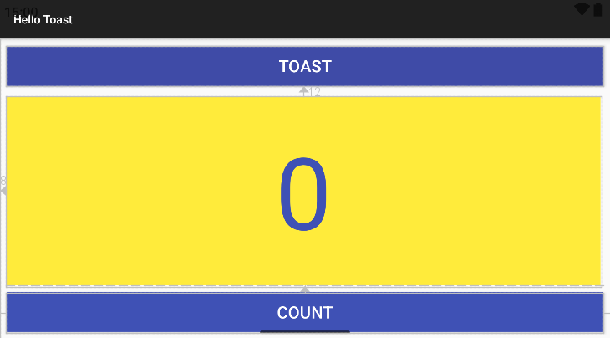

### 1.2 Tạo biến thể bố cục cho chế độ ngang

Sự khác biệt về mặt hình ảnh giữa chế độ dọc và ngang trong bố cục này là chữ số **0** trong phần tử **show_count** (**TextView**) nằm quá thấp đối với chế độ ngang, quá gần với nút **Count** và kích thước cố định của **TextView** (160sp) có thể khiến bố cục trong chế độ ngang trông không cân đối, với chữ số **0** quá lớn hoặc không được căn giữa. Để giải quyết vấn đề này trong chế độ ngang mà vẫn giữ nguyên bố cục cho chế độ dọc, bạn có thể tạo một biến thể bố cục cho ứng dụng **Hello Toast**. Thực hiện theo các bước sau:

1. Nhấp vào nút **Orientation in Editor** trên thanh công cụ phía trên.
2. Chọn **Create Landscape Variation**.

Khi đó, một cửa sổ chỉnh sửa mới sẽ mở ra với tab **land/activity_main.xml**, hiển thị bố cục dành riêng cho chế độ ngang. Bạn có thể thay đổi bố cục này mà không ảnh hưởng đến bố cục gốc cho chế độ dọc.

1. Trong bảng **Project > Android**, mở thư mục **res > layout**, bạn sẽ thấy Android Studio đã tự động tạo biến thể mới có tên **activity_main.xml (land)**.

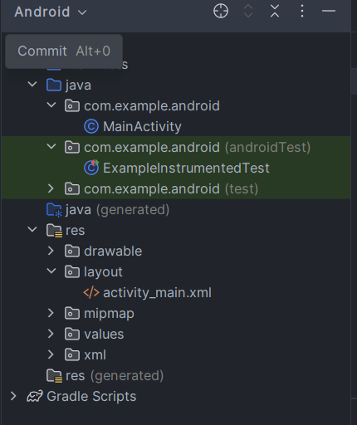

**1.3 Xem trước bố cục trên các thiết bị khác nhau**

Bạn có thể xem trước bố cục trên các thiết bị khác nhau mà không cần chạy ứng dụng trên thiết bị thực hoặc trình giả lập. Thực hiện các bước sau:

1. Tab **land/activity_main.xml** vẫn đang mở trong trình chỉnh sửa bố cục. Nếu không, hãy nhấp đúp vào tệp **activity_main.xml (land)** trong thư mục **layout**.
2. Nhấp vào nút **Device in Editor** trên thanh công cụ phía trên.
3. Trong menu thả xuống, chọn một thiết bị khác. Ví dụ, chọn **Nexus 4**, **Nexus 5**, sau đó **Pixel** để xem sự khác biệt trong các bản xem trước. Những khác biệt này xảy ra do kích thước văn bản cố định của **TextView**.

### 1.4 Thay đổi bố cục cho chế độ ngang

Bạn có thể sử dụng bảng **Attributes** trong tab **Design** để thiết lập hoặc thay đổi các thuộc tính. Tuy nhiên, đôi khi việc chỉnh sửa trực tiếp mã XML trong tab **Text** sẽ nhanh hơn. Tab **Text** hiển thị mã XML và cung cấp một tab **Preview** ở phía bên phải cửa sổ để hiển thị bản xem trước bố cục, như minh họa trong hình bên dưới.

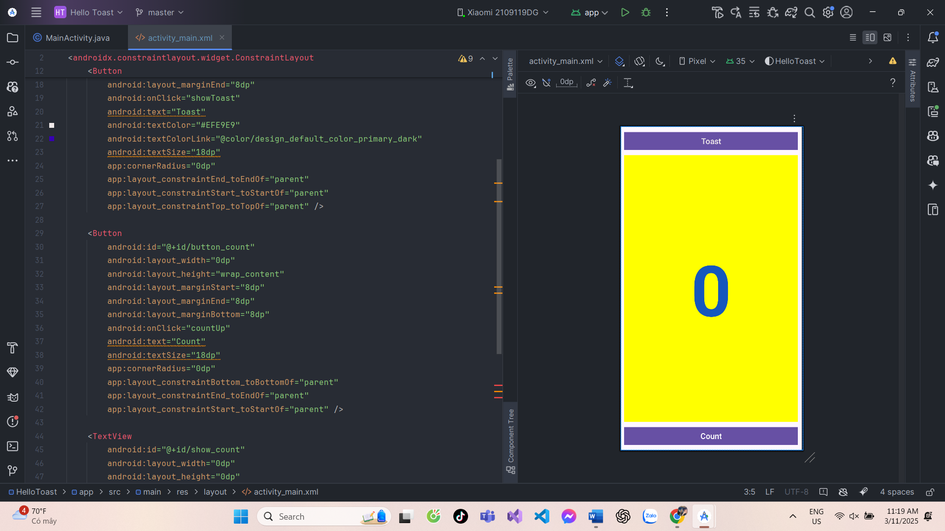

**Thay đổi bố cục với các bước chi tiết**

**Hình minh họa:**

1. **Tab Preview:** Sử dụng để hiển thị bảng xem trước bố cục.
2. **Preview Pane:** Hiển thị cách bố cục trông trên thiết bị.
3. **XML Code:** Phần mã nguồn của bố cục trong tab **Text**.

**Các bước thay đổi bố cục:**

1. Đảm bảo tab **land/activity_main.xml** vẫn mở trong trình chỉnh sửa bố cục. Nếu không, nhấp đúp vào tệp **activity_main.xml (land)** trong thư mục **layout**.
2. Chuyển sang tab **Text** và bật tab **Preview** (nếu chưa được chọn).
3. Trong mã XML, tìm phần tử **TextView**.
4. Thay đổi thuộc tính android:textSize="100sp" thành android:textSize="120sp". Kết quả thay đổi sẽ hiển thị ngay lập tức trong bản xem trước.

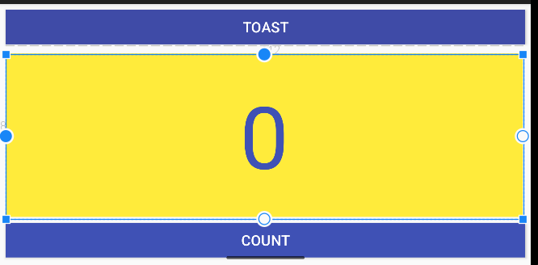

1. Sử dụng menu thả xuống **Device in Editor** để chọn các thiết bị khác nhau và xem cách bố cục hiển thị ở chế độ ngang trên các thiết bị đó.

**Lưu ý trong trình chỉnh sửa:**

* Tab **land/activity_main.xml** hiển thị bố cục cho chế độ ngang.
* Tab **activity_main.xml** hiển thị bố cục không thay đổi cho chế độ dọc.  
  Bạn có thể chuyển đổi qua lại giữa hai tab để so sánh.

1. Chạy ứng dụng trên trình giả lập hoặc thiết bị thực. Chuyển hướng hiển thị từ dọc sang ngang để xem cách cả hai bố cục hoạt động.

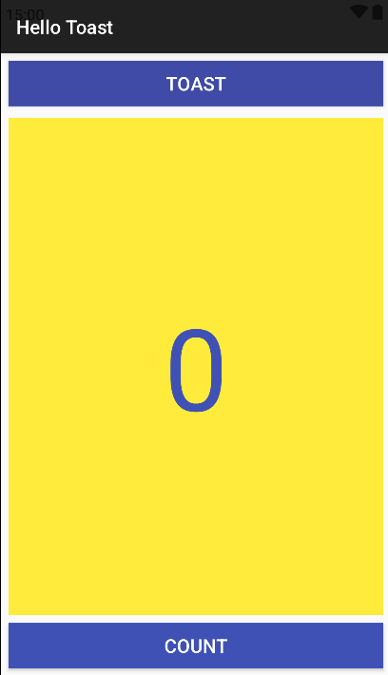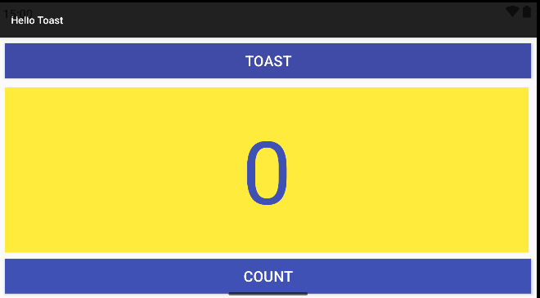

* 1. **Tạo một biến thể bố cục cho máy tính bảng**

Như bạn đã học trước đây, bạn có thể xem trước bố cục trên các thiết bị khác nhau bằng cách nhấp vào nút **Device in Editor** trên thanh công cụ phía trên.Nếu bạn chọn một thiết bị như **Nexus 10** (máy tính bảng) từ menu, bạn sẽ nhận thấy rằng bố cục không phù hợp cho màn hình máy tính bảng lớn - văn bản của mỗi nút (**Button**) quá nhỏ và cách sắp xếp các nút (**Button**) ở trên và dưới không lý tưởng cho màn hình lớn của máy tính bảng.

Để điều chỉnh bố cục phù hợp với máy tính bảng mà không ảnh hưởng đến bố cục cho các thiết bị điện thoại ở chế độ ngang hoặc dọc, hãy thực hiện các bước sau:

1. Nhấp vào tab **Design** (nếu chưa được chọn) để hiển thị các bảng thiết kế và bản vẽ.
2. Nhấp vào nút **Orientation in Editor** trên thanh công cụ phía trên.
3. Chọn **Create layout x-large Variation**.

Sau khi thực hiện:

* Một cửa sổ chỉnh sửa mới sẽ mở ra với tab **xlarge/activity_main.xml**, hiển thị bố cục dành riêng cho thiết bị có kích thước màn hình máy tính bảng.
* Trình chỉnh sửa cũng tự động chọn một thiết bị máy tính bảng, chẳng hạn như **Nexus 9** hoặc **Nexus 10**, để hiển thị bản xem trước.

Bạn có thể thay đổi bố cục này, dành riêng cho máy tính bảng, mà không làm thay đổi các bố cục khác.

1.6 Thay đổi biến thể bố cục cho máy tính bảng

Bạn có thể sử dụng bảng thuộc tính (Attributes pane) trong tab **Design** để thay đổi các thuộc tính cho bố cục này.

1. **Tắt công cụ Autoconnect** trên thanh công cụ. Ở bước này, hãy đảm bảo rằng công cụ đã bị vô hiệu hóa.
2. Xóa tất cả các ràng buộc (constraints) trong bố cục bằng cách nhấp vào nút **Clear All Constraints** trên thanh công cụ.
   * Khi các ràng buộc đã bị xóa, bạn có thể tự do di chuyển và thay đổi kích thước các phần tử trên bố cục.
3. Trình chỉnh sửa bố cục cung cấp các tay cầm (handles) ở bốn góc của mỗi phần tử để thay đổi kích thước chúng. Trong **Component Tree**, chọn **TextView** có tên **show_count**. Để dời **TextView** ra ngoài đường đi, giúp bạn dễ dàng kéo các phần tử **Button**, hãy kéo một góc của nó để thay đổi kích thước, như được minh họa trong hình động dưới đây.

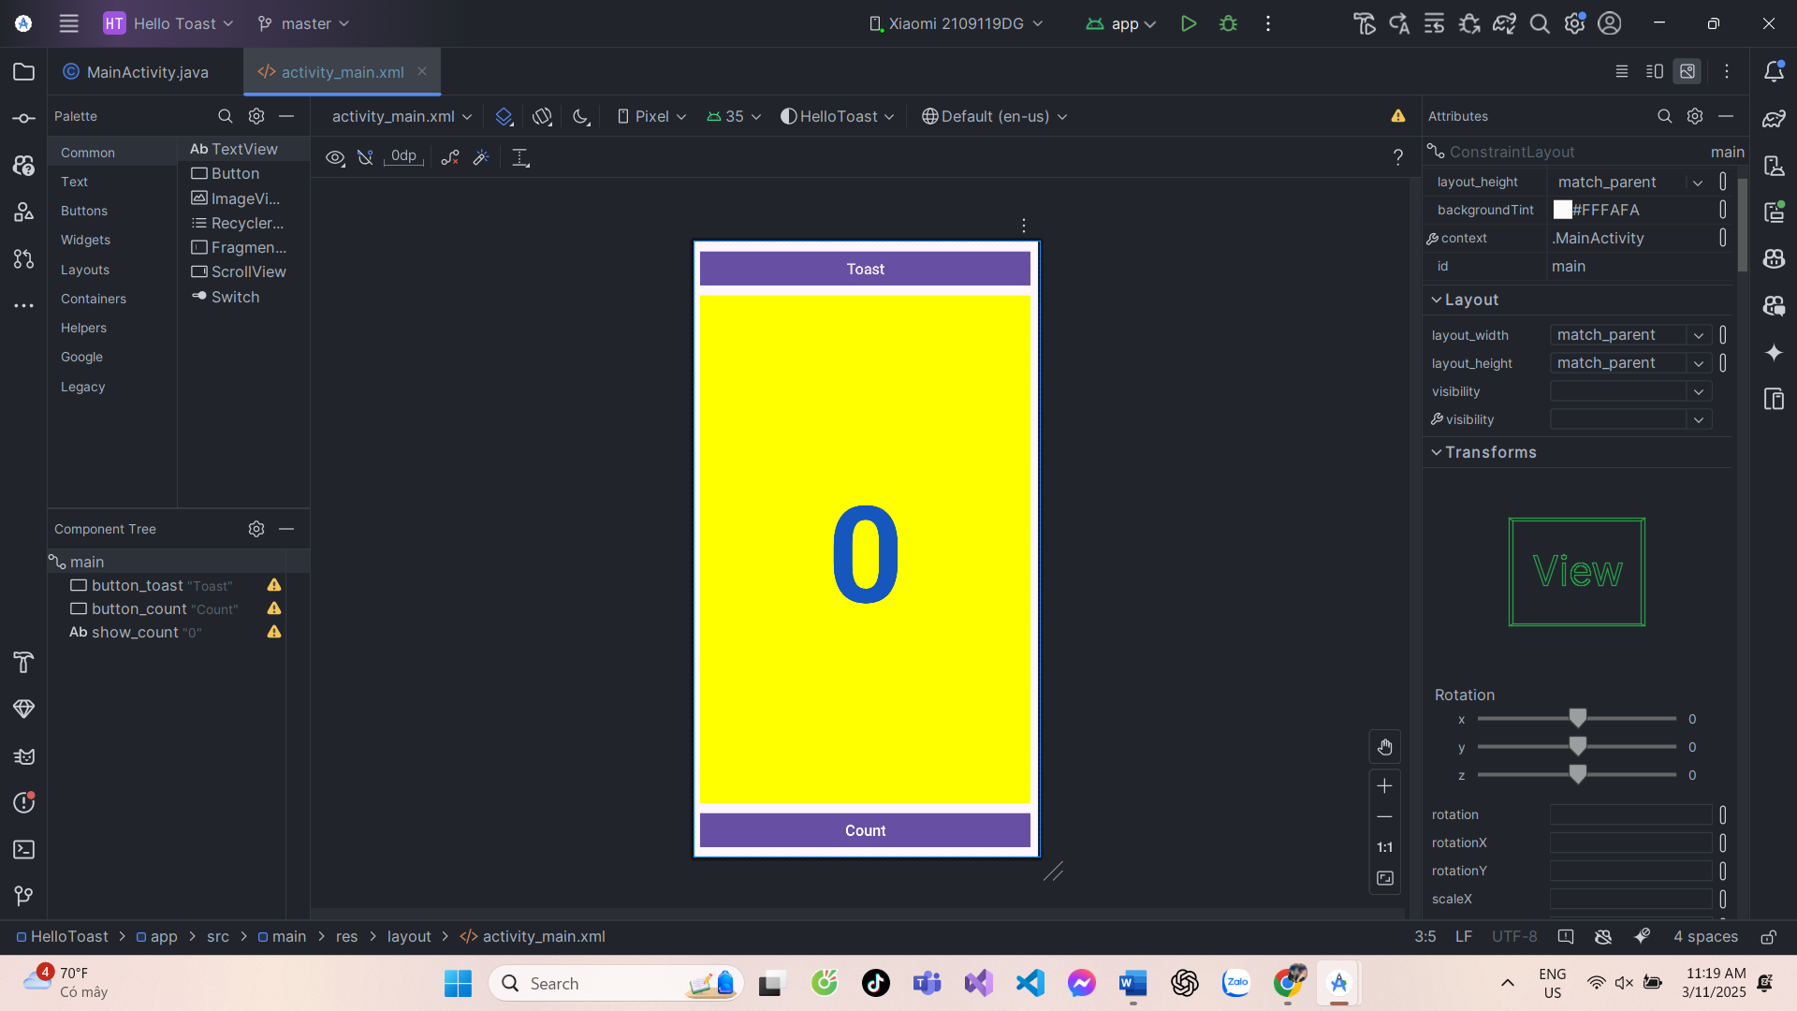

Khi thay đổi kích thước một phần tử, nó sẽ cố định các giá trị chiều rộng và chiều cao. Tránh cố định kích thước cho hầu hết các phần tử, vì điều này có thể dẫn đến giao diện không nhất quán trên các màn hình có kích thước và mật độ khác nhau.Trong bước này, việc thay đổi kích thước chỉ được thực hiện để di chuyển phần tử tạm thời, và các kích thước sẽ được điều chỉnh lại trong bước khác.

**Bước 4:**

Chọn nút **button_toast** trong **Component Tree**, nhấp vào tab **Attributes** để mở bảng thuộc tính, và thay đổi **textSize** thành **60sp** (#1 trong hình bên dưới), **layout_width** thành **wrap_content** (#2 trong hình bên dưới)

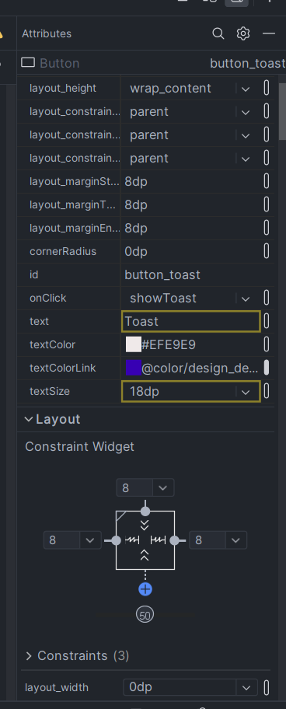

Như được hiển thị ở phía bên phải của hình trên (2), bạn có thể nhấp vào điều khiển chiều rộng của trình kiểm tra chế độ xem, xuất hiện dưới dạng hai đoạn ở hai bên trái và phải của hình vuông, cho đến khi nó hiển thị **Wrap Content**. Ngoài ra, bạn có thể chọn **wrap_content** từ menu **layout_width**.

Bạn sử dụng **wrap_content** để nếu văn bản của **Button** được bản địa hóa sang một ngôn ngữ khác, nút **Button** sẽ hiển thị rộng hơn hoặc hẹp hơn để phù hợp với từ trong ngôn ngữ khác.

1. Chọn nút **button_count** trong **Component Tree**, thay đổi **textSize** thành **60sp** và **layout_width** thành **wrap_content**, sau đó kéo nút **Button** lên trên **TextView** vào một không gian trống trong bố cục.

**1.7 Sử dụng ràng buộc đường cơ sở (baseline constraint)**

Bạn có thể căn chỉnh một phần tử giao diện người dùng (UI) chứa văn bản, như **TextView** hoặc **Button**, với một phần tử giao diện khác cũng chứa văn bản. Ràng buộc đường cơ sở (**baseline constraint**) cho phép bạn ràng buộc các phần tử sao cho các đường cơ sở của văn bản được căn thẳng hàng.

1. Ràng buộc nút **button_toast** vào phía trên và bên trái của bố cục. Kéo nút **button_count** đến một vị trí gần nút **button_toast**. Sau đó, ràng buộc nút **button_count** vào phía bên trái của nút **button_toast**, như minh họa trong hình động.

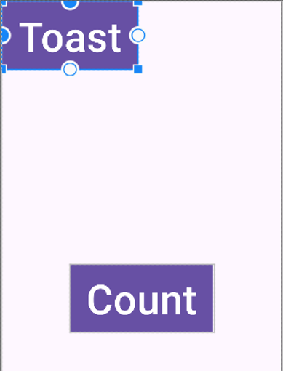

1. **Sử dụng ràng buộc đường cơ sở (baseline constraint)**, bạn có thể ràng buộc nút **button_count** sao cho đường cơ sở văn bản của nó khớp với đường cơ sở văn bản của nút **button_toast**. Chọn phần tử **button_count**, sau đó di chuyển con trỏ chuột qua phần tử cho đến khi nút ràng buộc đường cơ sở xuất hiện bên dưới phần tử.
2. Nhấp vào nút ràng buộc đường cơ sở. Tay cầm ràng buộc đường cơ sở sẽ xuất hiện, nhấp nháy màu xanh lá. Nhấp và kéo một đường ràng buộc đường cơ sở đến đường cơ sở của phần tử **button_toast** để hoàn tất.

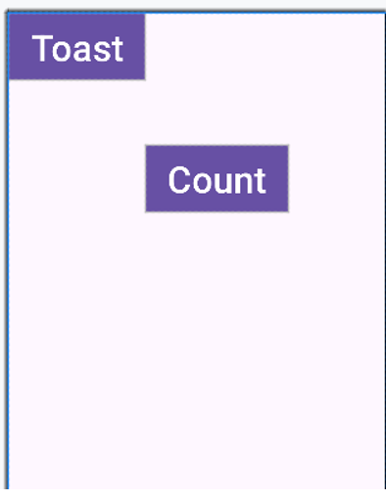

**1.8 Mở rộng các nút theo chiều ngang**  
Nút **pack** trên thanh công cụ cung cấp các tùy chọn để sắp xếp hoặc mở rộng các phần tử giao diện người dùng đã chọn. Bạn có thể sử dụng nó để sắp xếp đều các nút **Button** theo chiều ngang trên giao diện.

1. Chọn nút **button_count** trong **Component Tree**, sau đó nhấn giữ **Shift** và chọn thêm nút **button_toast** để cả hai nút đều được chọn.
2. Nhấp vào nút **pack** trên thanh công cụ, sau đó chọn tùy chọn **Expand Horizontally** như minh họa trong hình.

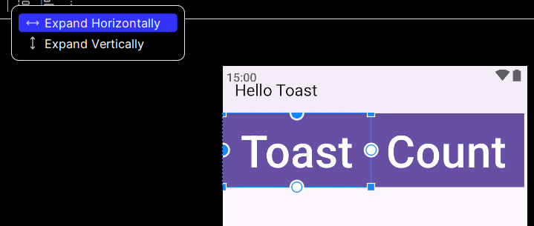

Các phần tử **Button** sẽ mở rộng theo chiều ngang để lấp đầy toàn bộ giao diện như minh họa bên dưới.

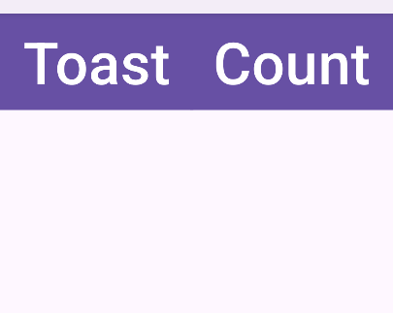

1. Để hoàn thiện bố cục, hãy ràng buộc **show_count TextView** vào phía dưới của nút **button_toast** và ràng buộc nó với các cạnh bên cũng như cạnh dưới của bố cục, như được minh họa trong hình động bên dưới.

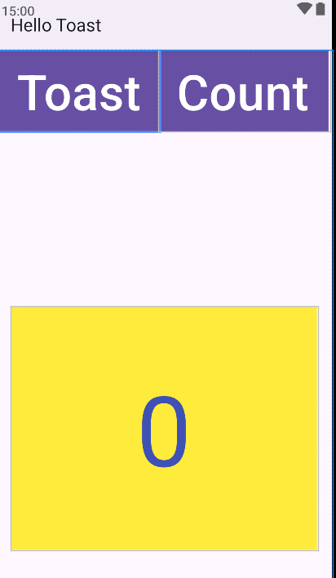

1. Các bước cuối cùng là thay đổi **layout_width** và **layout_height** của **show_count TextView** thành **Match Constraints** và đặt **textSize** thành **200sp**. Bố cục cuối cùng sẽ trông như hình minh họa bên dưới.

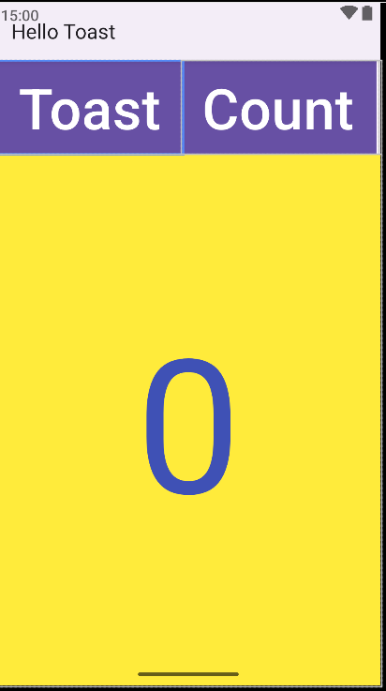

1. Nhấn vào nút **Orientation in Editor** trên thanh công cụ ở phía trên và chọn **Switch to Landscape** (Chuyển sang chế độ ngang). Giao diện của bố cục trên máy tính bảng sẽ xuất hiện với hướng nằm ngang như hình dưới đây. (Bạn có thể chọn **Switch to Portrait** để quay lại chế độ dọc).

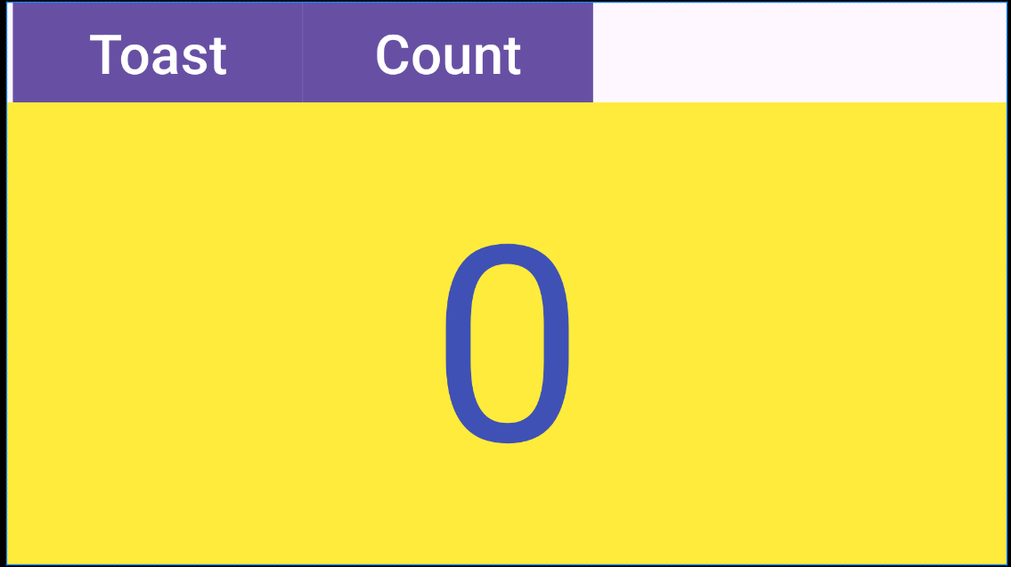

1. Chạy ứng dụng trên các trình giả lập khác nhau và thay đổi hướng màn hình sau khi chạy ứng dụng để xem giao diện trông như thế nào trên các loại thiết bị khác nhau. Bạn đã thành công trong việc tạo một ứng dụng có giao diện người dùng (UI) hoạt động đúng trên điện thoại và máy tính bảng với các kích thước và mật độ màn hình khác nhau.  
   Mẹo: Để có hướng dẫn chi tiết về cách sử dụng ConstraintLayout, hãy xem **Using ConstraintLayout to design your views**.

**Thử thách:** Để hỗ trợ giao diện ngang (landscape) cho máy tính bảng, bạn có thể căn giữa các nút (Button) trong tệp activity_main.xml (xlarge) để chúng xuất hiện như hình minh họa bên dưới.  
**Gợi ý:** Chọn các phần tử, nhấp vào nút căn chỉnh trong thanh công cụ, và chọn **Căn giữa theo chiều ngang (Center Horizontally)**.

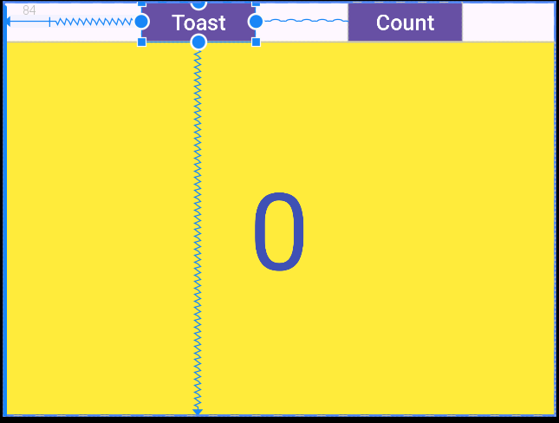

**Task 2: Thay đổi bố cục thành LinearLayout**

LinearLayout là một **ViewGroup** sắp xếp tập hợp các **view** theo hàng ngang hoặc hàng dọc.  
LinearLayout là một trong những bố cục phổ biến nhất vì nó đơn giản và nhanh. Nó thường được sử dụng trong một **view group** khác để sắp xếp các phần tử giao diện người dùng theo chiều ngang hoặc dọc.

LinearLayout yêu cầu có các thuộc tính sau:

* **layout_width**
* **layout_height**
* **orientation**

**layout_width** và **layout_height** có thể nhận một trong các giá trị sau:

* **match_parent**: Mở rộng view để lấp đầy **parent** theo chiều rộng hoặc chiều cao. Khi **LinearLayout** là **root view**, nó sẽ mở rộng theo kích thước của màn hình (**parent view**).
* **wrap_content**: Thu nhỏ kích thước view sao cho nó vừa đủ chứa nội dung. Nếu không có nội dung, view sẽ trở nên vô hình.
* **Số dp cố định (density-independent pixels)**: Xác định kích thước cố định, được điều chỉnh theo mật độ màn hình của thiết bị. Ví dụ, **16dp** có nghĩa là 16 pixel độc lập với mật độ.

**orientation** có thể là:

* **horizontal**: Các **view** được sắp xếp từ trái sang phải.
* **vertical**: Các **view** được sắp xếp từ trên xuống dưới.

### 2.1 Thay đổi **root view group** thành LinearLayout

1. Mở ứng dụng **Hello Toast** từ bài trước.
2. Mở tệp **activity_main.xml** (nếu chưa mở), và nhấp vào tab **Text** ở cuối khung chỉnh sửa để xem mã XML. Ở dòng đầu tiên của mã XML, bạn sẽ thấy dòng sau:

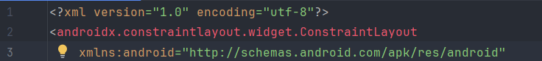

1. Thay đổi thẻ **<android.support.constraint.ConstraintLayout** thành **<LinearLayout**  
   để mã XML trông như sau:



1. Đảm bảo rằng thẻ đóng ở cuối mã đã được thay đổi thành **</LinearLayout>**  
   (Android Studio sẽ tự động thay đổi thẻ đóng nếu bạn thay đổi thẻ mở).  
   Nếu nó không thay đổi tự động, hãy chỉnh sửa thủ công.
2. Ngay dưới dòng thẻ **<LinearLayout**, thêm thuộc tính sau vào sau thuộc tính **android:layout_height**:

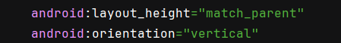

Sau khi thực hiện các thay đổi này, một số thuộc tính XML của các phần tử khác sẽ bị gạch chân màu đỏ vì chúng được sử dụng với **ConstraintLayout** và không phù hợp với **LinearLayout**.

### 2.2 Thay đổi thuộc tính của các phần tử để phù hợp với LinearLayout

Thực hiện các bước sau để thay đổi thuộc tính của các phần tử giao diện người dùng sao cho chúng hoạt động với **LinearLayout**:

1. Mở ứng dụng **Hello Toast** từ bài trước.
2. Mở tệp **activity_main.xml** (nếu chưa mở), và nhấp vào tab **Text**.
3. Tìm phần tử **Button** có **id** là **button_toast**, và thay đổi thuộc tính sau:

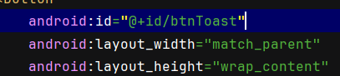

1. Xóa các thuộc tính sau khỏi phần tử **button_toast**.

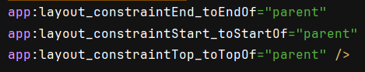

1. Tìm phần tử **Button** có **id** là **button_count**, và thay đổi thuộc tính sau.

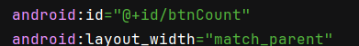

1. Xóa các thuộc tính sau khỏi phần tử **button_count**.

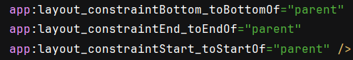

1. Tìm phần tử **TextView** có **id** là **show_count**, và thay đổi các thuộc tính sau.

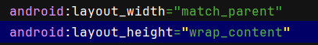

1. Xóa các thuộc tính sau khỏi phần tử **show_count**.

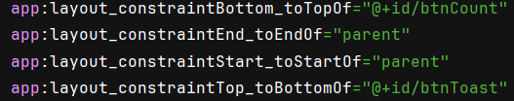

1. Nhấp vào tab **Preview** ở phía bên phải cửa sổ Android Studio (nếu chưa được chọn) để xem trước bố cục hiện tại.

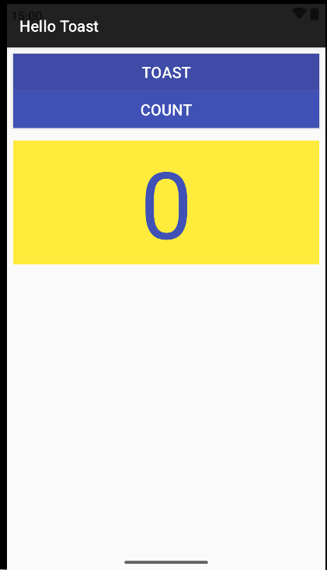

### 2.3 Thay đổi vị trí của các phần tử trong LinearLayout

LinearLayout sắp xếp các phần tử của nó theo một hàng ngang hoặc dọc. Bạn đã thêm thuộc tính android:orientation="vertical" cho LinearLayout, vì vậy các phần tử được xếp chồng lên nhau theo chiều dọc, như đã hiển thị trong hình trước đó.

Để thay đổi vị trí của chúng sao cho nút **Count** nằm ở phía dưới, hãy làm theo các bước sau:

1. Mở ứng dụng **Hello Toast** từ bài trước.
2. Mở tệp bố cục **activity_main.xml** (nếu chưa mở), sau đó nhấp vào tab **Text**.
3. Chọn nút **button_count** và tất cả các thuộc tính của nó, từ thẻ <Button đến hết dấu đóng />, sau đó chọn **Edit > Cut** (Cắt).
4. Nhấp chuột sau thẻ đóng /> của phần tử **TextView**, nhưng trước thẻ đóng </LinearLayout>, sau đó chọn **Edit > Paste** (Dán).
5. (**Tùy chọn**) Để chỉnh sửa lại khoảng cách hoặc thụt dòng cho đẹp mắt, chọn **Code > Reformat Code** để định dạng lại mã XML với khoảng cách và thụt dòng phù hợp.

Bây giờ, mã XML cho các phần tử giao diện sẽ trông giống như sau:

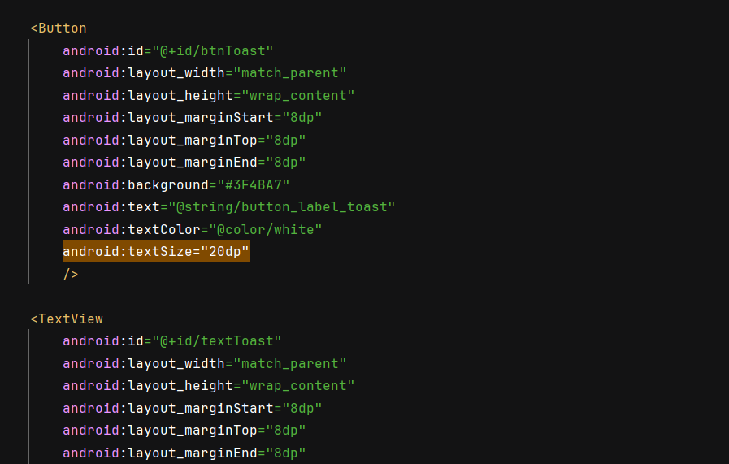

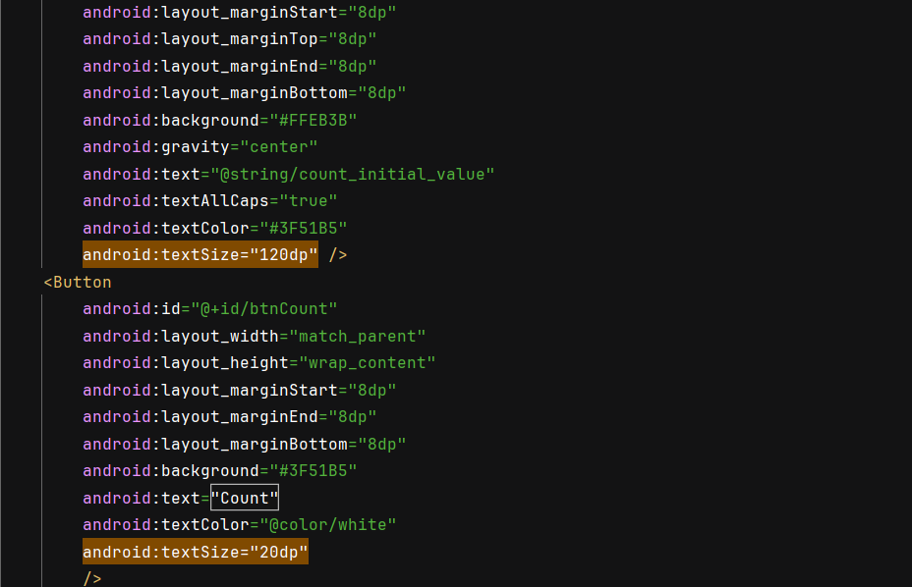

Bằng cách di chuyển nút **button_count** xuống dưới **TextView**, bố cục giờ đây gần giống với trước đó, với nút **Count** nằm ở phía dưới. Bản xem trước của bố cục bây giờ trông như sau:

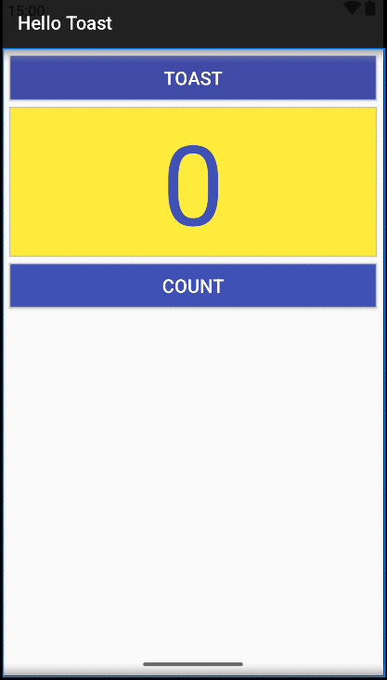

### 2.4 Thêm thuộc tính **weight** cho phần tử **TextView**

Việc xác định các thuộc tính **gravity** và **weight** giúp bạn kiểm soát tốt hơn cách sắp xếp các **View** và nội dung trong **LinearLayout**.

* Thuộc tính android:gravity xác định cách căn chỉnh nội dung bên trong một **View**. Ở bài trước, bạn đã đặt thuộc tính này cho **show_count** (**TextView**) để căn giữa nội dung (chữ số **0**) trong khung **TextView**.



* Thuộc tính android:**layout_weight** xác định lượng không gian thừa trong **LinearLayout** mà **View** đó sẽ chiếm. Nếu chỉ có một **View** có thuộc tính này, nó sẽ chiếm toàn bộ không gian trống. Nếu có nhiều **View** có **weight**, không gian sẽ được chia theo tỷ lệ.
  + Ví dụ: Nếu mỗi nút **Button** có weight="1" và **TextView** có weight="2", tổng cộng là **4**, thì mỗi nút **Button** sẽ nhận **¼** không gian, còn **TextView** sẽ nhận **½** không gian.

Trên các thiết bị khác nhau, **show_count** (**TextView**) có thể chiếm một phần hoặc phần lớn không gian giữa hai nút **Toast** và **Count**. Để đảm bảo **TextView** mở rộng và lấp đầy không gian trống trên mọi thiết bị, hãy thêm thuộc tính android:layout_weight.

Các bước thực hiện

1. Mở ứng dụng **Hello Toast** từ bài trước.
2. Mở tệp bố cục **activity_main.xml** (nếu chưa mở), sau đó nhấp vào tab **Text**.
3. Tìm phần tử **show_count** (**TextView**) và thêm thuộc tính sau:



Bản xem trước bây giờ trông như hình sau.

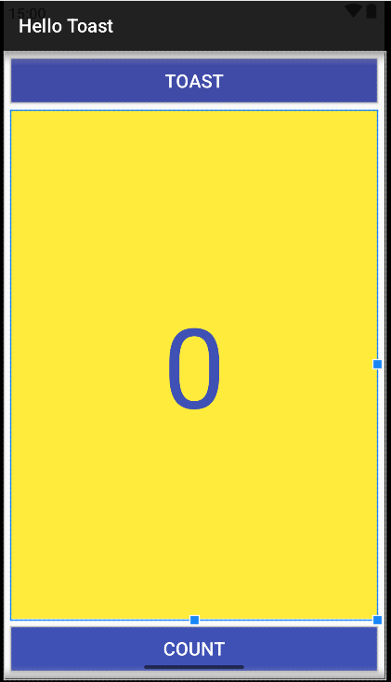

Bây giờ, phần tử **show_count** (**TextView**) sẽ chiếm toàn bộ không gian giữa các nút bấm. Bạn có thể xem trước bố cục trên các thiết bị khác nhau bằng cách nhấp vào nút **Device in Editor** trên thanh công cụ của cửa sổ xem trước và chọn một thiết bị khác.

Dù chọn thiết bị nào, **show_count** (**TextView**) vẫn sẽ lấp đầy không gian giữa các nút.

Mã giải pháp cho **Task 2**  
Mã XML trong **activity_main.xml**

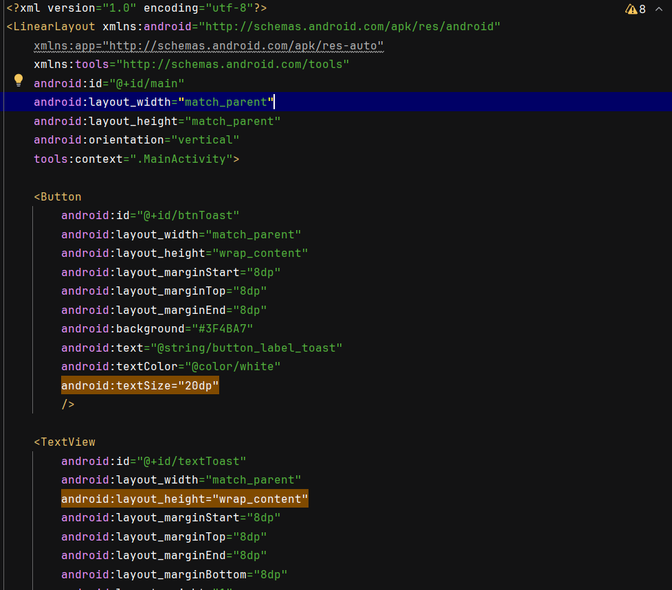

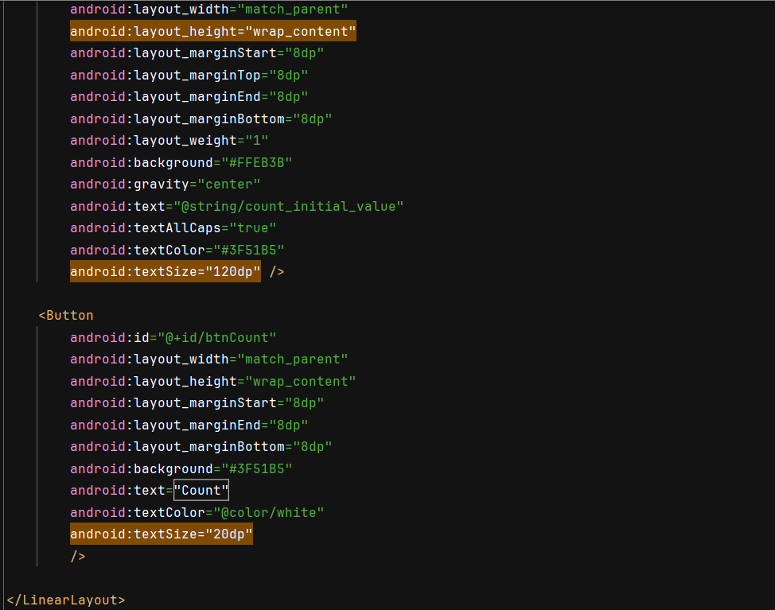

### **Task 3: Thay đổi bố cục sang RelativeLayout**

**RelativeLayout** là một nhóm **View** trong đó mỗi **View** được định vị và căn chỉnh dựa trên các **View** khác trong cùng nhóm. Trong nhiệm vụ này, bạn sẽ học cách xây dựng bố cục bằng **RelativeLayout**.

### **3.1 Thay đổi LinearLayout thành RelativeLayout**

Một cách dễ dàng để thay đổi **LinearLayout** thành **RelativeLayout** là chỉnh sửa trực tiếp trong tab **Text** của tệp XML.

1. Mở tệp **activity_main.xml**, sau đó nhấp vào tab **Text** ở cuối trình chỉnh sửa để xem mã XML.
2. Thay đổi <LinearLayout ở đầu tệp thành <RelativeLayout, để câu lệnh trông như sau:



1. Cuộn xuống để đảm bảo thẻ kết thúc </LinearLayout> cũng được thay đổi thành </RelativeLayout>; nếu chưa, hãy chỉnh sửa thủ công.

### **3.2 Sắp xếp lại các View trong RelativeLayout**

Một cách dễ dàng để sắp xếp và định vị các **View** trong **RelativeLayout** là thêm các thuộc tính XML trong tab **Text**.

1. Nhấp vào tab **Preview** bên cạnh trình chỉnh sửa (nếu chưa được chọn) để xem bản xem trước bố cục, bây giờ trông giống như hình bên dưới.

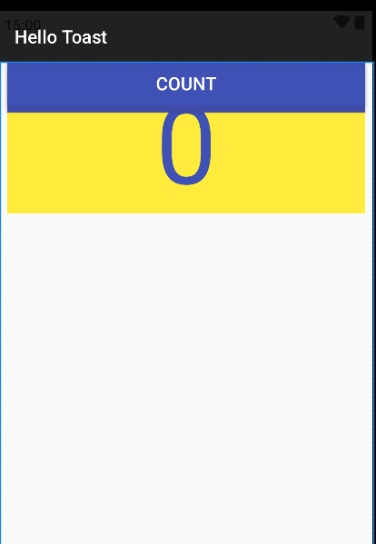

**Lưu ý:** Khi thay đổi sang **RelativeLayout**, trình chỉnh sửa bố cục cũng thay đổi một số thuộc tính của **View**. Ví dụ:

* + Nút **Count** (button_count) **đè lên** nút **Toast** (button_toast), khiến bạn không nhìn thấy nút **Toast**.
  + Phần trên của **TextView** (show_count) **đè lên** các nút **Button**.

1. Thêm thuộc tính android:layout_below vào nút **button_count** để đặt nút này ngay bên dưới **TextView** (show_count). Đây là một trong nhiều thuộc tính giúp định vị **View** trong **RelativeLayout**, cho phép bạn đặt **View** dựa trên **View** khác.



1. Thêm thuộc tính android:layout_centerHorizontal vào **button_count** để căn giữa nút này theo chiều ngang trong **RelativeLayout** (là nhóm cha của **View** này).



→ Mã XML đầy đủ cho nút **button_count** như sau:

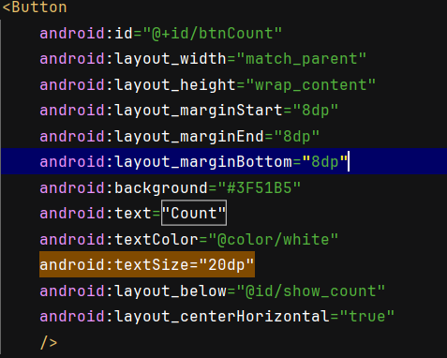

1. Thêm các thuộc tính sau vào **show_count** (TextView):

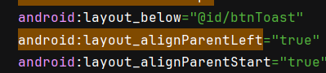

* + android:layout_alignParentLeft → Căn **View** về phía **trái** của **RelativeLayout** (nhóm cha).
  + android:layout_alignParentStart → Căn **View** theo **cạnh bắt đầu** của nhóm cha.
    - Thuộc tính này giúp hỗ trợ các thiết bị sử dụng ngôn ngữ **phải sang trái (RTL)**.
    - Nếu ứng dụng chạy trên thiết bị có ngôn ngữ **trái sang phải (LTR)**, nó sẽ căn về bên **trái**.
    - Nếu chạy trên thiết bị có ngôn ngữ **phải sang trái (RTL)**, nó sẽ căn về bên **phải**.

1. **Xóa thuộc tính** android:layout_weight="1" của **show_count** (TextView), vì thuộc tính này không có tác dụng trong **RelativeLayout**.

Bản xem trước bố cục bây giờ trông giống như hình bên dưới.

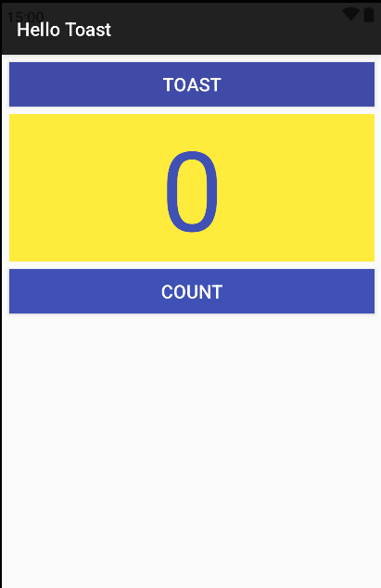

### **Mẹo:**

**RelativeLayout** giúp bạn dễ dàng sắp xếp nhanh chóng các phần tử UI trong bố cục. Để tìm hiểu thêm về cách định vị **View** trong **RelativeLayout**, hãy tham khảo tài liệu **"Positioning Views"** trong chủ đề **"RelativeLayout"** của **API Guide**.

### **Mã giải pháp cho Task 3**

Mã XML trong **activity_main.xml**:

<?xml version="1.0" encoding="utf-8"?>  
<RelativeLayout xmlns:android="http://schemas.android.com/apk/res/android"  
 xmlns:app="http://schemas.android.com/apk/res-auto"  
 xmlns:tools="http://schemas.android.com/tools"  
 android:id="@+id/main"  
 android:layout_width="match_parent"  
 android:layout_height="match_parent"  
 android:orientation="vertical"  
 tools:context=".MainActivity">  
  
 <Button  
 android:id="@+id/btnToast"  
 android:layout_width="match_parent"  
 android:layout_height="wrap_content"  
 android:layout_marginStart="8dp"  
 android:layout_marginTop="8dp"  
 android:layout_marginEnd="8dp"  
 android:background="#3F4BA7"  
 android:text="@string/button_label_toast"  
 android:textColor="@color/white"  
 android:textSize="20dp"  
 />  
  
 <TextView  
 android:id="@+id/show_count"  
 android:layout_width="match_parent"  
 android:layout_height="wrap_content"  
 android:layout_marginStart="8dp"  
 android:layout_marginTop="8dp"  
 android:layout_marginEnd="8dp"  
 android:layout_marginBottom="8dp"  
 android:background="#FFEB3B"  
 android:gravity="center"  
 android:text="@string/count_initial_value"  
 android:textAllCaps="true"  
 android:textColor="#3F51B5"  
 android:textSize="120dp"  
 android:layout_below="@id/btnToast"  
 android:layout_alignParentLeft="true"  
 android:layout_alignParentStart="true"/>  
  
 <Button  
 android:id="@+id/btnCount"  
 android:layout_width="match_parent"  
 android:layout_height="wrap_content"  
 android:layout_marginStart="8dp"  
 android:layout_marginEnd="8dp"  
 android:layout_marginBottom="8dp"  
 android:background="#3F51B5"  
 android:text="@string/button_label_count"  
 android:textColor="@color/white"  
 android:textSize="20dp"  
 android:layout_below="@id/show_count"  
 android:layout_centerHorizontal="true"  
 />  
  
</RelativeLayout>

### **Tóm tắt**

Sử dụng trình chỉnh sửa bố cục để xem trước và tạo các biến thể

* Để xem trước bố cục ứng dụng theo hướng **ngang**, nhấp vào nút **Orientation in Editor** trên thanh công cụ và chọn **Switch to Landscape**.  
  → Chọn **Switch to Portrait** để quay lại hướng dọc.
* Để tạo một biến thể bố cục khác cho **hướng ngang**, nhấp vào nút **Orientation in Editor** và chọn **Create Landscape Variation**.  
  → Một cửa sổ chỉnh sửa mới sẽ mở với tab **land/activity_main.xml**, hiển thị bố cục theo hướng ngang.
* Để xem trước bố cục trên các thiết bị khác nhau mà không cần chạy ứng dụng trên thiết bị thật hoặc trình giả lập, nhấp vào nút **Device in Editor** trên thanh công cụ và chọn một thiết bị.
* Để tạo một biến thể bố cục khác dành cho **máy tính bảng (màn hình lớn hơn)**, nhấp vào nút **Orientation in Editor** và chọn **Create layout x-large Variation**.  
  → Một cửa sổ chỉnh sửa mới sẽ mở với tab **xlarge/activity_main.xml**, hiển thị bố cục cho thiết bị có màn hình lớn.

Sử dụng ConstraintLayout

* Để xóa tất cả ràng buộc trong **ConstraintLayout**, nhấp vào nút **Clear All Constraints** trên thanh công cụ.
* Bạn có thể căn chỉnh một phần tử giao diện người dùng chứa văn bản (chẳng hạn như **TextView** hoặc **Button**) với một phần tử khác bằng **ràng buộc đường cơ sở (baseline constraint)**.
* Để tạo ràng buộc đường cơ sở, di chuột qua phần tử giao diện người dùng cho đến khi nút **baseline constraint** xuất hiện bên dưới phần tử.
* Nút **pack** trên thanh công cụ cung cấp tùy chọn để sắp xếp hoặc mở rộng các phần tử UI đã chọn.  
  → Bạn có thể sử dụng nó để **căn đều các nút (Button) theo chiều ngang trong bố cục**.

Sử dụng LinearLayout

* **LinearLayout** là một **ViewGroup** sắp xếp các **View** theo hàng **ngang** hoặc **dọc**.
* Một **LinearLayout** cần có các thuộc tính sau:
  + layout_width
  + layout_height
  + orientation
* **match_parent** cho layout_width hoặc layout_height:
  + Mở rộng **View** để lấp đầy phần tử cha.
  + Nếu **LinearLayout** là phần tử gốc, nó sẽ mở rộng theo kích thước màn hình.
* **wrap_content** cho layout_width hoặc layout_height:
  + Thu nhỏ **View** để vừa với nội dung của nó.
  + Nếu không có nội dung, **View** sẽ trở nên vô hình.
* **Số dp (density-independent pixels) cố định** cho layout_width hoặc layout_height:
  + Xác định kích thước cố định, được điều chỉnh theo mật độ màn hình.
  + Ví dụ: 16dp có nghĩa là 16 pixel độc lập với mật độ.
* **Hướng (orientation) của LinearLayout**:
  + horizontal → Sắp xếp phần tử từ **trái sang phải**.
  + vertical → Sắp xếp phần tử từ **trên xuống dưới**.
* **Sử dụng gravity và weight để kiểm soát bố cục:**
  + **android:gravity** → Căn chỉnh nội dung bên trong **View**.
  + **android:layout_weight** → Xác định tỷ lệ không gian bổ sung được phân bổ cho **View**.
    - Nếu chỉ có một **View** có thuộc tính này, nó sẽ nhận toàn bộ không gian trống.
    - Nếu có nhiều **View**, không gian sẽ được chia theo tỷ lệ.
    - Ví dụ: Nếu hai **Button** có weight="1" và một **TextView** có weight="2" (tổng cộng 4), mỗi **Button** sẽ nhận **¼** không gian và **TextView** sẽ nhận **½**.

Sử dụng RelativeLayout

* **RelativeLayout** là một **ViewGroup**, trong đó mỗi **View** được căn chỉnh tương đối với các **View** khác trong cùng nhóm.
* Các thuộc tính quan trọng:
  + android:layout_alignParentTop → Căn **View** lên **đỉnh** của phần tử cha.
  + android:layout_alignParentLeft → Căn **View** về **bên trái** của phần tử cha.
  + android:layout_alignParentStart → Căn **View** theo **cạnh bắt đầu** của phần tử cha.
    - **Start** là **bên trái** nếu ngôn ngữ từ **trái sang phải (LTR)**.
    - **Start** là **bên phải** nếu ngôn ngữ từ **phải sang trái (RTL)**.

### **Tài liệu liên quan**

**Tài liệu về các khái niệm liên quan có trong:**  
 **1.2: Bố cục và tài nguyên cho UI (Layouts and resources for the UI).**

**Tìm hiểu thêm:**  
**Tài liệu Android Studio:**

* Giới thiệu về Android Studio
* Tạo biểu tượng ứng dụng với Image Asset Studio

**Tài liệu Android Developer:**

* Layouts
* Xây dựng UI với Layout Editor
* Xây dựng giao diện đáp ứng với ConstraintLayout
* LinearLayout
* RelativeLayout
* View
* Button
* TextView
* Hỗ trợ nhiều mật độ pixel khác nhau

**Khác:**

* Codelabs: **Sử dụng ConstraintLayout để thiết kế giao diện Android**
* **Từ vựng và khái niệm quan trọng**

### **Bài tập về nhà**

Thay đổi một ứng dụng

Mở ứng dụng **HelloToast**.

1. **Đổi tên** dự án thành **HelloConstraint**, sau đó **refactor** toàn bộ dự án thành **HelloConstraint**.  
   → (Hướng dẫn về cách sao chép và refactor một dự án có trong **Phụ lục: Tiện ích**.)
2. **Chỉnh sửa bố cục trong activity_main.xml** để căn chỉnh các nút **Toast** và **Count** **dọc theo bên trái** của **TextView show_count** (hiển thị số "0").  
   → Xem hình minh họa về bố cục.
3. **Thêm một nút thứ ba** có tên **Zero**, xuất hiện **giữa** các nút **Toast** và **Count**.
4. **Sắp xếp các nút theo chiều dọc**, phân bổ khoảng cách đều từ trên xuống dưới của **TextView show_count**.
5. **Đặt nền ban đầu của nút Zero** thành **màu xám**.
6. **Đảm bảo rằng nút Zero xuất hiện trong các bố cục khác**, bao gồm:
   * **activity_main.xml (land)** (giao diện ngang).
   * **activity_main.xml (xlarge)** (giao diện trên màn hình máy tính bảng).
7. **Cập nhật xử lý sự kiện của nút Zero** để khi nhấn vào, nó sẽ đặt giá trị trong **show_count** về **0**.
8. **Cập nhật xử lý sự kiện của nút Count**:
   * Khi nhấn, **nút Count sẽ đổi màu nền** tùy thuộc vào số hiện tại là **chẵn hay lẻ**.
   * **Gợi ý**: Không sử dụng **findViewById** để tìm nút Count. Hãy tìm cách khác!
   * Có thể sử dụng các hằng số trong lớp **Color** để đặt màu nền.
9. **Cập nhật xử lý sự kiện của nút Count** để thay đổi màu nền của nút **Zero** thành một màu khác ngoài **xám**, nhằm thể hiện rằng nút Zero đã được kích hoạt.
   * **Gợi ý**: Lần này, có thể sử dụng **findViewById** để tìm nút Zero.
10. **Cập nhật xử lý sự kiện của nút Zero** để **đặt lại màu nền của chính nó về xám** khi số đếm bằng 0.

### **Trả lời các câu hỏi**

Câu hỏi 1:

Hai thuộc tính **ràng buộc bố cục (layout constraint)** nào trên **nút Zero** giúp nó **được căn giữa theo chiều dọc**, nằm cách đều hai nút còn lại? (Chọn 2 đáp án)  
**app:layout_constraintBottom_toTopOf="@+id/button_count"**  
**app:layout_constraintTop_toBottomOf="@+id/button_toast"**

Câu hỏi 2:

Thuộc tính ràng buộc bố cục nào trên **nút Zero** giúp nó **căn chỉnh ngang hàng** với hai nút còn lại?  
 **app:layout_constraintLeft_toLeftOf="parent"**

Câu hỏi 3:

Đâu là chữ ký (signature) đúng của một phương thức được dùng với thuộc tính **android:onClick** trong XML?  
**public void callMethod(View view)**

Câu hỏi 4:

Trong trình xử lý sự kiện của nút **Count**, phương pháp nào **hiệu quả hơn** để thay đổi màu nền của nút?  
**Sử dụng tham số view được truyền vào trình xử lý sự kiện, với setBackgroundColor()**:

### Văn bản và các chế độ cuộn

Giới thiệu

Lớp **TextView** là một lớp con của **View** dùng để hiển thị văn bản trên màn hình. Bạn có thể kiểm soát cách hiển thị văn bản bằng cách sử dụng các thuộc tính **TextView** trong tệp **XML** của giao diện.  
Trong bài thực hành này, bạn sẽ làm việc với nhiều phần tử **TextView**, bao gồm một phần tử có thể **cuộn nội dung theo chiều dọc**.

Nếu nội dung quá dài để hiển thị hết trên màn hình thiết bị, bạn có thể tạo một **chế độ xem cuộn (scrolling view)** để người dùng có thể **vuốt lên/xuống** để xem thêm nội dung. Ngoài ra, cũng có thể tạo cuộn **theo chiều ngang** bằng cách vuốt sang trái/phải.

Thông thường, chế độ xem cuộn được sử dụng cho:

* **Tin tức, bài báo, nội dung dài** không vừa trên màn hình.
* **Hộp nhập văn bản nhiều dòng**.
* **Kết hợp nhiều phần tử UI** (chẳng hạn như hộp văn bản và nút bấm) trong một chế độ cuộn.

Lớp **ScrollView** cung cấp bố cục cho chế độ xem cuộn. Đây là một lớp con của **FrameLayout**.

* **Chỉ chứa một phần tử con** trong nó.
* Phần tử con này có thể là một **ViewGroup** (chẳng hạn như **LinearLayout**) chứa nhiều phần tử UI bên trong.
* Nếu bố cục quá phức tạp (chứa nhiều hình ảnh), có thể gặp vấn đề về hiệu suất.

### **Cách tổ chức bố cục cuộn hợp lý**

* Sử dụng **LinearLayout** với **hướng dọc (vertical)** để chứa các phần tử có thể cuộn qua (chẳng hạn như **TextView**).
* Khi sử dụng **ScrollView**, tất cả các phần tử UI đều được **tải vào bộ nhớ** ngay cả khi không được hiển thị.
  + Điều này giúp **cuộn mượt mà đối với văn bản tĩnh**, nhưng có thể tiêu tốn nhiều bộ nhớ, gây ảnh hưởng đến hiệu suất ứng dụng.
  + Nếu cần hiển thị **danh sách dài và có thể chỉnh sửa** (thêm/xóa mục), nên sử dụng **RecyclerView** (được trình bày trong một bài học khác).

### **Những kiến thức bạn cần biết trước**

Bạn nên có kiến thức về:  
**Tạo ứng dụng "Hello World" với Android Studio.  
Chạy ứng dụng trên trình giả lập hoặc thiết bị thực tế.  
Sử dụng TextView trong bố cục ứng dụng.  
Tạo và sử dụng tài nguyên chuỗi (string resources).**

### **Những gì bạn sẽ học**

**Thêm nhiều TextView bằng XML.  
Định nghĩa chế độ xem cuộn (ScrollView) bằng XML.  
Hiển thị văn bản có định dạng HTML đơn giản (in đậm, in nghiêng, xuống dòng, v.v.).  
Tùy chỉnh màu nền và màu chữ của TextView.  
Tạo liên kết web có thể nhấp trong văn bản.**

### **Những gì bạn sẽ làm trong bài thực hành**

**Tạo ứng dụng "ScrollingText".  
Thay đổi ConstraintLayout thành RelativeLayout.  
Thêm hai TextView cho tiêu đề và tiêu đề phụ của bài viết.  
Sử dụng các thuộc tính TextAppearance và màu sắc để định dạng tiêu đề.  
Dùng thẻ HTML trong chuỗi văn bản để kiểm soát định dạng.  
Sử dụng thuộc tính lineSpacingExtra để tăng khoảng cách giữa các dòng, giúp dễ đọc hơn.  
Thêm ScrollView để kích hoạt cuộn nội dung TextView.  
Sử dụng thuộc tính autoLink để làm cho các URL trong văn bản có thể nhấp vào được**.

### **Tổng quan về ứng dụng**

Ứng dụng **Scrolling Text** sẽ trình bày cách sử dụng **ScrollView** - một thành phần **UI ViewGroup** có thể chứa một **TextView** cuộn được.

Ứng dụng hiển thị một **bài đánh giá album nhạc** dài, cho phép người dùng **vuốt lên/xuống** để đọc. Khi cuộn, một **thanh cuộn (scroll bar)** xuất hiện bên lề phải màn hình.

Ứng dụng này cũng minh họa cách sử dụng:

* **Thẻ HTML tối thiểu** để tạo văn bản **in đậm** hoặc **in nghiêng**.
* **Ký tự xuống dòng (\n)** để tách đoạn văn.
* **Liên kết web có thể nhấp** trong văn bản.

**Hình minh họa ứng dụng bao gồm:**  
Một **liên kết web có thể nhấp** được nhúng trong văn bản.  
Một **thanh cuộn** xuất hiện khi nội dung được cuộn.

**Nhiệm vụ 1: Thêm và chỉnh sửa các phần tử TextView**

Trong bài thực hành này, bạn sẽ tạo một dự án Android cho ứng dụng **ScrollingText**, thêm các phần tử **TextView** vào bố cục để hiển thị tiêu đề và tiêu đề phụ của bài viết, đồng thời thay đổi phần tử **TextView** "Hello World" hiện tại để hiển thị một bài viết dài. Hình minh họa bên dưới là sơ đồ của bố cục.

Bạn sẽ thực hiện tất cả các thay đổi này trong mã XML và tệp strings.xml. Bạn sẽ chỉnh sửa mã XML cho bố cục trong tab **Text**, mà bạn có thể hiển thị bằng cách nhấp vào tab **Text**, thay vì nhấp vào tab **Design** để mở giao diện thiết kế. Một số thay đổi đối với các phần tử giao diện người dùng (UI) và thuộc tính sẽ dễ dàng thực hiện hơn trực tiếp trong tab **Text** bằng cách sử dụng mã nguồn XML.

**1.1 Tạo dự án và các phần tử TextView**

Trong nhiệm vụ này, bạn sẽ tạo dự án và thêm các phần tử **TextView**, đồng thời sử dụng các thuộc tính **TextView** để tạo kiểu cho văn bản và nền.

**Mẹo**: Để tìm hiểu thêm về các thuộc tính này, xem tài liệu tham khảo về **TextView**.

1. Trong Android Studio, tạo một dự án mới với các thông số sau:

| **Thuộc tính** | **Giá trị** |
| --- | --- |
| **Application Name** | Scrolling Text |
| **Company Name** | android.example.com (hoặc tên miền của bạn) |
| **Phone and Tablet Minimum SDK** | API15: Android 4.0.3 IceCreamSandwich |
| **Template** | Empty Activity |
| **Generate Layout File checkbox** | Selected |
| **Backwards Compatibility (AppCompat) checkbox** | Selected |

1. Trong thư mục **app > res > layout** ở ngăn **Project > Android**, mở tệp **activity_main.xml** và nhấp vào tab **Text** để xem mã XML.

Ở phần trên cùng, hoặc **gốc**, của cấu trúc phân cấp **View** là **ViewGroup ConstraintLayout**:

<androidx.constraintlayout.widget.ConstraintLayout>

1. Thay đổi **ViewGroup** này thành **RelativeLayout**. Dòng mã thứ hai bây giờ sẽ trông giống như sau:



**RelativeLayout** cho phép bạn đặt các phần tử giao diện người dùng (UI) tương đối với nhau hoặc tương đối với chính **RelativeLayout** cha.  
Phần tử **TextView** "Hello World" mặc định được tạo bởi mẫu Bố cục Trống (Empty Layout) vẫn có các thuộc tính ràng buộc (chẳng hạn như app:layout_constraintBottom_toBottomOf="parent"). Đừng lo lắng—bạn sẽ xóa chúng trong bước tiếp theo.

1. Xóa dòng mã XML sau đây, dòng này liên quan đến ConstraintLayout:

xmlns:app="http://schemas.android.com/apk/res-auto

Khối mã XML ở phần đầu bây giờ trông như thế này:

<?xml version="1.0" encoding="utf-8"?>  
<RelativeLayout xmlns:android="http://schemas.android.com/apk/res/android"  
 xmlns:tools="http://schemas.android.com/tools"  
 android:id="@+id/main"  
 android:layout_width="match_parent"  
 android:layout_height="match_parent"  
 tools:context=".MainActivity" />

1. Thêm một phần tử TextView phía trên TextView "Hello World" bằng cách nhập <TextView. Một khối TextView sẽ xuất hiện, kết thúc bằng />, và hiển thị các thuộc tính layout_width và layout_height, là những thuộc tính bắt buộc đối với TextView.
2. Nhập các thuộc tính sau cho TextView. Khi bạn nhập từng thuộc tính và giá trị, các gợi ý sẽ xuất hiện để hoàn thành tên thuộc tính hoặc giá trị.

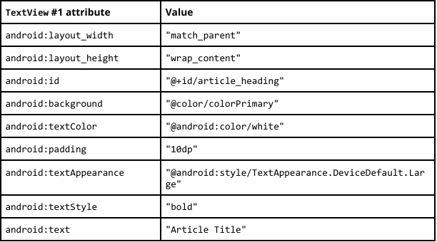

1. Trích xuất tài nguyên chuỗi cho thuộc tính android:text với chuỗi cứng "Article Title" trong TextView để tạo một mục trong **strings.xml**.

Đặt con trỏ vào chuỗi cứng, nhấn Alt-Enter (hoặc Option-Enter trên Mac), chọn **Extract string resource,** đảm bảo tùy chọn **Create the resource in directories** được chọn, sau đó chỉnh sửa tên tài nguyên thành **article_title**.

Tài nguyên chuỗi được mô tả chi tiết trong mục **String Resources**.

1. Trích xuất tài nguyên kích thước cho thuộc tính android:padding với chuỗi cứng "10dp" trong TextView để tạo tệp dimens.xml và thêm một mục vào đó.

Đặt con trỏ vào chuỗi cứng, nhấn Alt-Enter (hoặc Option-Enter trên Mac), chọn Extract dimension resource, đảm bảo tùy chọn Create the resource in directories được chọn, sau đó chỉnh sửa tên tài nguyên thành

padding_regular.

9. Thêm một phần tử TextView khác phía trên TextView "Hello World" và bên dưới TextView bạn đã tạo trong các bước trước đó. Thêm các thuộc tính sau cho TextView.

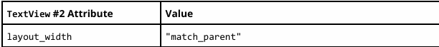

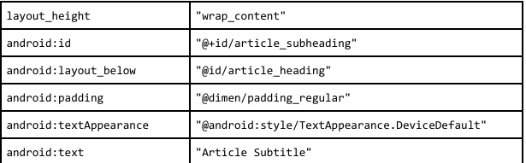

Vì bạn đã trích xuất tài nguyên kích thước cho chuỗi "10dp" thành padding_regular trong TextView được tạo trước đó, bạn có thể sử dụng @dimen/padding_regular cho thuộc tính android:padding trong TextView này.

1. Trích xuất tài nguyên chuỗi cho chuỗi cứng "Article Subtitle" của thuộc tính android:text trong TextView thành article_subtitle.
2. Trong phần tử TextView "Hello World", xóa các thuộc tính layout_constraint:

app:layout_constraintBottom_toBottomOf="parent"  
app:layout_constraintLeft_toLeftOf="parent"  
app:layout_constraintRight_toRightOf="parent"  
app:layout_constraintTop_toTopOf="parent"

1. Thêm các thuộc tính TextView sau vào phần tử “Hello World” TextView và thay đổi thuộc tính android:text:

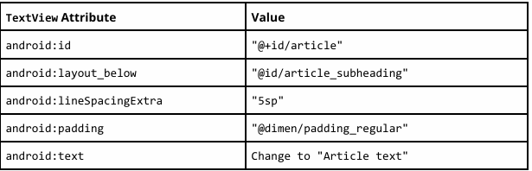

1. Trích xuất tài nguyên chuỗi cho "Article text" thành article_text và trích xuất tài nguyên kích thước cho "5sp" thành line_spacing.
2. Định dạng lại và căn chỉnh mã bằng cách chọn **Code > Reformat Code**. Đây là một thực hành tốt để định dạng và căn chỉnh mã của bạn sao cho dễ hiểu hơn đối với bạn và người khác.

**1.2 Thêm nội dung bài viết**  
Trong một ứng dụng thực tế truy cập các bài báo từ tạp chí hoặc báo, các bài viết hiển thị có thể sẽ đến từ một nguồn trực tuyến thông qua nhà cung cấp nội dung hoặc có thể được lưu sẵn trong cơ sở dữ liệu trên thiết bị.

Trong bài thực hành này, bạn sẽ tạo bài viết dưới dạng một chuỗi dài trong tệp tài nguyên strings.xml.

1. Trong thư mục **app > res > values**, mở **strings.xml**.
2. Mở bất kỳ tệp văn bản nào có một lượng lớn văn bản, hoặc mở tệp **strings.xml** của ứng dụng **ScrollingText** đã hoàn thiện.
3. Nhập giá trị cho các chuỗi article_title và article_subtitle với tiêu đề và phụ đề tùy ý, hoặc sử dụng các giá trị trong tệp strings.xml của ứng dụng **ScrollingText** đã hoàn thiện. Đảm bảo rằng các giá trị chuỗi là văn bản trên một dòng và không có thẻ HTML hoặc nhiều dòng.
4. Nhập hoặc sao chép-dán văn bản cho chuỗi article_text.

Bạn có thể sử dụng văn bản trong tệp văn bản của bạn, hoặc sử dụng văn bản được cung cấp cho chuỗi article_text trong tệp strings.xml của ứng dụng **ScrollingText** đã hoàn thiện. Yêu cầu duy nhất cho nhiệm vụ này là văn bản phải đủ dài để không hiển thị hết trên màn hình.

Lưu ý các điểm sau (tham khảo hình minh họa bên dưới để có ví dụ):

* Khi bạn nhập hoặc dán văn bản vào tệp strings.xml, các dòng văn bản sẽ không tự động xuống dòng mà sẽ kéo dài vượt ra ngoài lề phải. Đây là hành vi đúng—mỗi dòng văn bản mới bắt đầu từ lề trái sẽ đại diện cho toàn bộ một đoạn văn. Nếu bạn muốn văn bản trong strings.xml được xuống dòng, bạn có thể nhấn **Return** để thêm dấu kết thúc dòng cứng, hoặc định dạng văn bản trước trong một trình soạn thảo văn bản với các dấu kết thúc dòng cứng.
* Nhập \n để đại diện cho kết thúc một dòng và thêm một \n khác để đại diện cho một dòng trống. Bạn cần thêm ký tự kết thúc dòng để các đoạn văn không nối liền với nhau.
* Nếu bạn có dấu nháy đơn (') trong văn bản, bạn phải thoát nó bằng cách thêm một dấu gạch chéo ngược (\') phía trước. Nếu bạn có dấu nháy kép trong văn bản, bạn cũng phải thoát nó (\"). Bạn cũng phải thoát bất kỳ ký tự không thuộc ASCII nào khác. Xem phần **Định dạng và phong cách** của **Tài nguyên chuỗi** để biết thêm chi tiết.
* Thêm thẻ HTML <b> và </b> xung quanh các từ cần in đậm.
* Thêm thẻ HTML <i> và </i> xung quanh các từ cần in nghiêng. Nếu bạn sử dụng dấu nháy đơn cong trong một cụm từ in nghiêng, hãy thay chúng bằng dấu nháy đơn thẳng.
* Bạn có thể kết hợp in đậm và in nghiêng bằng cách kết hợp các thẻ, như trong <b><i>... từ ...</i></b>.
* Các thẻ HTML khác sẽ bị bỏ qua.
* Bao toàn bộ văn bản trong <string name="article_text"> </string> trong tệp strings.xml.

Bao gồm một liên kết web để kiểm tra, chẳng hạn như [www.google.com](http://www.google.com). (Ví dụ dưới đây sử dụng [www.rockument.com](http://www.rockument.com).) Đừng sử dụng thẻ HTML, vì bất kỳ thẻ HTML nào ngoài thẻ in đậm và in nghiêng sẽ bị bỏ qua và hiển thị dưới dạng văn bản, điều này không phải là điều bạn muốn

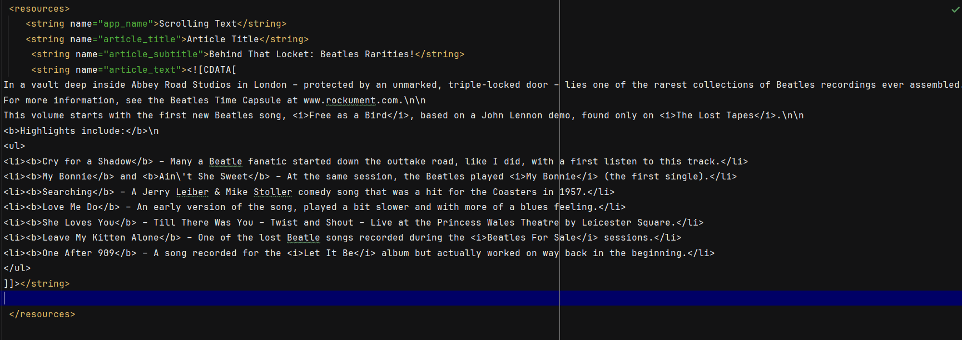

**1.3 Chạy ứng dụng**

Chạy ứng dụng. Bài viết xuất hiện, nhưng người dùng không thể cuộn bài viết vì bạn chưa thêm một ScrollView (việc này bạn sẽ thực hiện trong nhiệm vụ tiếp theo). Lưu ý rằng khi nhấn vào một liên kết web, hiện tại sẽ không có tác dụng gì. Bạn cũng sẽ sửa điều đó trong nhiệm vụ tiếp theo.

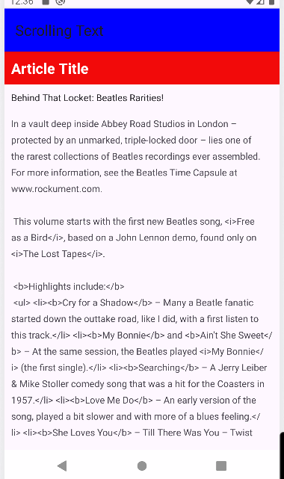

**Mã giải pháp nhiệm vụ 1**

<?xml version="1.0" encoding="utf-8"?>  
<RelativeLayout xmlns:android="http://schemas.android.com/apk/res/android"  
 xmlns:tools="http://schemas.android.com/tools"  
 android:layout_width="match_parent"  
 android:layout_height="match_parent"  
 tools:context="com.example.scrollingtext.MainActivity"  
 android:id="@+id/main">  
  
 <TextView  
 android:layout_width="match_parent"  
 android:layout_height="wrap_content"  
 android:id="@+id/article_heading"  
 android:background="@color/colorPrimary"  
 android:padding="@dimen/padding_regular"  
 android:text="@string/article_title"  
 android:textAppearance=  
 "@android:style/TextAppearance.DeviceDefault.Large"  
 android:textColor="@android:color/white"  
 android:textStyle="bold" />  
  
 <TextView  
 android:layout_width="match_parent"  
 android:layout_height="wrap_content"  
 android:id="@+id/article_subheading"  
 android:layout_below="@id/article_heading"  
 android:padding="@dimen/padding_regular"  
 android:text="@string/article_subtitle"  
 android:textAppearance=  
 "@android:style/TextAppearance.DeviceDefault" />  
  
 <TextView  
 android:layout_width="wrap_content"  
 android:layout_height="wrap_content"  
 android:id="@+id/article"  
 android:layout_below="@id/article_subheading"  
 android:lineSpacingExtra="@dimen/line_spacing"  
 android:padding="@dimen/padding_regular"  
 android:text="@string/article_text" />  
  
</RelativeLayout>

**Nhiệm vụ 2: Thêm một ScrollView và một liên kết web hoạt động**  
Trong nhiệm vụ trước, bạn đã tạo ứng dụng ScrollingText với các phần tử TextView cho tiêu đề bài viết, phụ đề và nội dung bài viết dài. Bạn cũng đã thêm một liên kết web, nhưng liên kết đó chưa hoạt động. Bạn sẽ thêm mã để làm cho nó hoạt động.

Ngoài ra, TextView tự nó không thể cho phép người dùng cuộn văn bản bài viết để xem toàn bộ nội dung. Bạn sẽ thêm một ViewGroup mới gọi là ScrollView vào bố cục XML để làm cho TextView có thể cuộn được.

**2.1 Thêm thuộc tính autoLink để kích hoạt liên kết web**  
Thêm thuộc tính android:autoLink="web" vào TextView của bài viết. Mã XML cho TextView này bây giờ sẽ trông như sau:

<TextView  
 android:layout_width="wrap_content"  
 android:layout_height="wrap_content"  
 android:id="@+id/article"  
 android:autoLink="web"  
 android:layout_below="@id/article_subheading"  
 android:lineSpacingExtra="@dimen/line_spacing"  
 android:padding="@dimen/padding_regular"  
 android:text="@string/article_text" />

**2.2 Thêm ScrollView vào bố cục**  
Để làm cho Chế độ xem (chẳng hạn như TextView) có thể cuộn được, hãy nhúng Chế độ xem bên trong ScrollView

1. Thêm một **ScrollView** giữa TextView có ID article_subheading và TextView có ID article. Khi bạn nhập <ScrollView, Android Studio sẽ tự động thêm </ScrollView> ở cuối, và hiển thị các gợi ý cho thuộc tính android:layout_width và android:layout_height.
2. Chọn **wrap_content** từ danh sách gợi ý cho cả hai thuộc tính.

Mã cho hai phần tử TextView và ScrollView bây giờ trông như sau:

<TextView  
 android:layout_width="match_parent"  
 android:layout_height="wrap_content"  
 android:id="@+id/article_subheading"  
 android:layout_below="@id/article_heading"  
 android:padding="@dimen/padding_regular"  
 android:text="@string/article_subtitle"  
 android:textAppearance="@android:style/TextAppearance.DeviceDefault" />  
  
<ScrollView  
 android:layout_width="wrap_content"  
 android:layout_height="wrap_content">  
</ScrollView>  
  
<TextView  
 android:layout_width="wrap_content"  
 android:layout_height="wrap_content"  
 android:id="@+id/article"  
 android:autoLink="web"  
 android:layout_below="@id/article_subheading"  
 android:lineSpacingExtra="@dimen/line_spacing"  
 android:padding="@dimen/padding_regular"  
 android:text="@string/article_text" />

1. Di chuyển đoạn mã kết thúc </ScrollView> xuống sau TextView có ID article để các thuộc tính của article nằm hoàn toàn bên trong **ScrollView**.
2. Xóa thuộc tính sau từ TextView có ID article và thêm nó vào **ScrollView**:

android:layout_below="@id/article_subheading"

Bài viết nằm bên trong phần tử ScrollView.

1. Nhấp vào tab **Preview** ở phía bên phải của trình chỉnh sửa bố cục để xem trước bố cục.

Bố cục giờ đây trông giống như phần bên phải của hình minh họa sau:

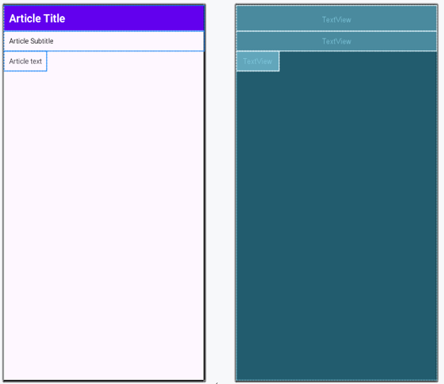

**2.3 Chạy ứng dụng**

Để kiểm tra cách văn bản cuộn:

1. Chạy ứng dụng trên thiết bị hoặc trình giả lập.

Vuốt lên và xuống để cuộn qua bài viết. Thanh cuộn xuất hiện ở lề phải khi bạn cuộn.  
Nhấn vào liên kết web để truy cập trang web. Thuộc tính android:autoLink tự động biến bất kỳ URL nào có thể nhận dạng được trong TextView (chẳng hạn như [www.rockument.com](http://www.rockument.com)) thành một liên kết web.

2. Xoay thiết bị hoặc trình giả lập khi ứng dụng đang chạy.

Quan sát cách chế độ cuộn mở rộng để sử dụng toàn bộ màn hình và vẫn cuộn đúng cách.

3. Chạy ứng dụng trên máy tính bảng hoặc trình giả lập máy tính bảng.

Quan sát cách chế độ cuộn mở rộng để sử dụng toàn bộ màn hình và vẫn cuộn đúng cách.

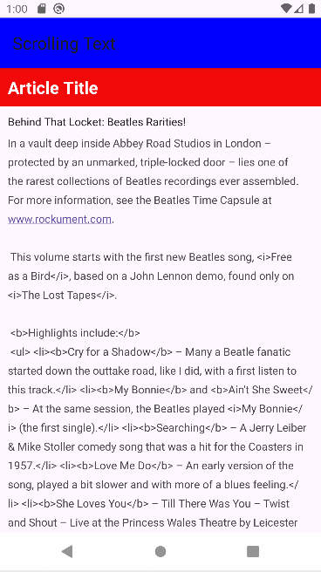

Trong hình trên, các yếu tố sau đây xuất hiện:

1. Một liên kết web hoạt động được nhúng trong văn bản tự do.
2. Thanh cuộn xuất hiện khi cuộn qua văn bản.

Mã giải pháp nhiệm vụ 2  
Mã XML cho bố cục với chế độ xem cuộn như sau:

<?xml version="1.0" encoding="utf-8"?>  
<RelativeLayout xmlns:android="http://schemas.android.com/apk/res/android"  
 xmlns:tools="http://schemas.android.com/tools"  
 android:id="@+id/main"  
 android:layout_width="match_parent"  
 android:layout_height="match_parent"  
 tools:context="com.example.scrollingtext.MainActivity">  
  
 <TextView  
 android:id="@+id/article_heading"  
 android:layout_width="match_parent"  
 android:layout_height="wrap_content"  
 android:background="@color/colorPrimary"  
 android:padding="@dimen/padding_regular"  
 android:text="@string/article_title"  
 android:textAppearance="@android:style/TextAppearance.DeviceDefault.Large"  
 android:textColor="@android:color/white"  
 android:textStyle="bold" />  
  
 <TextView  
 android:id="@+id/article_subheading"  
 android:layout_width="match_parent"  
 android:layout_height="wrap_content"  
 android:layout_below="@id/article_heading"  
 android:padding="@dimen/padding_regular"  
 android:text="@string/article_subtitle"  
 android:textAppearance="@android:style/TextAppearance.DeviceDefault" />  
  
 <ScrollView  
 android:layout_width="wrap_content"  
 android:layout_height="wrap_content"  
 android:layout_below="@id/article_subheading"  
 android:layout_marginTop="5dp">  
  
  
 <TextView  
 android:id="@+id/article"  
 android:layout_width="wrap_content"  
 android:layout_height="wrap_content"  
 android:autoLink="web"  
 android:lineSpacingExtra="@dimen/line_spacing"  
 android:padding="@dimen/padding_regular"  
 android:text="@string/article_text" />  
 </ScrollView>  
  
  
</RelativeLayout>

**Nhiệm vụ 3: Cuộn nhiều phần tử**

Như đã đề cập trước đó, một ScrollView chỉ có thể chứa một View con (ví dụ như TextView bạn đã tạo cho bài viết). Tuy nhiên, View đó có thể là một ViewGroup khác chứa các phần tử View, chẳng hạn như LinearLayout.

Bạn có thể *lồng* một ViewGroup, chẳng hạn như LinearLayout, vào trong ScrollView, từ đó cho phép cuộn toàn bộ nội dung bên trong LinearLayout.

Ví dụ, nếu bạn muốn phần tiêu đề phụ của bài viết cùng cuộn với nội dung bài viết, bạn cần thêm một LinearLayout vào bên trong ScrollView, sau đó di chuyển tiêu đề phụ và bài viết vào trong LinearLayout.

LinearLayout sẽ trở thành phần tử con duy nhất của ScrollView, như minh họa trong hình dưới đây. Người dùng sẽ có thể cuộn toàn bộ LinearLayout, bao gồm cả tiêu đề phụ và bài viết.

**3.1 Thêm một LinearLayout vào ScrollView**

1. Mở tệp activity_main.xml trong dự án ứng dụng ScrollingText và chọn tab **Text** để chỉnh sửa mã XML (nếu tab này chưa được chọn).
2. Thêm một LinearLayout phía trên TextView bài viết (article) trong ScrollView. Khi bạn nhập <LinearLayout, Android Studio sẽ tự động thêm </LinearLayout> ở cuối, đồng thời gợi ý các thuộc tính android:layout_width và android:layout_height.Chọn match_parent cho chiều rộng và wrap_content cho chiều cao từ các gợi ý.Mã ở phần đầu của ScrollView bây giờ sẽ trông như sau:

<ScrollView  
 android:layout_width="wrap_content"  
 android:layout_height="wrap_content"  
 android:layout_below="@id/article_subheading">  
 <LinearLayout  
 android:layout_width="match_parent"  
 android:layout_height="wrap_content"></LinearLayout>

Bạn sử dụng match_parent để chiều rộng khớp với ViewGroup cha. Bạn sử dụng wrap_content để thay đổi kích thước LinearLayout sao cho vừa đủ để bao bọc nội dung bên trong.

1. Di chuyển mã kết thúc </LinearLayout> xuống sau TextView bài viết (article) nhưng trước thẻ đóng </ScrollView>.LinearLayout bây giờ sẽ bao gồm TextView bài viết (article) và hoàn toàn nằm trong ScrollView.
2. Thêm thuộc tính android:orientation="vertical" vào LinearLayout để thiết lập hướng của nó thành dọc.
3. Chọn **Code > Reformat Code** để thụt lề mã chính xác.

LinearLayout bây giờ trông như thế này:

<ScrollView  
 android:layout_width="wrap_content"  
 android:layout_height="wrap_content"  
 android:layout_below="@id/article_subheading">  
  
 <LinearLayout  
 android:orientation="vertical"  
 android:layout_width="match_parent"  
 android:layout_height="wrap_content">  
  
  
 <TextView  
 android:id="@+id/article"  
 android:layout_width="wrap_content"  
 android:layout_height="wrap_content"  
 android:autoLink="web"  
 android:lineSpacingExtra="@dimen/line_spacing"  
 android:padding="@dimen/padding_regular"  
 android:text="@string/article_text" />  
 </LinearLayout>  
</ScrollView>

**3.2 Di chuyển các thành phần giao diện vào trong LinearLayout**

Hiện tại, LinearLayout chỉ chứa một thành phần giao diện là TextView bài viết (article). Bạn muốn đưa TextView tiêu đề phụ (article_subheading) vào LinearLayout để cả hai có thể cuộn.

1. Để di chuyển TextView tiêu đề phụ (article_subheading), hãy chọn đoạn mã của nó, chọn **Edit > Cut**, nhấp vào phía trên TextView bài viết (article) bên trong LinearLayout, và chọn **Edit > Paste**.
2. Xóa thuộc tính android:layout_below="@id/article_heading" khỏi TextView tiêu đề phụ (article_subheading). Vì TextView này hiện đang nằm trong LinearLayout, thuộc tính này sẽ xung đột với các thuộc tính của LinearLayout.
3. Thay đổi thuộc tính bố cục của ScrollView từ  
   android:layout_below="@id/article_subheading" thành  
   android:layout_below="@id/article_heading".  
   Bây giờ, vì tiêu đề phụ là một phần của LinearLayout, ScrollView phải được đặt bên dưới tiêu đề, không phải tiêu đề phụ.

Mã XML cho ScrollView bây giờ sẽ như sau:

<?xml version="1.0" encoding="utf-8"?>  
<RelativeLayout xmlns:android="http://schemas.android.com/apk/res/android"  
 xmlns:tools="http://schemas.android.com/tools"  
 android:id="@+id/main"  
 android:layout_width="match_parent"  
 android:layout_height="match_parent"  
 tools:context="com.example.scrollingtext.MainActivity">  
  
 <TextView  
 android:id="@+id/article_heading"  
 android:layout_width="match_parent"  
 android:layout_height="wrap_content"  
 android:background="@color/colorPrimary"  
 android:padding="@dimen/padding_regular"  
 android:text="@string/article_title"  
 android:textAppearance="@android:style/TextAppearance.DeviceDefault.Large"  
 android:textColor="@android:color/white"  
 android:textStyle="bold" />  
  
  
  
 <ScrollView  
 android:layout_width="wrap_content"  
 android:layout_height="wrap_content"  
 android:layout_below="@id/article_heading">  
  
 <LinearLayout  
 android:orientation="vertical"  
 android:layout_width="match_parent"  
 android:layout_height="wrap_content">  
  
 <TextView  
 android:id="@+id/article_subheading"  
 android:layout_width="match_parent"  
 android:layout_height="wrap_content"  
 android:padding="@dimen/padding_regular"  
 android:text="@string/article_subtitle"  
 android:textAppearance="@android:style/TextAppearance.DeviceDefault" />  
 <TextView  
 android:id="@+id/article"  
 android:layout_width="wrap_content"  
 android:layout_height="wrap_content"  
 android:autoLink="web"  
 android:lineSpacingExtra="@dimen/line_spacing"  
 android:padding="@dimen/padding_regular"  
 android:text="@string/article_text" />  
 </LinearLayout>  
 </ScrollView>  
  
  
</RelativeLayout>

### Tài nguyên có sẵn

### **Giới thiệu**

Những kiến thức bạn cần biết trước

Bạn nên có kiến thức về:

* **Hiểu quy trình làm việc cơ bản của Android Studio.**
* **Tạo ứng dụng từ đầu bằng mẫu "Empty Activity".**
* **Sử dụng trình chỉnh sửa bố cục (Layout Editor).**

Những gì bạn sẽ học

* **Nơi tìm thông tin và tài nguyên dành cho nhà phát triển Android.**
* **Cách thêm biểu tượng khởi chạy (launcher icon) vào ứng dụng.**
* **Cách tìm kiếm trợ giúp khi phát triển ứng dụng Android.**

Những gì bạn sẽ làm

* **Khám phá các tài nguyên hỗ trợ dành cho nhà phát triển Android ở mọi cấp độ.**
* **Thêm biểu tượng khởi chạy cho ứng dụng.**

### **Tổng quan về ứng dụng**

Bạn sẽ thêm một **biểu tượng khởi chạy (launcher icon)** vào ứng dụng **HelloToast** mà bạn đã tạo trước đó hoặc vào một ứng dụng mới.

### **Nhiệm vụ 1: Thay đổi biểu tượng khởi chạy**

Mỗi ứng dụng mới bạn tạo bằng Android Studio sẽ bắt đầu với một **biểu tượng khởi chạy tiêu chuẩn** đại diện cho ứng dụng. **Biểu tượng khởi chạy** xuất hiện trong danh sách trên **Google Play Store**. Khi người dùng tìm kiếm trong **Google Play Store**, biểu tượng ứng dụng của bạn sẽ xuất hiện trong kết quả tìm kiếm.

Khi người dùng đã cài đặt ứng dụng, **biểu tượng khởi chạy** sẽ xuất hiện trên thiết bị ở nhiều vị trí khác nhau, bao gồm:

* **Màn hình chính (Home screen)**
* **Màn hình tìm kiếm ứng dụng (Search Apps screen)**

Ví dụ, ứng dụng **HelloToast** xuất hiện trong **màn hình tìm kiếm ứng dụng** của trình giả lập với biểu tượng mặc định của các dự án ứng dụng mới, như hình dưới đây.

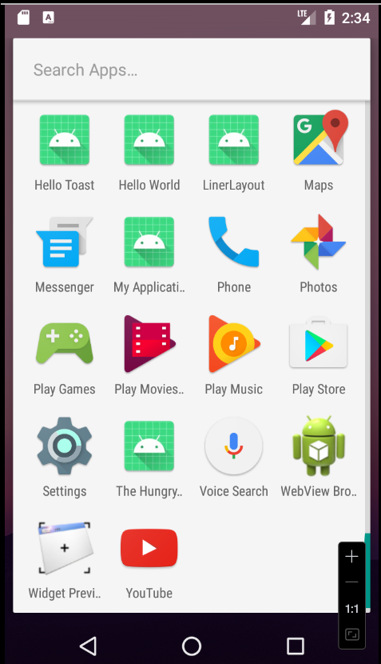

Việc thay đổi **biểu tượng khởi chạy** là một quy trình từng bước đơn giản giúp bạn làm quen với **các tính năng về tài sản hình ảnh (Image Asset)** của Android Studio. Trong nhiệm vụ này, bạn cũng sẽ tìm hiểu cách truy cập **tài liệu chính thức của Android.**

### **1.1 Khám phá tài liệu chính thức của Android**

Bạn có thể tìm thấy **tài liệu chính thức dành cho nhà phát triển Android tại developer.android.com.**  
Tài liệu này chứa **lượng thông tin phong phú** và luôn được Google cập nhật thường xuyên.

1. Truy cập **developer.android.com/design/**.

Đây là phần nói về **Material Design**, một **triết lý thiết kế** định nghĩa cách ứng dụng nên hiển thị và hoạt động trên thiết bị di động.Duyệt qua các liên kết để tìm hiểu thêm về **Material Design**. Ví dụ, truy cập phần **Style** để tìm hiểu về cách sử dụng màu sắc và các chủ đề khác.

1. Truy cập **developer.android.com/docs/** để tìm:Thông tin về **API,Tài liệu tham khảo,** **Hướng dẫn,** **Công cụ lập trình,** **Các ví dụ mã nguồn**.
2. Truy cập **developer.android.com/distribute/** để tìm hiểu về cách **đưa ứng dụng lên Google Play**, hệ thống phân phối kỹ thuật số của Google dành cho các ứng dụng phát triển bằng **Android SDK**. Sử dụng **Google Play Console** để mở rộng lượng người dùng và bắt đầu **kiếm tiền từ ứng dụng**.

### **1.2 Thêm tài nguyên hình ảnh cho biểu tượng khởi chạy**

Để thêm **hình ảnh clip-art** làm biểu tượng khởi chạy, hãy thực hiện các bước sau:

1. **Mở dự án ứng dụng HelloToast** từ bài học trước về **trình chỉnh sửa bố cục (layout editor)** hoặc **tạo một dự án ứng dụng mới.**
2. Trong **Project > Android, nhấp chuột phải** (hoặc **Control-click** trên macOS) vào thư mục **res**, sau đó chọn **New > Image Asset.** Cửa sổ **Configure Image Asset** sẽ xuất hiện.
3. Trong trường **Icon Type,** chọn **Launcher Icons (Adaptive & Legacy)** nếu nó chưa được chọn.
4. Nhấp vào tab **Foreground Layer**, chọn **Clip Art** trong mục **Asset Type**.
5. Nhấp vào biểu tượng trong trường Clip Art. Các biểu tượng từ bộ biểu tượng Material Design sẽ xuất hiện.
6. Duyệt qua cửa sổ Select Icon, chọn một biểu tượng phù hợp (chẳng hạn như biểu tượng mood để gợi ý tâm trạng vui vẻ), sau đó nhấp vào OK.
7. Nhấp vào tab Background Layer, chọn Color làm Asset Type, sau đó nhấp vào chip màu để chọn một màu làm lớp nền.
8. Nhấp vào tab Legacy và xem lại các cài đặt mặc định. Xác nhận rằng bạn muốn tạo các biểu tượng Legacy, Round và Google Play Store. Khi hoàn tất, nhấp vào Next.
9. Chạy ứng dụng.

Android Studio tự động thêm hình ảnh biểu tượng khởi chạy vào thư mục mipmap cho các mật độ màn hình khác nhau. Kết quả là, biểu tượng khởi chạy của ứng dụng sẽ thay đổi thành biểu tượng mới sau khi bạn chạy ứng dụng, như hình minh họa bên dưới.

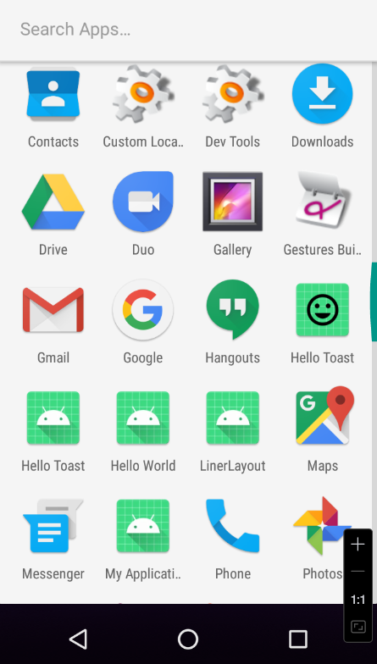

Mẹo: Xem Launcher Icons để tìm hiểu thêm về cách thiết kế biểu tượng khởi chạy hiệu quả

### Nhiệm vụ 2: Sử dụng mẫu dự án

Android Studio cung cấp các mẫu thiết kế cho ứng dụng và hoạt động (activity) phổ biến, được khuyến nghị. Việc sử dụng các mẫu có sẵn giúp tiết kiệm thời gian và đảm bảo tuân theo các phương pháp thiết kế tốt nhất.

Mỗi mẫu bao gồm một activity và giao diện người dùng cơ bản. Bạn đã sử dụng mẫu **Empty Activity**. Mẫu **Basic Activity** có nhiều tính năng hơn và bao gồm các thành phần ứng dụng được khuyến nghị, chẳng hạn như menu tùy chọn xuất hiện trên thanh ứng dụng (app bar).

### 2.1 Khám phá kiến trúc của Basic Activity

Mẫu **Basic Activity** là một mẫu linh hoạt do Android Studio cung cấp, giúp bạn khởi động quá trình phát triển ứng dụng nhanh chóng.

1. Trong Android Studio, tạo một dự án mới với mẫu **Basic Activity**.
2. Xây dựng (build) và chạy ứng dụng.
3. Xác định các phần được gán nhãn trong hình và bảng bên dưới. Tìm các thành phần tương ứng trên màn hình thiết bị hoặc trình giả lập (emulator). Kiểm tra mã nguồn Java và tệp XML tương ứng được mô tả trong bảng.

Việc làm quen với mã nguồn Java và các tệp XML sẽ giúp bạn mở rộng và tùy chỉnh mẫu này theo nhu cầu của mình.

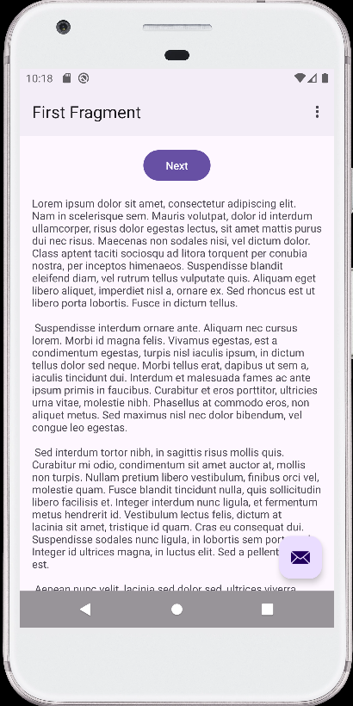

Kiến trúc của mẫu Hoạt động cơ bản

|  |  |  |
| --- | --- | --- |
| # | Mô tả giao diện người dùng | Tham chiếu trong mã |
| 1 | **Thanh trạng thái** Hệ thống Android cung cấp và kiểm soát thanh trạng thái | Không hiển thị trong mã mẫu. Bạn có thể truy cập nó từ Activity của mình. Ví dụ, bạn có thể ẩn thanh trạng thái nếu cần thiết. |
| 2 | **AppBarLayout > Toolbar** Thanh ứng dụng (còn gọi là **Action Bar**) cung cấp cấu trúc giao diện, các thành phần giao diện tiêu chuẩn và điều hướng. Để đảm bảo tính tương thích ngược, **AppBarLayout** trong mẫu chứa một **Toolbar** với chức năng tương tự như **ActionBar** | Trong tệp **activity_main.xml**, tìm **android.support.v7.widget.Toolbar** bên trong **android.support.design.widget.AppBarLayout.** Thay đổi **Toolbar** để thay đổi giao diện của thành phần cha, **App Bar**. Để xem ví dụ, hãy tham khảo **App Bar Tutorial.** |
| 3 | **Tên ứng dụng** Tên này được lấy từ tên gói của bạn, nhưng có thể tùy chỉnh theo ý muốn | Trong tệp **AndroidManifest.xml:**  android:label="@string/app_name" |
| 4 | **Nút menu tùy chọn (Options menu overflow button)** Chứa các mục menu cho **Activity**, cũng như các tùy chọn chung như **Tìm kiếm (Search)** và **Cài đặt (Settings)** của ứng dụng. Các mục menu của ứng dụng sẽ được thêm vào menu này. | Trong **MainActivity.java:**   * **onOptionsItemSelected()** triển khai hành động xảy ra khi một mục menu được chọn.   Trong **res > menu > menu_main.xml:**   * Đây là tệp tài nguyên xác định các mục menu cho menu tùy chọn. |
| 5 | **Bố cục ViewGroup** **CoordinatorLayout** là một **ViewGroup** giàu tính năng, cung cấp cơ chế để các phần tử **View (UI)** tương tác. Giao diện người dùng của ứng dụng được đặt trong tệp **content_main.xml**, tệp này được bao gồm bên trong **ViewGroup** này. | **Trong activity_main.xml** Không có **View** nào được chỉ định trực tiếp trong bố cục này; thay vào đó, nó bao gồm một bố cục khác bằng lệnh **include layout**, để đưa **@layout/content_main** vào, nơi chứa các **View**. Điều này giúp tách biệt các **View** của hệ thống khỏi các **View** riêng của ứng dụng. |
| 6 | **TextView** Trong ví dụ, **TextView** được sử dụng để hiển thị **"Hello World"**. Hãy thay thế nó bằng các **phần tử giao diện người dùng (UI elements)** phù hợp với ứng dụng của bạn. | **Trong content_main.xml** Tất cả **các phần tử giao diện người dùng (UI elements)** của ứng dụng đều được định nghĩa trong tệp này. |
| 7 | Nút hành động nổi (Floating Action Button – FAB) | Trong **activity_main.xml** được thêm vào dưới dạng một phần tử giao diện người dùng (UI element) sử dụng biểu tượng clip-art.  Trong **MainActivity.java** bao gồm một đoạn mã mẫu (stub) trong onCreate(), thiết lập trình nghe sự kiện (onClick() listener) cho FAB. |

### **2.2 Tùy chỉnh ứng dụng được tạo bởi mẫu**

Thay đổi giao diện của ứng dụng được tạo bởi **mẫu Hoạt động Cơ bản**.  
Ví dụ, bạn có thể thay đổi **màu của thanh ứng dụng** để khớp với **thanh trạng thái** (trên một số thiết bị, thanh trạng thái có màu tối hơn của cùng một màu chính).  
Bạn cũng có thể **xóa nút hành động nổi** nếu không sử dụng nó.

1. **Thay đổi màu của thanh appbar(Toolbar) trong activity_main.xml**
   * Bằng cách thay đổi giá trị android:background thành:
   * Điều này sẽ đặt màu của thanh ứng dụng thành màu chính tối hơn, giúp khớp với thanh trạng thái.
2. Để xóa nút hành động nổi, bắt đầu bằng cách xóa đoạn mã trong onCreate()
   * Thiết lập trình nghe sự kiện (onClick() listener) cho nút.
   * Mở MainActivity và xóa khối mã sau.
3. Để xóa nút hành động nổi khỏi bố cục, xóa khối mã XML sau
   * Trong activity_main.xml.
4. Thay đổi tên của ứng dụng hiển thị trên thanh ứng dụng
   * Bằng cách thay đổi giá trị chuỗi app_name trong strings.xml thành nội dung sau.
5. Chạy ứng dụng
   * Nút hành động nổi không còn xuất hiện, tên ứng dụng đã thay đổi, và màu nền của thanh ứng dụng đã thay đổi.

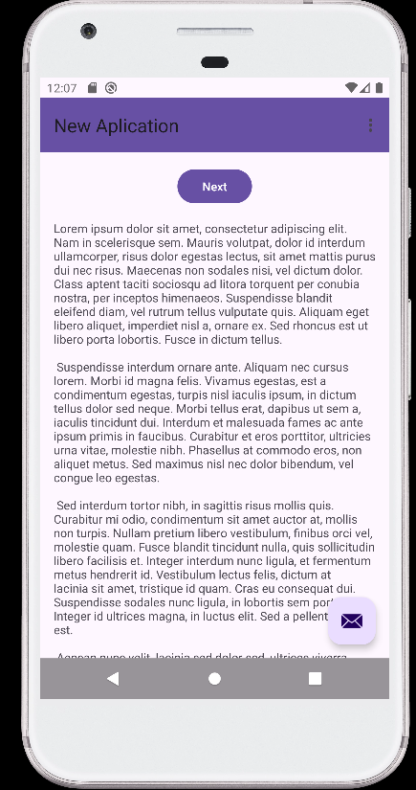

**Mẹo:** Xem Truy cập tài nguyên để biết chi tiết về cú pháp XML khi truy cập tài nguyên.

### **2.3 Khám phá cách thêm hoạt động bằng mẫu**

Trong các bài thực hành trước, bạn đã sử dụng các mẫu **Empty Activity** và **Basic Activity**.  
Trong các bài học sau, các mẫu bạn sử dụng sẽ thay đổi tùy theo nhiệm vụ.  
Các mẫu **Activity** này cũng có sẵn trong dự án của bạn, cho phép bạn thêm **Activity** mới vào ứng dụng ngay cả sau khi thiết lập dự án ban đầu.  
**(Bạn sẽ tìm hiểu thêm về lớp** Activity **trong một chương khác.)**

1. **Tạo một dự án ứng dụng mới hoặc chọn một dự án hiện có.**
2. **Trong ngăn Project > Android, nhấp chuột phải vào thư mục java.**
3. **Chọn New > Activity > Gallery.**
4. **Thêm một Activity.**Ví dụ: Nhấp vào **Navigation Drawer Activity** để thêm một **Activity** có **ngăn điều hướng (navigation drawer)** vào ứng dụng của bạn.
5. **Nhấp đúp vào các tệp bố cục của Activity để hiển thị chúng trong trình chỉnh sửa bố cục (layout editor).**

**Bài 3: Học từ mã nguồn mẫu**

Android Studio và tài liệu Android cung cấp nhiều đoạn mã mẫu mà bạn có thể nghiên cứu, sao chép và tích hợp vào dự án của mình.

### 3.1 Mã nguồn mẫu Android

Bạn có thể khám phá hàng trăm mã mẫu trực tiếp trong Android Studio.

1. Trong Android Studio, chọn **File > New > Import Sample**.
2. Duyệt qua các mẫu có sẵn.
3. Chọn một mẫu và nhấp vào **Next**.
4. Chấp nhận các thiết lập mặc định và nhấp vào **Finish**.

**Lưu ý:** Các mẫu này chỉ là điểm khởi đầu để phát triển thêm. Chúng tôi khuyến khích bạn tự thiết kế và xây dựng ý tưởng của riêng mình.

### 3.2 Sử dụng SDK Manager để cài đặt tài liệu ngoại tuyến

Khi cài đặt Android Studio, các thành phần thiết yếu của Android SDK (Software Development Kit) cũng được cài đặt. Tuy nhiên, bạn có thể cài đặt thêm thư viện và tài liệu bằng SDK Manager.

1. Chọn **Tools > Android > SDK Manager**.
2. Ở cột bên trái, nhấp vào **Android SDK**.
3. Sao chép đường dẫn trong phần **Android SDK Location** (bạn sẽ cần nó để tìm tài liệu trên máy tính).
4. Nhấp vào tab **SDK Platforms** để cài đặt các phiên bản Android bổ sung.
5. Nhấp vào tab **SDK Update Sites** để xem các trang cập nhật mà Android Studio kiểm tra thường xuyên.
6. Nhấp vào tab **SDK Tools** để cài đặt các công cụ SDK bổ sung và tài liệu nhà phát triển Android ngoại tuyến.
7. Chọn hộp kiểm **Documentation for Android SDK** nếu nó chưa được cài đặt, rồi nhấp vào **Apply**.
8. Khi quá trình cài đặt hoàn tất, nhấp vào **Finish**.
9. Điều hướng đến thư mục **sdk** đã sao chép trước đó, mở thư mục **docs**.
10. Tìm tệp **index.html** và mở nó.

**Bài 4: Nhiều nguồn tài nguyên hơn**

* Kênh YouTube **Android Developer** là một nguồn tuyệt vời để học các hướng dẫn và mẹo hay.
* Đội ngũ Android thường xuyên đăng tin tức và mẹo trên **blog chính thức của Android.**
* **Stack Overflow** là một cộng đồng lập trình viên hỗ trợ lẫn nhau. Nếu gặp vấn đề, rất có thể ai đó đã đăng câu trả lời. Bạn có thể thử đặt câu hỏi như:
  + "Làm thế nào để thiết lập và sử dụng ADB qua WiFi?"
  + "Những lỗi rò rỉ bộ nhớ phổ biến nhất trong lập trình Android là gì?"
* Cuối cùng nhưng không kém phần quan trọng, hãy tìm kiếm trên Google. Công cụ tìm kiếm sẽ thu thập kết quả từ tất cả các nguồn trên. Ví dụ: "Phiên bản Android OS phổ biến nhất ở Ấn Độ là gì?"

### 4.1 Tìm kiếm trên Stack Overflow bằng thẻ (tags)

Truy cập **Stack Overflow** và nhập **[android]** vào ô tìm kiếm. Dấu **[]** giúp bạn tìm các bài viết có thẻ liên quan đến Android.

Bạn có thể kết hợp nhiều thẻ và từ khóa để tìm kiếm chính xác hơn. Hãy thử các tìm kiếm sau:

* **[android] and [layout]**
* **[android] "hello world"**

Để tìm hiểu thêm về cách tìm kiếm hiệu quả trên Stack Overflow, hãy xem **trung tâm trợ giúp của Stack Overflow**.

### **Tóm tắt**

* **Tài liệu chính thức về Android Developer**: [developer.android.com](https://developer.android.com)
* **Material Design** là một triết lý thiết kế giúp ứng dụng hoạt động và hiển thị tốt trên thiết bị di động.
* **Google Play Store** là nền tảng phân phối ứng dụng của Google dành cho các ứng dụng phát triển bằng Android SDK.
* **Android Studio** cung cấp các mẫu thiết kế cho ứng dụng và hoạt động (activity) phổ biến, được khuyến nghị. Những mẫu này bao gồm mã nguồn hoạt động cho các trường hợp sử dụng phổ biến.
* Khi tạo một dự án, bạn có thể chọn một mẫu cho activity đầu tiên của mình.Trong quá trình phát triển ứng dụng, bạn có thể tạo thêm các activity và thành phần khác từ các mẫu có sẵn.
* **Android Studio** chứa nhiều đoạn mã mẫu mà bạn có thể nghiên cứu, sao chép và tích hợp vào dự án của mình.

**Khái niệm liên quan**  
Tài liệu về khái niệm liên quan có trong **Mục 1.4: Các tài nguyên giúp bạn học tập**.

### **Tìm hiểu thêm**

Tài liệu về Android Studio

* **Giới thiệu về Android Studio**
* **Những bước cơ bản trong quy trình phát triển**

Tài liệu dành cho lập trình viên Android

* **Trang web dành cho lập trình viên Android**
* **Khóa đào tạo của Google Developers**
* **Bố cục (Layouts)**
* **Tổng quan về tài nguyên ứng dụng**
* **Bố cục (Layouts)**
* **Menu**
* **TextView**
* **Tài nguyên chuỗi (String resources)**
* **Tệp khai báo ứng dụng (App Manifest)**

Mã nguồn mẫu

* **Mã nguồn bài tập trên GitHub**
* **Mã mẫu dành cho lập trình viên Android**

Video

* **Kênh YouTube Android Developer**
* **Các khóa học trực tuyến trên Udacity**

Khác

* **Blog chính thức của Android**
* **Blog của Android Developers**
* **Google Developers Codelabs**
* **Stack Overflow**
* **Từ vựng Android**

## Activities

### Activity và Intent

### **Giới thiệu**

**Activity** đại diện cho một màn hình trong ứng dụng, nơi người dùng có thể thực hiện một tác vụ cụ thể như chụp ảnh, gửi email hoặc xem bản đồ. Một activity thường được hiển thị dưới dạng cửa sổ toàn màn hình.

Một ứng dụng thường bao gồm nhiều màn hình (activity) có liên kết lỏng lẻo với nhau. Trong đó, một activity sẽ được chỉ định là **"main" activity** (MainActivity.java), hiển thị cho người dùng khi ứng dụng được khởi chạy. Activity chính có thể khởi chạy các activity khác để thực hiện các tác vụ khác nhau.

Mỗi khi một activity mới bắt đầu, activity trước đó sẽ bị dừng nhưng vẫn được lưu trong **ngăn xếp back stack**. Ngăn xếp này hoạt động theo nguyên tắc **"vào sau, ra trước"** (Last In, First Out - LIFO). Khi người dùng nhấn nút **Back**, activity hiện tại sẽ bị xóa khỏi ngăn xếp và activity trước đó sẽ tiếp tục chạy.

Một **activity** được khởi chạy hoặc kích hoạt bằng một **intent. Intent** là một thông điệp bất đồng bộ được sử dụng để yêu cầu một hành động từ một activity khác hoặc từ một thành phần khác trong ứng dụng. **Intent** giúp khởi chạy activity từ một activity khác và truyền dữ liệu giữa các activity.

### **Có hai loại Intent**

* **Explicit Intent (Intent tường minh)**: Được sử dụng khi bạn biết rõ activity đích cần gọi, tức là bạn đã biết tên lớp đầy đủ của activity đó.
* **Implicit Intent (Intent ẩn danh):** Được sử dụng khi bạn không chỉ định activity cụ thể mà chỉ yêu cầu thực hiện một hành động chung.

### **Những kiến thức cần có trước**

Bạn cần có khả năng:

* Tạo và chạy ứng dụng trong **Android Studio**.
* Sử dụng **Layout Editor** để tạo bố cục trong **ConstraintLayout**.
* Chỉnh sửa mã **XML layout**.
* Thêm chức năng **onClick** vào một **Button**.

### **Những gì bạn sẽ học**

* Cách tạo một **Activity** mới trong **Android Studio**.
* Cách xác định **parent activity** và **child activity** để thiết lập điều hướng **Up navigation**.
* Cách khởi chạy một **Activity** bằng **Explicit Intent**.
* Cách truyền dữ liệu giữa các **Activity** bằng **Explicit Intent**.

### **Những gì bạn sẽ làm**

* Tạo một ứng dụng Android mới với một **Main Activity** và một **Second Activity**.
* Truyền một chuỗi dữ liệu từ **Main Activity** đến **Second Activity** bằng **Intent** và hiển thị dữ liệu đó.
* Gửi một dữ liệu khác từ **Second Activity** trở lại **Main Activity**, cũng bằng **Intent**.

### **Tổng quan về ứng dụng**

Trong chương này, bạn sẽ tạo và xây dựng một ứng dụng có tên **Two Activities**, đúng như tên gọi, ứng dụng này sẽ chứa hai **Activity**. Bạn sẽ phát triển ứng dụng theo ba giai đoạn.

Ở giai đoạn đầu tiên, bạn sẽ tạo một ứng dụng trong đó **Main Activity** chứa một nút **Send**. Khi người dùng nhấn nút này, **Main Activity** sẽ sử dụng **Intent** để khởi chạy **Second Activity.**

Ở **giai đoạn thứ hai,** bạn sẽ thêm một **EditText** vào **Main Activity.** Người dùng sẽ nhập một tin nhắn và nhấn **Send. Main Activity** sẽ sử dụng **Intent** để khởi chạy **Second Activity** và gửi tin nhắn của người dùng sang **Second Activity. Second Activity** sẽ hiển thị tin nhắn mà nó nhận được.

Ở **giai đoạn cuối,** bạn sẽ thêm một **EditText** và một nút **Reply** vào **Second Activity.** Lúc này, người dùng có thể nhập một tin nhắn phản hồi và nhấn **Reply.** Tin nhắn phản hồi sẽ được hiển thị trên **Main Activity.** Tại thời điểm này, bạn sẽ sử dụng **Intent** để gửi phản hồi từ **Second Activity** trở lại **Main Activity.**

## **Nhiệm vụ 1: Tạo dự án TwoActivities**

Trong nhiệm vụ này, bạn sẽ thiết lập dự án ban đầu với một **Main Activity**, định nghĩa bố cục **(layout)** và tạo một phương thức khung **(skeleton method)** cho sự kiện **onClick** của nút bấm.

### **1.1 Tạo dự án TwoActivities**

1. Mở **Android Studio** và tạo một **dự án Android Studio mới**.
   * Đặt tên ứng dụng là **Two Activities** và chọn cài đặt **Phone and Tablet** giống như các bài thực hành trước.
   * Thư mục dự án sẽ tự động được đặt tên là **TwoActivities**, và tên ứng dụng hiển thị trên **App Bar** sẽ là **"Two Activities".**
2. Chọn **Empty Activity** làm mẫu **Activity**. Nhấn **Next**.
3. Chấp nhận tên **Activity** mặc định là **MainActivity**.
   * Đảm bảo rằng **Generate Layout file** và **Backwards Compatibility (AppCompat)** đã được chọn.
4. Nhấn **Finish** để hoàn tất tạo dự án.

### **1.2 Định nghĩa bố cục cho Main Activity**

1. Mở **res > layout > activity_main.xml** trong **Project > Android**. Trình chỉnh sửa bố cục **(Layout Editor)** sẽ xuất hiện.
2. Nhấn vào tab **Design** (nếu chưa được chọn) và xóa **TextView** mặc định (có nội dung **"Hello World"**) trong **Component Tree.**
3. Khi chế độ **Autoconnect** đang bật (mặc định), kéo một **Button** từ **Palette** vào góc dưới bên phải của bố cục. **Autoconnect** sẽ tự động tạo các ràng buộc **(constraints)** cho **Button**.
4. Trong **Attributes**, đặt các thuộc tính sau:
   * **ID**: button_main
   * **layout_width** và **layout_height**: wrap_content
   * **Text**: Send

Lúc này, bố cục sẽ trông như sau:

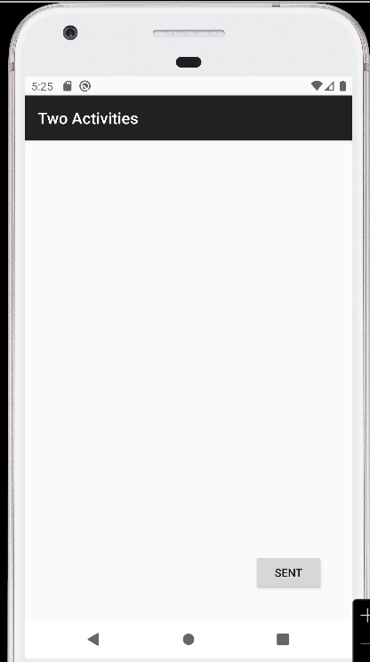

1. Nhấn vào tab **Text** để chỉnh sửa mã **XML**. Thêm thuộc tính sau vào **Button**:



Lưu ý: Giá trị của thuộc tính này sẽ được gạch chân màu đỏ vì phương thức launchSecondActivity() chưa được tạo. Hãy bỏ qua lỗi này, bạn sẽ sửa nó trong nhiệm vụ tiếp theo.

1. Trích xuất tài nguyên chuỗi (String Resource) cho chữ "Send" như đã hướng dẫn trong bài thực hành trước và đặt tên tài nguyên là button_main.

Mã XML cho **Button** sẽ trông như sau:

<Button  
 android:id="@+id/button5"  
 android:layout_width="wrap_content"  
 android:layout_height="wrap_content"  
 android:layout_marginEnd="36dp"  
 android:layout_marginBottom="36dp"  
 android:text="SENT"  
 app:layout_constraintBottom_toBottomOf="parent"  
 app:layout_constraintEnd_toEndOf="parent"  
 android:onClick="launchSecondActivity"/>

### định nghĩa hành động của button

Trong nhiệm vụ này, bạn sẽ triển khai phương thức launchSecondActivity() mà bạn đã tham chiếu trong thuộc tính android:onClick của tệp **activity_main.xml**.

1. nhấp vào **"launchSecondActivity"** trong mã xml của **activity_main.xml**.
2. nhấn **alt+enter** (hoặc **option+enter** trên mac) và chọn **create 'launchSecondActivity(View)' in 'MainActivity'**.
   * tệp **MainActivity** sẽ mở ra và android studio sẽ tạo một phương thức khung xương cho trình xử lý **launchSecondActivity()**.
3. bên trong launchSecondActivity(), thêm một câu lệnh **log** để hiển thị thông báo "Button Clicked!".

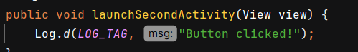

* + tại bước này, **LOG_TAG** sẽ hiển thị màu đỏ vì chưa được khai báo. bạn sẽ thêm định nghĩa cho biến này ở bước sau.

1. ở đầu lớp **MainActivity**, thêm một hằng số cho biến **LOG_TAG**:
   * hằng số này sử dụng chính tên của lớp làm **tag**.



1. chạy ứng dụng. khi bạn nhấn nút **send**, thông báo "Button Clicked!" sẽ xuất hiện trong **logcat**.



* + nếu có quá nhiều đầu ra trong logcat, hãy nhập **MainActivity** vào hộp tìm kiếm để chỉ hiển thị các dòng có chứa tag này.

mã cho **MainActivity** sẽ trông như sau:

package com.example.twoactivities**;**import android.os.Bundle**;**import android.util.Log**;**import android.view.View**;**import androidx.activity.EdgeToEdge**;**import androidx.appcompat.app.AppCompatActivity**;**import androidx.core.graphics.Insets**;**import androidx.core.view.ViewCompat**;**import androidx.core.view.WindowInsetsCompat**;**public class MainActivity extends AppCompatActivity {  
 private static final String *LOG_TAG* = MainActivity.class.getSimpleName()**;** @Override  
 protected void onCreate(Bundle savedInstanceState) {  
 super.onCreate(savedInstanceState)**;** EdgeToEdge.*enable*(this)**;** setContentView(R.layout.*activity_main*)**;** ViewCompat.*setOnApplyWindowInsetsListener*(findViewById(R.id.*main*)**,** (v**,** insets) -> {  
 Insets systemBars = insets.getInsets(WindowInsetsCompat.Type.*systemBars*())**;** v.setPadding(systemBars.left**,** systemBars.top**,** systemBars.right**,** systemBars.bottom)**;** return insets**;** })**;** }  
  
 public void launchSecondActivity(View view) {  
 Log.*d*(*LOG_TAG***,** "Button clicked!")**;** }  
}

### Nhiệm vụ 2: tạo và khởi chạy activity thứ hai

Mỗi **activity** mới bạn thêm vào dự án sẽ có tệp **layout** và **java** riêng, tách biệt với **main activity**. chúng cũng có các phần tử <activity> riêng trong tệp **AndroidManifest.xml.** giống như **main activity**, các activity mới mà bạn tạo trong **android studio** cũng sẽ kế thừa từ lớp **AppCompatActivity.**

mỗi activity trong ứng dụng chỉ được kết nối lỏng lẻo với các activity khác. tuy nhiên, bạn có thể định nghĩa một activity là **parent** (cha) của một activity khác trong tệp **AndroidManifest.xml**. mối quan hệ cha-con này giúp android hiển thị các gợi ý điều hướng, chẳng hạn như **mũi tên quay lại** trong thanh tiêu đề của mỗi activity.

một activity có thể giao tiếp với các activity khác (trong cùng ứng dụng hoặc ứng dụng khác) bằng **intent**. có hai loại **intent**:

* **explicit intent**: bạn biết chính xác activity mục tiêu, tức là bạn đã biết tên lớp đầy đủ của activity đó.
* **implicit intent**: bạn không biết tên của component đích, nhưng chỉ có một hành động chung cần thực hiện.

### 2.1 tạo activity thứ hai

1. nhấp chuột vào thư mục **app** trong dự án, sau đó chọn **file > new > activity > empty activity**.
2. Đặt tên cho activity mới là **SecondActivity**. đảm bảo rằng **generate layout file** và **backwards compatibility (AppCompat)** được chọn.
   * tên tệp **layout** sẽ được đặt tự động là **activity_second.xml**.
   * không chọn tùy chọn **launcher activity**.
3. nhấp vào **finish**. **android studio** sẽ:
   * thêm một tệp **layout** mới (**activity_second.xml**).
   * thêm một tệp **java** mới (**SecondActivity.java**).
   * cập nhật tệp **AndroidManifest.xml** để bao gồm **SecondActivity**.

### 2.2 chỉnh sửa tệp androidmanifest.xml

1. mở thư mục **manifests > AndroidManifest.xml**.
2. tìm phần tử <activity> mà **android studio** đã tạo cho **SecondActivity**:

<activity android:name=".SecondActivity"></activity>

1. thay thế toàn bộ phần tử <activity> bằng đoạn mã sau:

<activity  
 android:name=".launchSecondActivity"  
 android:label="Second Activity"  
 android:parentActivityName=".MainActivity">  
 <meta-data  
 android:name="android.support.PARENT_ACTIVITY"  
 android:value="com.example.twoactivities.MainActivity"/>  
</activity>

* thuộc tính label thêm tiêu đề của activity vào thanh ứng dụng (**app bar**).
* thuộc tính parentActivityName xác định rằng **MainActivity** là **cha** của **SecondActivity**.
  + điều này giúp hỗ trợ **điều hướng ngược** (**up navigation**) trong ứng dụng.
  + khi người dùng ở **SecondActivity**, sẽ có **mũi tên quay lại** trên **app bar** để trở về **MainActivity**.
* phần tử <meta-data> cung cấp thông tin bổ sung về activity dưới dạng **cặp key-value**.
  + trong trường hợp này, nó hoạt động giống như thuộc tính android:parentActivityName.
  + những thuộc tính metadata này **bắt buộc** đối với các phiên bản android cũ, vì android:parentActivityName chỉ có từ **API level 16 trở lên**.

1. trích xuất chuỗi "Second Activity" thành một **string resource**, sử dụng tên tài nguyên là **activity2_name**.

### 2.3 định nghĩa layout cho activity thứ hai

1. mở tệp **activity_second.xml** và nhấp vào tab **design** (nếu chưa được chọn).
2. kéo một **TextView** từ bảng **palette** vào góc trên bên trái của layout, sau đó thêm **constraints** (ràng buộc) với cạnh trên và cạnh trái của layout.
   * đặt các thuộc tính trong bảng **attributes** như sau:

| **thuộc tính** | **giá trị** |
| --- | --- |
| id | text_header |
| top margin | 16dp |
| left margin | 8dp |
| layout_width | wrap_content |
| layout_height | wrap_content |
| text | "Message Received" |
| textAppearance | AppCompat.Medium |
| textStyle | **B** (bold) |

* + **textAppearance** là một thuộc tính đặc biệt trong chủ đề (**theme**) của android, giúp định nghĩa kiểu chữ cơ bản. bạn sẽ tìm hiểu thêm về **theme** trong các bài học sau.

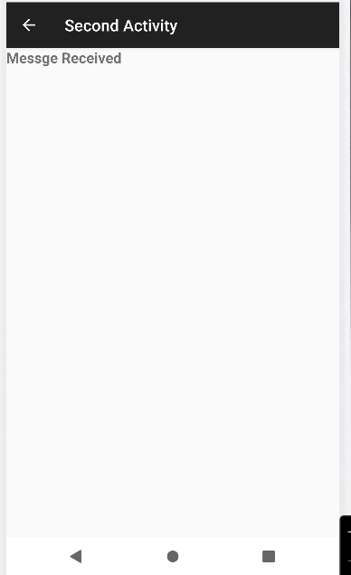

1. nhấp vào tab **text** để chỉnh sửa mã xml và trích xuất chuỗi "Message Received" thành một **string resource**, đặt tên là **text_header**.
2. thêm thuộc tính android:layout_marginLeft="8dp" vào **TextView** để bổ sung cho layout_marginStart, giúp hỗ trợ các phiên bản android cũ hơn.

tệp **activity_second.xml** sau khi chỉnh sửa sẽ trông như sau:

<?xml version="1.0" encoding="utf-8"?>  
<androidx.constraintlayout.widget.ConstraintLayout xmlns:android="http://schemas.android.com/apk/res/android"  
 xmlns:app="http://schemas.android.com/apk/res-auto"  
 xmlns:tools="http://schemas.android.com/tools"  
 android:id="@+id/main"  
 android:layout_width="match_parent"  
 android:layout_height="match_parent"  
 tools:context=".activity_second">  
  
 <TextView  
 android:id="@+id/text_hear"  
  
 android:layout_width="wrap_content"  
 android:layout_height="wrap_content"  
 android:text="@string/text_hear"  
 android:textAppearance="@style/TextAppearance.AppCompat.Medium"  
 android:textStyle="bold"  
 app:layout_constraintStart_toStartOf="parent"  
 app:layout_constraintTop_toTopOf="parent" />  
</androidx.constraintlayout.widget.ConstraintLayout>

### 2.4 Thêm intent vào main activity

Trong nhiệm vụ này, bạn sẽ thêm một **explicit intent** vào **MainActivity**. intent này sẽ được sử dụng để kích hoạt **SecondActivity** khi nút **send** được nhấn.

1. mở tệp **MainActivity**.
2. trong phương thức launchSecondActivity(), tạo một **intent** mới.
   * constructor của Intent nhận **hai đối số** khi tạo một **explicit intent**:
     + **Context** của ứng dụng.
     + **component cụ thể** sẽ nhận intent.
   * ở đây, sử dụng this làm **context** và SecondActivity.class làm **class đích**:



1. gọi phương thức startActivity() với **intent** vừa tạo làm đối số.

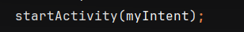

1. chạy ứng dụng.
   * khi bạn nhấn nút **send**, **MainActivity** sẽ gửi intent và hệ thống android sẽ khởi chạy **SecondActivity**.
   * để quay lại **MainActivity**, bạn có thể nhấn nút **up** (mũi tên trái trên thanh ứng dụng) hoặc nút **back** ở cuối màn hình.

### Nhiệm vụ 3: Gửi dữ liệu từ MainActivity sang SecondActivity

Trong nhiệm vụ trước, bạn đã thêm một **explicit intent** vào **MainActivity** để khởi chạy **SecondActivity**. Bạn cũng có thể sử dụng một **intent** để **gửi dữ liệu** từ một activity sang activity khác trong quá trình khởi chạy.

**Intent** có thể truyền dữ liệu đến **activity đích** theo hai cách:

* **Trong trường "data":**
  + Dữ liệu intent là một **URI** chỉ định dữ liệu cụ thể cần được xử lý.
* **Trong "intent extras":**
  + Nếu thông tin bạn muốn truyền đến một activity thông qua intent không phải là một **URI**, hoặc bạn có nhiều hơn một thông tin cần gửi, bạn có thể đặt thông tin bổ sung vào **extras**.
  + **Intent extras** là các **cặp key/value** trong một **Bundle**.
  + **Bundle** là một tập hợp dữ liệu, được lưu dưới dạng **cặp key/value**.

Để truyền thông tin từ một activity sang activity khác, bạn đặt các **key/value** vào **intent extra Bundle** từ activity gửi, sau đó lấy chúng ra trong activity nhận.

Trong nhiệm vụ này, bạn sẽ chỉnh sửa **explicit intent** trong **MainActivity** để bao gồm dữ liệu bổ sung (cụ thể là một chuỗi do người dùng nhập vào) trong **intent extra Bundle.** Sau đó, bạn chỉnh sửa **SecondActivity** để lấy dữ liệu từ **intent extra Bundle** và hiển thị nó trên màn hình.

### 3.1 Thêm một EditText vào bố cục của MainActivity

1. Mở **activity_main.xml.**
2. Kéo một phần tử **Plain Text (EditText)** từ **Palette** vào phía dưới của bố cục,  
   và thêm ràng buộc (**constraints**) vào:
   * **Bên trái** của bố cục.
   * **Bên dưới** của bố cục.
   * **Bên trái** của nút **Send**.

Thiết lập các thuộc tính trong **Attributes** như sau:

| **Thuộc tính** | **Giá trị** |
| --- | --- |
| **id** | editText_main |
| **Right margin** | 8 |
| **Left margin** | 8 |
| **Bottom margin** | 16 |
| **layout_width** | match_constraint |
| **layout_height** | wrap_content |
| **inputType** | textLongMessage |
| **hint** | "Enter Your Message Here" |
| **text** | (Xóa bất kỳ văn bản nào trong trường này) |

Sau khi thêm, bố cục trong **activity_main.xml** sẽ trông như sau:

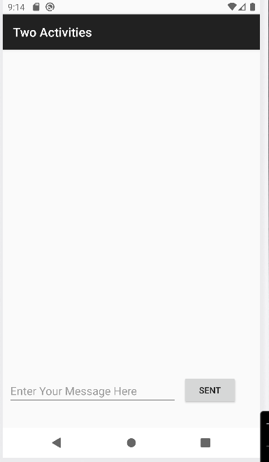

1. Nhấp vào tab **Text** để chỉnh sửa mã XML,  
   và **trích xuất** chuỗi "Enter Your Message Here" vào **resource** có tên editText_main.

**Mã XML** của bố cục sẽ giống như sau:

<?xml version="1.0" encoding="utf-8"?>  
<androidx.constraintlayout.widget.ConstraintLayout xmlns:android="http://schemas.android.com/apk/res/android"  
 xmlns:app="http://schemas.android.com/apk/res-auto"  
 xmlns:tools="http://schemas.android.com/tools"  
 android:id="@+id/main"  
 android:layout_width="match_parent"  
 android:layout_height="match_parent"  
 tools:context=".MainActivity">  
  
 <Button  
 android:id="@+id/btnSent"  
 android:layout_width="wrap_content"  
 android:layout_height="wrap_content"  
 android:layout_marginEnd="36dp"  
 android:layout_marginBottom="36dp"  
 android:text="SENT"  
 app:layout_constraintBottom_toBottomOf="parent"  
 app:layout_constraintEnd_toEndOf="parent"  
 android:onClick="launchSecondActivity"/>  
  
 <EditText  
 android:id="@+id/editText_main"  
 android:layout_width="0dp"  
 android:layout_height="wrap_content"  
 android:layout_marginBottom="36dp"  
 android:ems="10"  
 android:inputType="textLongMessage"  
 android:text=""  
 android:hint="Enter Your Message Here"  
 android:layout_marginRight="8dp"  
 android:layout_marginLeft="8dp"  
 app:layout_goneMarginBottom="16dp"  
 app:layout_constraintBottom_toBottomOf="parent"  
 app:layout_constraintEnd_toStartOf="@+id/btnSent"  
 app:layout_constraintHorizontal_bias="0.506"  
 app:layout_constraintStart_toStartOf="parent" />  
</androidx.constraintlayout.widget.ConstraintLayout>

### **3.2 Thêm một chuỗi vào Intent extras**

Các **Intent extras** là các cặp **key/value** trong một **Bundle**. Một **Bundle** là tập hợp dữ liệu, được lưu trữ dưới dạng cặp **key/value**. Để truyền thông tin từ **Activity** này sang **Activity** khác, bạn đặt các cặp **key/value** vào **Intent extra Bundle** từ **Activity** gửi và sau đó lấy chúng ra trong **Activity** nhận.

1. Mở **MainActivity**.
2. Thêm một hằng số **public** ở đầu lớp để xác định khóa (**key**) cho **Intent extra**.



1. Thêm một biến **private** ở đầu lớp để lưu trữ **EditText**.

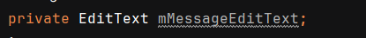

1. Trong phương thức **onCreate()**, sử dụng **findViewById()** để lấy tham chiếu đến **EditText** và gán nó cho biến **private** vừa tạo.

mMessageEditText = (EditText) findViewById(R.id.*editText_main*)**;**

1. Trong phương thức **launchSecondActivity()**, ngay dưới dòng khởi tạo **Intent**, lấy văn bản từ **EditText** dưới dạng chuỗi (**string**).

String message = mMessageEditText.getText().toString()**;**

1. Thêm chuỗi đó vào **Intent** dưới dạng **extra**, với **EXTRA_MESSAGE** là khóa (**key**) và chuỗi đó là giá trị (**value**).

intent.putExtra(*EXTRA_MESSAGE***,** message)**;**

Phương thức **onCreate()** trong **MainActivity** bây giờ sẽ trông giống như đoạn mã sau:

protected void onCreate(Bundle savedInstanceState) {  
 super.onCreate(savedInstanceState)**;** EdgeToEdge.*enable*(this)**;** setContentView(R.layout.*activity_main*)**;** mMessageEditText = (EditText) findViewById(R.id.*editText_main*)**;** ViewCompat.*setOnApplyWindowInsetsListener*(findViewById(R.id.*main*)**,** (v**,** insets) -> {  
 Insets systemBars = insets.getInsets(WindowInsetsCompat.Type.*systemBars*())**;** v.setPadding(systemBars.left**,** systemBars.top**,** systemBars.right**,** systemBars.bottom)**;** return insets**;** })**;**

**}**

Phương thức **launchSecondActivity()** trong **MainActivity** bây giờ sẽ trông giống như đoạn mã sau:

public void launchSecondActivity(View view) {  
 Log.*d*(*LOG_TAG***,** "Button clicked!")**;** Intent intent = new Intent(MainActivity.this**,** activity_second.class)**;** String message = mMessageEditText.getText().toString()**;** intent.putExtra(*EXTRA_MESSAGE***,** message)**;** startActivity(intent)**;**}

### **3.3 Thêm một TextView vào SecondActivity để hiển thị thông điệp**

1. Mở **activity_second.xml**.
2. Kéo thêm một **TextView** vào giao diện, đặt bên dưới **text_header TextView**, và thêm các ràng buộc (**constraints**) vào cạnh trái của giao diện cũng như phía dưới **text_header**.
3. Đặt các thuộc tính (**attributes**) cho **TextView** mới trong bảng **Attributes** như sau:

|  |  |
| --- | --- |
| **Attribute** | **Value** |
| id | text_message |
| Top margin | 8 |
| Left margin | 8 |
| layout_width | wrap_content |
| layout_height | wrap_content |
| text | (Xóa bất kỳ văn bản nào trong trường này) |
| textAppearance | AppCompat.Medium |

Giao diện mới trông vẫn giống như trước, vì **TextView** mới chưa chứa bất kỳ văn bản nào, do đó nó chưa hiển thị trên màn hình.

Mã XML cho **activity_second.xml** nên trông giống như đoạn mã sau:

<?xml version="1.0" encoding="utf-8"?>  
<androidx.constraintlayout.widget.ConstraintLayout xmlns:android="http://schemas.android.com/apk/res/android"  
 xmlns:app="http://schemas.android.com/apk/res-auto"  
 xmlns:tools="http://schemas.android.com/tools"  
 android:id="@+id/main"  
 android:layout_width="match_parent"  
 android:layout_height="match_parent"  
 tools:context=".activity_second">  
  
 <TextView  
 android:id="@+id/text_hear"  
  
 android:layout_width="wrap_content"  
 android:layout_height="wrap_content"  
 android:text="@string/text_hear"  
 android:textAppearance="@style/TextAppearance.AppCompat.Medium"  
 android:textStyle="bold"  
 app:layout_constraintStart_toStartOf="parent"  
 app:layout_constraintTop_toTopOf="parent" />  
  
 <TextView  
 android:id="@+id/text_message"  
 android:layout_width="wrap_content"  
 android:layout_height="wrap_content"  
 android:layout_marginStart="8dp"  
 android:layout_marginTop="8dp"  
 android:text=""  
 app:layout_constraintStart_toStartOf="parent"  
 app:layout_constraintTop_toBottomOf="@+id/text_hear" />  
</androidx.constraintlayout.widget.ConstraintLayout>

### **3.4 Chỉnh sửa SecondActivity để lấy extras và hiển thị thông điệp**

1. Mở **SecondActivity** để thêm mã vào phương thức **onCreate()**.
2. Lấy **Intent** đã kích hoạt **Activity** này.

Intent intent = getIntent()**;**

1. Lấy chuỗi chứa thông điệp từ **Intent extras**, sử dụng biến tĩnh **MainActivity.EXTRA_MESSAGE** làm khóa (**key**).

String message = intent.getStringExtra(MainActivity.*EXTRA_MESSAGE*)**;**

1. Sử dụng **findViewById()** để lấy tham chiếu đến **TextView** trong giao diện.

TextView textView = findViewById(R.id.*text_message*)**;**

1. Đặt nội dung của **TextView** thành chuỗi lấy từ **Intent extra**.

TextView textView = findViewById(R.id.*text_message*)**;**

1. Chạy ứng dụng. Khi bạn nhập một thông điệp trong **MainActivity** và nhấn **Send**, **SecondActivity** sẽ mở ra và hiển thị thông điệp.

Phương thức **onCreate()** trong **SecondActivity** nên trông giống như đoạn mã sau:

protected void onCreate(Bundle savedInstanceState) {  
 super.onCreate(savedInstanceState)**;** EdgeToEdge.*enable*(this)**;** setContentView(R.layout.*activity_second*)**;** Intent intent = getIntent()**;** String message = intent.getStringExtra(MainActivity.*EXTRA_MESSAGE*)**;** TextView textView = findViewById(R.id.*text_message*)**;** textView.setText(message)**;** ViewCompat.*setOnApplyWindowInsetsListener*(findViewById(R.id.*main*)**,** (v**,** insets) -> {  
 Insets systemBars = insets.getInsets(WindowInsetsCompat.Type.*systemBars*())**;** v.setPadding(systemBars.left**,** systemBars.top**,** systemBars.right**,** systemBars.bottom)**;** return insets**;** })**;**}

### **Nhiệm vụ 4: Trả dữ liệu về MainActivity**

Bây giờ bạn đã có một ứng dụng có thể mở một **Activity** mới và gửi dữ liệu đến nó, bước cuối cùng là trả dữ liệu từ **SecondActivity** về **MainActivity**. Bạn cũng sẽ sử dụng **Intent** và **Intent extras** cho nhiệm vụ này.

### **4.1 Thêm một EditText và một Button vào giao diện của SecondActivity**

1. Mở **strings.xml** và thêm các tài nguyên chuỗi (**string resources**) cho văn bản của **Button** và gợi ý (**hint**) cho **EditText** mà bạn sẽ thêm vào **SecondActivity**.

<string name="button_second">Reply</string>  
<string name="editText_second">Enter Your Reply Here</string>

1. Mở **activity_main.xml** và **activity_second.xml**.
2. **Sao chép** **EditText** và **Button** từ tệp giao diện **activity_main.xml** và **Dán** chúng vào **activity_second.xml**.
3. Trong **activity_second.xml**, chỉnh sửa các giá trị thuộc tính (**attribute values**) cho **Button** như sau:

|  |  |
| --- | --- |
| **Giá trị thuộc tính cũ** | **Giá trị thuộc tính mới** |
| android:id="@+id/button_main" | android:id="@+id/button_second" |
| android:onClick=  "launchSecondActivity" | android:onClick="returnReply" |
| android:text=  "@string/button_main" | android:text=  "@string/button_second" |

1. Trong **activity_second.xml**, chỉnh sửa các giá trị thuộc tính cho **EditText** như sau:

|  |  |
| --- | --- |
| **Giá trị thuộc tính cũ** | **Giá trị thuộc tính mới** |
| android:id="@+id/editText_main" | android:id="@+id/editText_second" |
| app:layout_constraintEnd_toStartOf="@ +id/button" | app:layout_constraintEnd_toStartOf="@ +id/button_second" |
| android:hint=  "@string/editText_main" | android:hint=  "@string/editText_second" |

1. Trong trình chỉnh sửa giao diện XML, nhấp vào **returnReply**, nhấn **Alt + Enter** (**Option + Return** trên Mac), và chọn **Create 'returnReply(View)' in 'SecondActivity'**.

**Android Studio** sẽ tự động tạo một phương thức xử lý **returnReply()**, bạn sẽ triển khai phương thức này trong nhiệm vụ tiếp theo.

Giao diện mới của **activity_second.xml** sẽ trông như sau:

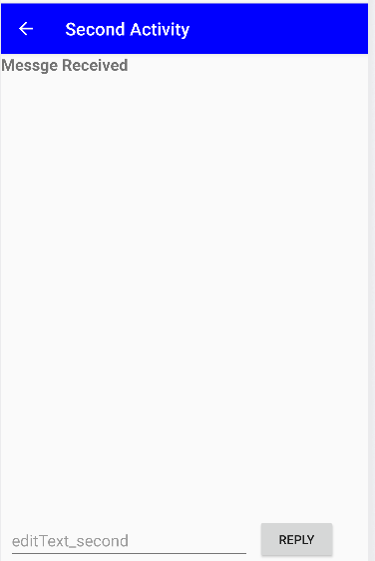

Mã XML cho tệp giao diện **activity_second.xml** như sau:

<?xml version="1.0" encoding="utf-8"?>  
<androidx.constraintlayout.widget.ConstraintLayout xmlns:android="http://schemas.android.com/apk/res/android"  
 xmlns:app="http://schemas.android.com/apk/res-auto"  
 xmlns:tools="http://schemas.android.com/tools"  
 android:id="@+id/main"  
 android:layout_width="match_parent"  
 android:layout_height="match_parent"  
 tools:context=".activity_second">  
  
 <Button  
 android:id="@+id/button_second"  
 android:layout_width="wrap_content"  
 android:layout_height="wrap_content"  
 android:layout_marginEnd="36dp"  
 android:layout_marginBottom="36dp"  
 android:text="@string/button_second"  
 app:layout_constraintBottom_toBottomOf="parent"  
 app:layout_constraintEnd_toEndOf="parent"  
 android:onClick="returnReply"/>  
 <EditText  
 android:id="@+id/editText_second"  
 android:layout_width="0dp"  
 android:layout_height="wrap_content"  
 android:layout_marginBottom="36dp"  
 android:ems="10"  
 android:inputType="textLongMessage"  
 android:text=""  
 android:hint="editText_second"  
 android:layout_marginRight="8dp"  
 android:layout_marginLeft="8dp"  
 app:layout_goneMarginBottom="16dp"  
 app:layout_constraintBottom_toBottomOf="parent"  
 app:layout_constraintEnd_toStartOf="@+id/button_second"  
 app:layout_constraintHorizontal_bias="0.506"  
 app:layout_constraintStart_toStartOf="parent" />  
  
 <TextView  
 android:id="@+id/text_hear"  
  
 android:layout_width="wrap_content"  
 android:layout_height="wrap_content"  
 android:text="@string/text_hear"  
 android:textAppearance="@style/TextAppearance.AppCompat.Medium"  
 android:textStyle="bold"  
 app:layout_constraintStart_toStartOf="parent"  
 app:layout_constraintTop_toTopOf="parent" />  
  
 <TextView  
 android:id="@+id/text_message"  
 android:layout_width="wrap_content"  
 android:layout_height="wrap_content"  
 android:layout_marginStart="8dp"  
 android:layout_marginTop="8dp"  
 android:text=""  
 app:layout_constraintStart_toStartOf="parent"  
 app:layout_constraintTop_toBottomOf="@+id/text_hear" />  
</androidx.constraintlayout.widget.ConstraintLayout>

### 

## Kiểm thử, gỡ lỗi và sử dụng thư viện hỗ trợ

### Trình gỡ lỗi

**Giới thiệu**

Trong các bài thực hành trước, bạn đã sử dụng lớp Log để in thông tin ra nhật ký hệ thống, thông tin này sẽ xuất hiện ở bảng Logcat trong Android Studio khi ứng dụng của bạn chạy. Thêm các câu lệnh ghi log vào ứng dụng là một cách để tìm lỗi và cải thiện hoạt động của ứng dụng. Một cách khác là sử dụng trình gỡ lỗi (debugger) được tích hợp trong Android Studio.

Trong bài thực hành này, bạn sẽ học cách gỡ lỗi ứng dụng trên trình giả lập hoặc thiết bị thật, đặt và xem điểm dừng (breakpoints), từng bước thực hiện mã lệnh và kiểm tra các biến.

**Những gì bạn cần biết trước**

Bạn cần có khả năng:

* Tạo một dự án Android Studio.
* Sử dụng trình chỉnh sửa giao diện (layout editor) để làm việc với các thành phần EditText và Button.
* Xây dựng và chạy ứng dụng của bạn trong Android Studio, trên trình giả lập và thiết bị thật.
* Đọc và phân tích dấu vết ngăn xếp (stack trace), bao gồm cách hiểu thứ tự **last on, first off**.
* Thêm các câu lệnh ghi log và xem nhật ký hệ thống (Logcat) trong Android Studio.

**Những gì bạn sẽ học**

* Cách chạy ứng dụng ở chế độ gỡ lỗi trên trình giả lập hoặc thiết bị thật.
* Cách thực hiện từng bước mã lệnh khi ứng dụng chạy.
* Cách đặt và tổ chức các điểm dừng (breakpoints).
* Cách kiểm tra và thay đổi giá trị của các biến trong trình gỡ lỗi.

**Những gì bạn sẽ làm**

* Xây dựng ứng dụng SimpleCalc.
* Đặt và xem các điểm dừng trong mã nguồn của ứng dụng SimpleCalc.
* Từng bước thực hiện mã lệnh khi ứng dụng chạy.
* Kiểm tra các biến và đánh giá các biểu thức.
* Xác định và sửa lỗi trong ứng dụng mẫu.

**Tổng quan ứng dụng**

Ứng dụng SimpleCalc có hai thành phần EditText và bốn nút Button. Khi bạn nhập hai số và nhấn một nút, ứng dụng sẽ thực hiện phép tính tương ứng với nút đó và hiển thị kết quả.

**Nhiệm vụ 1: Khám phá dự án và ứng dụng SimpleCalc**

Trong thực hành này, bạn sẽ không tự xây dựng ứng dụng SimpleCalc. Dự án hoàn chỉnh đã sẵn sàng tại **SimpleCalc**. Trong nhiệm vụ này, bạn sẽ mở dự án SimpleCalc trong Android Studio và khám phá một số tính năng chính của ứng dụng.

**1.1 Tải xuống và mở dự án SimpleCalc**

1. **Tải xuống SimpleCalc** và giải nén file.
2. Mở **Android Studio** và chọn **File > Open**.
3. Điều hướng đến thư mục chứa SimpleCalc, chọn thư mục đó và nhấn **OK**. Dự án SimpleCalc sẽ được xây dựng.
4. Mở **Project > Android** nếu nó chưa được mở.

**Cảnh báo:** Ứng dụng này có chứa lỗi mà bạn sẽ tìm và sửa chữa. Nếu bạn chạy ứng dụng trên thiết bị hoặc trình giả lập, có thể gặp phải hành vi bất thường, bao gồm cả sự cố ứng dụng.

**1.2 Khám phá bố cục (Layout)**

1. Mở file **activity_main.xml**.
2. Nhấp vào tab **Text** để xem mã XML.
3. Nhấp vào tab **Preview** để xem trước bố cục.

**Khám phá mã XML bố cục và thiết kế, lưu ý các điểm sau:**

* Bố cục chứa hai phần tử **EditText** để nhập liệu, bốn nút **Button** cho các phép tính và một **TextView** để hiển thị kết quả.
* Mỗi nút tính toán (**Button**) có trình xử lý sự kiện nhấp riêng thông qua thuộc tính **android:onClick** (như onAdd, onSub, v.v.).
* **TextView** dùng để hiển thị kết quả không có bất kỳ văn bản nào theo mặc định.
* Hai phần tử **EditText** có thuộc tính **android:inputType** với giá trị "numberDecimal". Thuộc tính này cho biết **EditText** chỉ chấp nhận đầu vào là số. Bàn phím hiển thị trên màn hình sẽ chỉ chứa các số. Bạn sẽ tìm hiểu thêm về kiểu nhập liệu (**input types**) cho phần tử **EditText** trong các thực hành sau.

**1.3 Khám phá mã nguồn ứng dụng**

1. Mở rộng thư mục **app > java** trong **Project > Android**. Ngoài lớp **MainActivity**, dự án này còn bao gồm lớp tiện ích **Calculator**.
2. Mở **Calculator** và xem xét mã nguồn. Lưu ý rằng các phép toán mà máy tính có thể thực hiện được định nghĩa bởi **enum Operator**, và tất cả các phương thức thực hiện phép toán đều có phạm vi **public**.
3. Mở **MainActivity** và xem xét mã nguồn cùng các chú thích.  
   Lưu ý những điểm sau:

● Tất cả các trình xử lý sự kiện android:onClick được định nghĩa đều gọi phương thức riêng tư compute(), với tên phép toán là một trong các giá trị của Calculator.Operator enumeration.

● Phương thức compute() gọi phương thức riêng tư getOperand() (mà tiếp tục gọi getOperandText()) để lấy giá trị số từ các thành phần EditText.

● Phương thức compute() sau đó sử dụng câu lệnh switch trên tên phép toán để gọi phương thức thích hợp trong đối tượng Calculator (được biểu diễn bởi mCalculator).

● Các phương thức tính toán trong lớp Calculator thực hiện các phép toán số học thực tế và trả về một giá trị.

● Phần cuối cùng của phương thức compute() cập nhật TextView với kết quả của phép tính.

**1.4 Chạy ứng dụng**

1. Chạy ứng dụng và làm theo các bước sau:
   * Nhập cả giá trị số nguyên và số thực cho phép tính.
   * Nhập các giá trị số thực với các phần thập phân lớn (ví dụ: 1.6753456).
   * Thực hiện phép chia một số cho 0.
   * Để trống một hoặc cả hai thành phần EditText và thử bất kỳ phép tính nào.
2. Nhấp vào tab **Logcat** ở cuối cửa sổ Android Studio để mở khung **Logcat** (nếu chưa được mở).
3. Kiểm tra dấu vết ngăn xếp (stack trace) tại điểm ứng dụng báo lỗi.
   * Nếu một hoặc cả hai thành phần EditText trong SimpleCalc để trống, ứng dụng sẽ báo lỗi **exception**, như minh họa trong hình dưới đây.
   * Nhật ký hệ thống (log) sẽ hiển thị trạng thái ngăn xếp thực thi (execution stack) tại thời điểm ứng dụng tạo ra lỗi.
   * Stack trace thường cung cấp thông tin quan trọng về lý do xảy ra lỗi.

**2.1 Bắt đầu và chạy ứng dụng trong chế độ gỡ lỗi**

1. Trong Android Studio, chọn **Run > Debug app** hoặc nhấp vào biểu tượng **Debug** trên thanh công cụ.
2. Nếu ứng dụng của bạn đang chạy, hệ thống sẽ hỏi bạn có muốn khởi động lại ứng dụng trong chế độ gỡ lỗi hay không. Nhấp vào **Restart app** (Khởi động lại ứng dụng).

Android Studio sẽ biên dịch và chạy ứng dụng của bạn trên trình giả lập hoặc trên thiết bị.

* + Gỡ lỗi (debugging) đều hoạt động giống nhau trên cả hai trường hợp.
  + Trong khi Android Studio đang khởi tạo debugger, bạn có thể thấy một thông báo trên thiết bị hoặc trình giả lập có nội dung: **"Waiting for debugger"** trước khi bạn có thể sử dụng ứng dụng.

1. Nhấp vào tab **Debug** ở cuối cửa sổ Android Studio để mở bảng điều khiển **Debug** (hoặc chọn **View > Tool Windows > Debug**).Tab **Debugger** sẽ tự động được chọn và hiển thị bảng điều khiển Debugger.

**2.2 Đặt một điểm dừng (breakpoint)**

Một điểm dừng (breakpoint) là một vị trí trong mã nguồn nơi bạn muốn tạm dừng việc thực thi bình thường của ứng dụng để thực hiện các hành động khác, chẳng hạn như: kiểm tra giá trị của các biến, đánh giá các biểu thức hoặc thực thi mã theo từng dòng để xác định nguyên nhân của các lỗi trong quá trình chạy. Bạn có thể đặt điểm dừng trên bất kỳ dòng mã nào có thể thực thi.

1. Mở tệp **MainActivity**, nhấp vào dòng thứ tư của phương thức compute() (ngay sau câu lệnh try).
2. Nhấp vào phần lề bên trái cạnh số dòng. Một chấm đỏ xuất hiện, biểu thị rằng một breakpoint đã được đặt.Nếu ứng dụng đang chạy ở chế độ debug, chấm đỏ sẽ có thêm dấu kiểm (✔️).

Ngoài ra, bạn có thể chọn **Run > Toggle Line Breakpoint** hoặc nhấn **Control-F8** (hoặc **Command-F8** trên Mac) để đặt hoặc xóa breakpoint.

* + Đặt nhầm có thể được sửa bằng cách nhấp lại vào chấm đỏ.
  + Nếu dòng mã không thể thực thi, chấm đỏ sẽ có thêm dấu "x" và hiển thị cảnh báo.

1. Trong ứng dụng **SimpleCalc**, nhập số vào các ô **EditText** và nhấn một nút tính toán.

Việc thực thi ứng dụng của bạn sẽ dừng lại khi đạt đến điểm dừng (breakpoint) mà bạn đã đặt, và trình gỡ lỗi (debugger) sẽ hiển thị trạng thái hiện tại của ứng dụng tại điểm dừng đó, như được minh họa trong hình dưới đây.

Hình minh họa hiển thị **ngăn Debug** với các tab **Debugger** và **Console**. Tab **Debugger** được chọn, hiển thị ngăn Debugger với các tính năng sau:

1. **Tab Frames**: Nhấp để hiển thị ngăn **Frames** với các khung ngăn xếp thực thi (execution stack frames) hiện tại cho một luồng (thread) cụ thể. Ngăn xếp thực thi hiển thị từng lớp (class) và phương thức (method) đã được gọi trong ứng dụng của bạn và trong thời gian chạy Android (Android runtime), với phương thức được gọi gần nhất ở trên cùng.
   * Nhấp vào tab **Threads** để thay thế ngăn **Frames** bằng ngăn **Threads**. Ứng dụng của bạn hiện đang chạy trong luồng chính (main thread) và đang thực thi phương thức **compute()** trong lớp **MainActivity**.
2. **Nút Watches**: Nhấp để hiển thị ngăn **Watches** bên trong ngăn **Variables**, nơi hiển thị giá trị của bất kỳ biến nào mà bạn đã đặt để theo dõi (watches). Tính năng Watches cho phép bạn theo dõi một biến cụ thể trong chương trình và xem cách biến đó thay đổi khi chương trình chạy.
3. **Ngăn Variables**: Hiển thị các biến trong phạm vi hiện tại và giá trị của chúng. Tại giai đoạn này của việc thực thi ứng dụng, các biến có sẵn bao gồm: **this** (đại diện cho Activity), **operator** (tên toán tử từ **Calculator.Operator** mà phương thức được gọi từ đó), cũng như các biến toàn cục cho các phần tử **EditText** và **TextView**. Mỗi biến trong ngăn này có biểu tượng mở rộng để bạn có thể mở rộng danh sách các thuộc tính của đối tượng cho biến đó. Hãy thử mở rộng một biến để khám phá các thuộc tính của nó.

**2.3 Tiếp tục thực thi ứng dụng của bạn**  
Tiếp tục thực thi ứng dụng của bạn bằng cách chọn **Run > Resume Program**, hoặc nhấp vào biểu tượng **Resume** ở phía bên trái của cửa sổ trình gỡ lỗi.  
Ứng dụng **SimpleCalc** sẽ tiếp tục chạy, và bạn có thể tương tác với ứng dụng cho đến khi quá trình thực thi mã tiếp theo đạt đến điểm dừng (breakpoint).

**2.4 Gỡ lỗi một ứng dụng đang chạy**  
Nếu ứng dụng của bạn đã chạy trên thiết bị hoặc trình giả lập, và bạn muốn gỡ lỗi ứng dụng đó, bạn có thể chuyển ứng dụng đang chạy sang chế độ gỡ lỗi.

1. Chạy ứng dụng **SimpleCalc** bình thường bằng cách nhấp vào biểu tượng **Run**.
2. Chọn **Run > Attach debugger to Android process**, hoặc nhấp vào biểu tượng **Attach** trên thanh công cụ.
3. Chọn tiến trình (process) của ứng dụng bạn từ hộp thoại xuất hiện (như hình minh họa bên dưới). Nhấp vào **OK**.

**Cửa sổ Debug xuất hiện với phần Debugger được mở, và bây giờ bạn có thể gỡ lỗi ứng dụng của mình như thể bạn đã khởi chạy nó trong chế độ debug.**  
**Lưu ý:** Nếu cửa sổ Debug không tự động xuất hiện, nhấp vào tab **Debug** ở cuối màn hình. Nếu tab **Debugger** chưa được chọn, nhấp vào tab **Debugger** trong cửa sổ **Debug** để hiển thị phần Debugger.

**Nhiệm vụ 3: Khám phá các tính năng của trình gỡ lỗi**  
Trong nhiệm vụ này, chúng ta sẽ khám phá các tính năng khác nhau trong trình gỡ lỗi của Android Studio, bao gồm thực thi ứng dụng từng dòng, làm việc với các điểm dừng (breakpoints), và kiểm tra các biến.

**3.1 Thực hiện từng bước khi ứng dụng chạy**  
Sau khi dừng tại điểm dừng (breakpoint), bạn có thể sử dụng trình gỡ lỗi để thực thi từng dòng mã trong ứng dụng và kiểm tra trạng thái của các biến khi ứng dụng chạy.

1. Gỡ lỗi ứng dụng trong Android Studio với điểm dừng mà bạn đã đặt ở nhiệm vụ trước.
2. Trong ứng dụng, nhập số vào cả hai trường **EditText**, sau đó nhấp vào nút **Add**.
   * Việc thực thi ứng dụng sẽ dừng lại tại điểm dừng mà bạn đã đặt trước đó, và cửa sổ **Debugger** sẽ hiển thị trạng thái hiện tại của ứng dụng. Dòng mã hiện tại sẽ được đánh dấu nổi bật trong mã nguồn của bạn.
3. Nhấp vào nút **Step Over** ở đầu cửa sổ trình gỡ lỗi.
   * Trình gỡ lỗi sẽ thực thi dòng mã hiện tại trong phương thức **compute()** (nơi bạn đặt điểm dừng, dòng gán giá trị cho biến operandOne), và điểm đánh dấu sẽ chuyển sang dòng tiếp theo trong mã nguồn (dòng gán giá trị cho biến operandTwo).
   * Cửa sổ **Variables** sẽ cập nhật để phản ánh trạng thái thực thi mới, và các giá trị hiện tại của biến sẽ xuất hiện dưới dạng chữ nghiêng sau mỗi dòng mã trong mã nguồn.
   * Bạn cũng có thể sử dụng **Run > Step Over** hoặc nhấn **F8** để thực hiện lệnh này.
4. Tại dòng tiếp theo (dòng gán giá trị cho operandTwo), nhấp vào biểu tượng **Step Into**.
   * **Step Into** nhảy vào việc thực thi một lời gọi phương thức trong dòng hiện tại (so với việc chỉ thực thi phương thức đó và giữ nguyên tại dòng hiện tại). Trong trường hợp này, do dòng lệnh bao gồm lời gọi tới phương thức **getOperand()**, trình gỡ lỗi sẽ cuộn tới định nghĩa của phương thức **getOperand()** trong mã nguồn của **MainActivity**.
   * Khi bạn nhảy vào một phương thức, cửa sổ **Frames** sẽ cập nhật để hiển thị khung mới trong ngăn xếp lệnh gọi (ở đây là **getOperand()**), và cửa sổ **Variables** hiển thị các biến có sẵn trong phạm vi phương thức mới. Bạn có thể nhấp vào bất kỳ dòng nào trong cửa sổ **Frames** để xem điểm trong khung lệnh gọi trước đó nơi phương thức được gọi.

Bạn cũng có thể sử dụng **Run > Step Into** hoặc phím **F7** để nhảy vào một phương thức.

1. Nhấp vào **Step Over** để thực thi từng dòng trong phương thức **getOperand()**.
   * Lưu ý rằng khi phương thức hoàn thành, trình gỡ lỗi sẽ đưa bạn quay lại điểm mà bạn đã nhảy vào phương thức ban đầu, và tất cả các bảng điều khiển sẽ được cập nhật để hiển thị thông tin mới.
2. Nhấp vào **Step Over** hai lần để di chuyển điểm thực thi đến dòng đầu tiên bên trong câu lệnh **case** cho **ADD**.
3. Nhấp vào **Step Into**.
   * Trình gỡ lỗi thực thi phương thức phù hợp được định nghĩa trong lớp **Calculator**, mở tệp **Calculator.java**, và cuộn đến điểm thực thi trong lớp đó. Một lần nữa, các bảng điều khiển khác nhau sẽ được cập nhật để phản ánh trạng thái mới.
4. Sử dụng biểu tượng **Step Out** để thực thi phần còn lại của phương thức tính toán đó và quay trở lại phương thức **compute()** trong **MainActivity**. Bạn có thể tiếp tục gỡ lỗi phương thức **compute()** từ điểm mà bạn đã dừng trước đó.
   * Bạn cũng có thể sử dụng **Run > Step Out** hoặc nhấn **Shift-F8** để thoát khỏi việc thực thi một phương thức.

**3.2 Làm việc với Breakpoint**  
Sử dụng breakpoint để chỉ định vị trí trong mã mà bạn muốn tạm dừng thực thi ứng dụng để gỡ lỗi phần đó của ứng dụng.

1. Tìm breakpoint mà bạn đã đặt trong tác vụ trước—ở phần bắt đầu của phương thức **compute()** trong **MainActivity**.
2. Thêm một breakpoint vào dòng bắt đầu của câu lệnh **switch**.
3. Nhấp chuột phải vào breakpoint mới đó để nhập một điều kiện, như trong hình minh họa bên dưới, và nhập thử nghiệm sau vào trường **Condition**:

CopyEdit

(operandOne == 42)||(operandTwo == 42)

1. Nhấn **Done** (Hoàn tất).  
   Breakpoint thứ hai này là một **breakpoint có điều kiện** (*conditional breakpoint*). Việc thực thi ứng dụng của bạn chỉ dừng lại tại breakpoint này nếu kiểm tra điều kiện trong biểu thức là **true**. Trong trường hợp này, biểu thức chỉ đúng nếu một trong hai toán hạng bạn nhập là **42**. Bạn có thể nhập bất kỳ biểu thức Java nào làm điều kiện miễn là nó trả về một giá trị **boolean**.
2. Chạy ứng dụng của bạn ở chế độ gỡ lỗi (**Run > Debug**) hoặc nhấn **Resume** nếu ứng dụng đã chạy. Trong ứng dụng, nhập hai số khác **42** và nhấp vào nút **Add**. Việc thực thi sẽ dừng lại tại breakpoint đầu tiên trong phương thức **compute()**.
3. Nhấn **Resume** để tiếp tục gỡ lỗi ứng dụng. Quan sát rằng việc thực thi không dừng lại ở breakpoint thứ hai của bạn vì điều kiện không được đáp ứng.
4. Trong ứng dụng, nhập **42** vào ô **EditText** đầu tiên và nhấn bất kỳ nút nào. Nhấn **Resume** để tiếp tục thực thi sau breakpoint đầu tiên. Quan sát rằng breakpoint thứ hai tại câu lệnh **switch**—breakpoint có điều kiện—dừng việc thực thi vì điều kiện đã được đáp ứng.
5. Nhấp chuột phải (hoặc **Control-click**) vào breakpoint đầu tiên trong phương thức **compute()** và bỏ chọn **Enabled**. Nhấn **Done**. Quan sát rằng biểu tượng breakpoint giờ có một chấm xanh với viền đỏ.

Việc vô hiệu hóa một breakpoint cho phép bạn tạm thời "tắt tiếng" breakpoint đó mà không thực sự xóa nó khỏi mã của bạn. Nếu bạn xóa hoàn toàn một breakpoint, bạn cũng sẽ mất bất kỳ điều kiện nào đã tạo cho breakpoint đó, vì vậy việc vô hiệu hóa thường là lựa chọn tốt hơn.  
Bạn cũng có thể tắt tất cả các breakpoint trong ứng dụng cùng lúc bằng biểu tượng **Mute Breakpoints**.

1. Nhấp vào **View Breakpoints** ở cạnh trái của cửa sổ debugger. Cửa sổ **Breakpoints** xuất hiện.

Cửa sổ **Breakpoints** cho phép bạn xem tất cả các breakpoint trong ứng dụng, bật hoặc tắt từng breakpoint, và thêm các tính năng bổ sung cho breakpoint bao gồm các điều kiện, phụ thuộc vào các breakpoint khác và ghi nhật ký (*logging*).

Để đóng cửa sổ **Breakpoints**, nhấn **Done**.

**3.3 Kiểm tra và thay đổi biến**

Trình gỡ lỗi của Android Studio cho phép bạn kiểm tra trạng thái của các biến trong ứng dụng khi ứng dụng đang chạy.

1. Chạy ứng dụng **SimpleCalc** ở chế độ debug nếu nó chưa chạy.
2. Trong ứng dụng, nhập hai số, một trong số đó là **42**, sau đó nhấn nút **Add**.  
   Breakpoint đầu tiên trong phương thức **compute()** hiện đang bị tắt. Việc thực thi dừng lại tại breakpoint thứ hai (breakpoint có điều kiện ở câu lệnh **switch**), và trình gỡ lỗi sẽ xuất hiện.
3. Quan sát trong bảng **Variables** rằng các biến **operandOne** và **operandTwo** đã nhận giá trị mà bạn đã nhập vào ứng dụng.
4. Biến **this** là một đối tượng thuộc lớp **MainActivity**. Nhấp vào biểu tượng mở rộng để xem danh sách các biến thành viên của đối tượng đó. Sau đó, nhấp lại vào biểu tượng mở rộng để đóng danh sách.
5. Nhấp chuột phải (hoặc **Control-click**) vào biến **operandOne** trong bảng **Variables**, và chọn **Set Value**.
6. Thay đổi giá trị của biến **operandOne** thành **10** và nhấn **Return**.
7. Thay đổi giá trị của biến **operandTwo** thành **10** theo cách tương tự và nhấn **Return**.
8. Quan sát rằng kết quả trong ứng dụng bây giờ dựa trên các giá trị biến mà bạn đã thay đổi trong trình gỡ lỗi; ví dụ, vì bạn đã nhấn nút **Add** ở Bước 2, kết quả trong ứng dụng giờ là **20**.
9. Nhấp vào biểu tượng **Resume** để tiếp tục chạy ứng dụng của bạn.
10. Trong ứng dụng, các mục nhập ban đầu (bao gồm **42**) vẫn được giữ nguyên trong các trường **EditText**. (Các giá trị này chỉ được thay đổi trong trình gỡ lỗi.) Nhấn lại nút **Add**. Quá trình thực thi sẽ dừng lại tại điểm breakpoint một lần nữa.
11. Nhấn vào biểu tượng **Evaluate Expression**, hoặc chọn **Run > Evaluate Expression**. Bạn cũng có thể nhấp chuột phải (hoặc **Control-click**) vào bất kỳ biến nào và chọn **Evaluate Expression**.

Cửa sổ **Evaluate Code Fragment** xuất hiện. Sử dụng nó để khám phá trạng thái của các biến và đối tượng trong ứng dụng của bạn, bao gồm cả việc gọi các phương thức trên các đối tượng đó. Bạn có thể nhập bất kỳ đoạn mã nào vào cửa sổ này.

1. Nhập câu lệnh **mOperandOneEditText.getHint();** vào trường phía trên của cửa sổ **Evaluate Code Fragment** (như minh họa trong hình trên) và nhấn **Evaluate**.
2. Trường **Result** hiển thị kết quả của biểu thức đó. Gợi ý (hint) cho trường **EditText** này là chuỗi **"Type Operand 1"**, như đã được định nghĩa ban đầu trong tệp XML cho trường **EditText** này.

Kết quả bạn nhận được khi đánh giá một biểu thức dựa trên trạng thái hiện tại của ứng dụng. Tùy thuộc vào giá trị của các biến trong ứng dụng tại thời điểm bạn đánh giá biểu thức, bạn có thể nhận được kết quả khác nhau.

Cũng cần lưu ý rằng nếu bạn sử dụng **Evaluate Expression** để thay đổi giá trị của biến hoặc thuộc tính của đối tượng, bạn sẽ thay đổi trạng thái đang chạy của ứng dụng.  
 14. Nhấn **Close** để đóng cửa sổ **Evaluate Code Fragment**.

Thách thức lập trình  
Lưu ý: Tất cả các thách thức lập trình đều tùy chọn và không phải là điều kiện tiên quyết cho các bài học sau.

**Thách thức:** Ở cuối Bài 1, bạn đã thử chạy ứng dụng **SimpleCalc** mà không nhập giá trị vào một trong các trường **EditText**, dẫn đến lỗi. Sử dụng trình gỡ lỗi để từng bước thực thi mã và xác định chính xác lý do gây ra lỗi này. Khắc phục lỗi gây ra sự cố này.

**Tóm tắt:**

* Xem thông tin ghi log trong Android Studio bằng cách nhấp vào tab **Logcat**.
* Chạy ứng dụng của bạn trong chế độ gỡ lỗi bằng cách nhấp vào biểu tượng **Debug** hoặc chọn **Run > Debug app**.
* Nhấp vào tab **Debug** để hiển thị khung **Debug**. Nhấp vào tab **Debugger** trong khung **Debug** để hiển thị khung **Debugger** (nếu nó chưa được chọn).
* Khung **Debugger** hiển thị các **Frames** (ngăn xếp), **Variables** trong một frame cụ thể và **Watches** (theo dõi hoạt động của một biến khi chương trình chạy).
* **Breakpoint** là một điểm trong mã của bạn nơi bạn muốn tạm dừng quá trình thực thi bình thường của ứng dụng để thực hiện các hành động khác. Đặt hoặc xóa một điểm dừng gỡ lỗi bằng cách nhấp vào lề bên trái của cửa sổ trình soạn thảo ngay cạnh dòng mục tiêu.

**Khái niệm liên quan:**  
Tài liệu khái niệm liên quan nằm trong mục **3.1: Trình gỡ lỗi của Android Studio**.

**Tìm hiểu thêm**  
**Tài liệu Android Studio:**

* Hướng dẫn sử dụng Android Studio
* Gỡ lỗi ứng dụng của bạn
* Ghi và xem log
* Phân tích Stack Trace
* Cầu nối gỡ lỗi Android (ADB)
* Công cụ phân tích Android Profiler
* Trình phân tích mạng (Network Profiler)
* Trình phân tích CPU (CPU Profiler)
* Traceview

**Khác:**

* Video: Gỡ lỗi và kiểm thử trong Android Studio

### Kiểm thử đơn vị

**Giới thiệu**  
Kiểm thử mã của bạn có thể giúp bạn phát hiện lỗi sớm trong quá trình phát triển, khi chi phí xử lý lỗi là thấp nhất. Khi ứng dụng của bạn trở nên lớn hơn và phức tạp hơn, việc kiểm thử cải thiện độ tin cậy của mã.

Với các bài kiểm thử trong mã, bạn có thể kiểm tra từng phần nhỏ trong ứng dụng một cách độc lập, và bạn có thể kiểm thử theo cách tự động hóa và lặp lại được.

Android Studio và **Android Testing Support Library** hỗ trợ nhiều loại kiểm thử và khung kiểm thử khác nhau. Trong bài thực hành này, bạn sẽ khám phá chức năng kiểm thử tích hợp sẵn của Android Studio và học cách viết và chạy các bài kiểm thử đơn vị cục bộ.

**Kiểm thử đơn vị cục bộ** là các bài kiểm thử được biên dịch và chạy hoàn toàn trên máy cục bộ của bạn với **Java Virtual Machine (JVM)**. Bạn sử dụng kiểm thử đơn vị cục bộ để kiểm tra các phần của ứng dụng không cần truy cập vào **Android framework** hoặc thiết bị/emulator Android, chẳng hạn như logic nội bộ.

Bạn cũng có thể sử dụng kiểm thử đơn vị cục bộ để kiểm tra các phần của ứng dụng mà bạn có thể tạo ra các đối tượng giả ("mock" hoặc "stub") để bắt chước hành vi của các thành phần tương đương trong framework.

Kiểm thử đơn vị được viết bằng **JUnit**, một khung kiểm thử đơn vị phổ biến dành cho Java.

**Những gì bạn cần biết trước**

Bạn cần phải:

* Tạo một dự án Android Studio.
* Xây dựng và chạy ứng dụng của bạn trong Android Studio, trên cả trình giả lập và thiết bị thực.
* Điều hướng trong **Project > Android** pane của Android Studio.

**● Tìm các thành phần chính của một dự án Android Studio, bao gồm:**

* **AndroidManifest.xml**,
* Các tài nguyên (resources),
* Các tệp Java,
* Các tệp Gradle.

**Bạn sẽ học được gì?**

* Cách tổ chức và chạy các bài kiểm thử trong Android Studio.
* Hiểu kiểm thử đơn vị là gì.
* Viết các bài kiểm thử đơn vị cho mã của bạn.

**Bạn sẽ làm gì?**

* Chạy các bài kiểm thử ban đầu trong ứng dụng **SimpleCalc**.
* Thêm các bài kiểm thử mới vào ứng dụng **SimpleCalc**.
* Chạy các bài kiểm thử đơn vị để xem kết quả.

**Tổng quan về ứng dụng**

Bài thực hành này sử dụng ứng dụng **SimpleCalc** từ bài codelab thực hành trước (**Android fundamentals 3.1: The debugger**). Bạn có thể chỉnh sửa ứng dụng này tại chỗ hoặc tạo một bản sao thư mục dự án trước khi tiếp tục.

**Nhiệm vụ 1: Khám phá và chạy CalculatorTest**

Bạn sẽ viết và chạy các bài kiểm thử (bao gồm cả kiểm thử đơn vị và kiểm thử có công cụ) trong **Android Studio**, cùng với mã của ứng dụng.

Mỗi dự án Android mới đều bao gồm các lớp kiểm thử mẫu cơ bản mà bạn có thể mở rộng hoặc thay thế để sử dụng cho mục đích riêng của mình.

Trong nhiệm vụ này, bạn sẽ quay lại ứng dụng **SimpleCalc**, ứng dụng này đã bao gồm một lớp kiểm thử đơn vị cơ bản.

**1.1 Khám phá bộ mã nguồn (source sets) và CalculatorTest**

**Source sets** là các tập hợp mã trong dự án của bạn dùng cho các mục tiêu build khác nhau hoặc các "phiên bản" khác nhau của ứng dụng. Khi Android Studio tạo dự án của bạn, nó sẽ tạo ra ba bộ mã nguồn:

* **Bộ mã nguồn chính (main source set)**: Chứa mã và tài nguyên chính của ứng dụng.
* **Bộ mã nguồn (test)**: Chứa các bài kiểm thử đơn vị cục bộ của ứng dụng. Bộ mã nguồn này hiển thị **(test)** sau tên gói.
* **Bộ mã nguồn (androidTest)**: Chứa các bài kiểm thử có công cụ (instrumented tests) dành cho Android. Bộ mã nguồn này hiển thị **(androidTest)** sau tên gói.

**Trong nhiệm vụ này, bạn sẽ khám phá cách các bộ mã nguồn được hiển thị trong Android Studio, kiểm tra cấu hình Gradle dành cho việc kiểm thử, và chạy các bài kiểm thử đơn vị cho ứng dụng SimpleCalc.**

**Lưu ý**: Bộ mã nguồn **(androidTest)** đã được loại bỏ khỏi ví dụ này để đơn giản hóa. Nó sẽ được giải thích chi tiết hơn trong một bài học khác.

**Các bước thực hiện**

1. Mở dự án **SimpleCalc** trong Android Studio nếu bạn chưa làm điều này.
2. Mở bảng điều hướng **Project > Android**, sau đó mở rộng các thư mục **app** và **java**.
   * Thư mục **java** trong chế độ xem Android hiển thị tất cả các bộ mã nguồn trong ứng dụng theo tên gói.
   * Trong trường hợp này (như minh họa bên dưới), mã của ứng dụng nằm trong bộ mã nguồn **com.android.example.SimpleCalc**.
   * Mã kiểm thử nằm trong bộ mã nguồn có chữ **test** xuất hiện trong ngoặc đơn sau tên gói: **com.android.example.SimpleCalc (test)**.

**2. Mở rộng thư mục com.android.example.SimpleCalc (test)**

Thư mục này là nơi bạn đặt các bài kiểm thử đơn vị cục bộ của ứng dụng. Android Studio tạo sẵn một lớp kiểm thử mẫu trong thư mục này cho các dự án mới, nhưng với ứng dụng **SimpleCalc**, lớp kiểm thử được gọi là **CalculatorTest**.

**1. Mở tệp CalculatorTest**

Hãy kiểm tra mã nguồn và lưu ý những điểm sau:

* **Các thư viện được nhập**:  
  Chỉ có các thư viện từ các gói **org.junit**, **org.hamcrest**, và **android.test** được nhập. Không có sự phụ thuộc nào vào các lớp của framework Android.
* **Chú thích @RunWith(JUnit4.class)**:  
  Chú thích này chỉ định **runner** sẽ được sử dụng để chạy các bài kiểm thử trong lớp này. **Test runner** là một thư viện hoặc bộ công cụ cho phép thực hiện kiểm thử và in kết quả ra log. Với các bài kiểm thử cần thiết lập hoặc hạ tầng phức tạp hơn (như Espresso), bạn sẽ sử dụng các test runner khác. Trong ví dụ này, chúng ta sử dụng **JUnit4 test runner** cơ bản.
* **Chú thích @SmallTest**:  
  Chú thích này cho biết tất cả các bài kiểm thử trong lớp là kiểm thử đơn vị, không có phụ thuộc nào và chạy trong thời gian rất ngắn (tính bằng mili giây). Các chú thích **@SmallTest**, **@MediumTest**, và **@LargeTest** là các quy ước giúp dễ dàng nhóm các bài kiểm thử thành các bộ với chức năng tương tự nhau.
* **Phương thức setUp()**:  
  Phương thức này được dùng để thiết lập môi trường trước khi kiểm thử và có chú thích **@Before**. Trong trường hợp này, phương thức **setUp()** tạo một instance mới của lớp **Calculator** và gán nó vào biến thành viên **mCalculator**.
* **Phương thức addTwoNumbers()**:  
  Đây là một bài kiểm thử thực tế và được chú thích bằng **@Test**. Chỉ những phương thức trong lớp kiểm thử có chú thích **@Test** mới được trình kiểm thử (test runner) xem là bài kiểm thử. Theo quy ước, tên của phương thức kiểm thử không bao gồm từ "test."
* **Dòng lệnh đầu tiên của addTwoNumbers()**:  
  Dòng lệnh này gọi phương thức **add()** từ lớp **Calculator**. Bạn chỉ có thể kiểm thử các phương thức có phạm vi truy cập là **public** hoặc **package-protected**. Trong trường hợp này, lớp **Calculator** là lớp **public** với các phương thức **public**, nên không có vấn đề gì.
* **Dòng lệnh thứ hai**:  
  Đây là một biểu thức khẳng định (assertion) cho bài kiểm thử. **Assertion** là các biểu thức phải đánh giá và trả về **true** để bài kiểm thử được thông qua. Trong trường hợp này, **assertion** kiểm tra xem kết quả nhận được từ phương thức **add()** (1 + 1) có khớp với số được chỉ định là 2 hay không. Bạn sẽ tìm hiểu thêm về cách tạo các **assertion** sau trong bài thực hành này.

**1.2 Chạy kiểm thử trong Android Studio**

Trong phần này, bạn sẽ chạy các bài kiểm thử đơn vị trong thư mục kiểm thử và xem kết quả cho cả kiểm thử thành công và thất bại.

**Các bước thực hiện:**

1. Trong ngăn **Project > Android**, **nhấp chuột phải** (hoặc **Control-click**) vào **CalculatorTest** và chọn **Run 'CalculatorTest'**.
   * Dự án sẽ được xây dựng (nếu cần thiết), và ngăn **CalculatorTest** sẽ xuất hiện ở dưới cùng của màn hình.
   * Ở đầu ngăn này, danh sách thả xuống cho các cấu hình thực thi khả dụng cũng thay đổi thành **CalculatorTest**.
2. Tất cả các bài kiểm thử trong lớp **CalculatorTest** sẽ được chạy.
   * Nếu các bài kiểm thử thành công, thanh tiến trình ở đầu khung nhìn sẽ chuyển sang màu **xanh lá cây**.
   * Một thông báo trạng thái ở cuối màn hình sẽ báo **"Tests Passed"**.
3. Mở **CalculatorTest** nếu nó chưa được mở, và thay đổi biểu thức khẳng định trong phương thức **addTwoNumbers()** thành:

java

CopyEdit

assertThat(resultAdd, is(equalTo(3d)));

**2. Chạy lại bài kiểm thử với cấu hình CalculatorTest**

1. Trong danh sách thả xuống cấu hình chạy (run configurations) ở phía trên màn hình, chọn **CalculatorTest** (nếu nó chưa được chọn) và nhấn **Run**.
   * Bài kiểm thử sẽ chạy lại như trước, nhưng lần này biểu thức khẳng định thất bại (**3 không bằng 1 + 1**).
   * Thanh tiến trình trong khung chạy kiểm thử chuyển sang màu **đỏ**, và nhật ký kiểm thử chỉ ra vị trí bài kiểm thử (biểu thức khẳng định) thất bại cũng như lý do tại sao.
2. Thay đổi biểu thức khẳng định trong phương thức **addTwoNumbers()** quay lại bài kiểm thử đúng, và chạy lại kiểm thử để đảm bảo tất cả bài kiểm thử đều thành công.
3. Trong danh sách thả xuống cấu hình chạy, chọn **app** để chạy ứng dụng bình thường.

**Nhiệm vụ 2: Thêm các kiểm thử đơn vị khác vào CalculatorTest**

Kiểm thử đơn vị là kiểm tra một phần nhỏ trong mã nguồn của bạn (chẳng hạn một phương thức hoặc một lớp), và tách phần đó khỏi phần còn lại của ứng dụng. Điều này giúp đảm bảo rằng phần mã nhỏ đó hoạt động đúng như mong đợi.

Thông thường, một kiểm thử đơn vị gọi một phương thức với nhiều đầu vào khác nhau, và kiểm tra rằng phương thức hoạt động như mong đợi và trả về kết quả đúng.

Trong nhiệm vụ này, bạn sẽ viết thêm các kiểm thử đơn vị cho các phương thức tiện ích của lớp **Calculator** trong ứng dụng **SimpleCalc**, và chạy các bài kiểm thử để đảm bảo rằng chúng tạo ra đầu ra như bạn mong đợi.

**2.1 Thêm các bài kiểm thử khác cho phương thức add()**

Mặc dù không thể kiểm thử mọi giá trị đầu vào mà phương thức **add()** có thể nhận, nhưng việc kiểm tra các trường hợp đầu vào đặc biệt là rất quan trọng. Ví dụ:

* Đầu vào có chứa **toán hạng âm**.
* Đầu vào có chứa **số thực (floating-point numbers)**.
* **Số rất lớn (exceptionally large numbers)**
* **Các loại toán hạng khác nhau (float và double)**
* **Toán hạng bằng 0 (zero)**
* **Toán hạng là vô cực (infinity)**

Trong nhiệm vụ này, chúng ta sẽ thêm các bài kiểm thử đơn vị (unit tests) mới cho phương thức add() để kiểm tra các loại đầu vào khác nhau.

1. **Thêm phương thức mới vào CalculatorTest có tên là addTwoNumbersNegative().**  
   Sử dụng khung mã như sau:

java

CopyEdit

@Test

public void addTwoNumbersNegative() {

}

Phương thức kiểm thử này có cấu trúc tương tự như addTwoNumbers():

* + Là phương thức **public**, không có tham số, và trả về kiểu **void**.
  + Được chú thích bằng **@Test**, cho biết đây là một bài kiểm thử đơn lẻ.

1. **Tại sao không thêm nhiều lệnh kiểm tra (assertions) vào addTwoNumbers()?**
   * Gom nhiều lệnh kiểm tra vào một phương thức có thể làm cho bài kiểm thử khó gỡ lỗi nếu chỉ một lệnh kiểm tra thất bại.
   * Ngoài ra, việc này cũng làm mờ các bài kiểm thử thành công khác.
   * Quy tắc chung cho các bài kiểm thử đơn vị là **tạo một phương thức kiểm thử cho từng lệnh kiểm tra riêng lẻ**.
2. **Chạy tất cả các bài kiểm thử trong CalculatorTest như trước.**
   * Trong cửa sổ kiểm thử, cả addTwoNumbers và addTwoNumbersNegative đều được liệt kê dưới dạng các bài kiểm thử khả dụng (và đang thành công) trong bảng điều khiển bên trái.
   * Bài kiểm thử addTwoNumbersNegative vẫn thành công ngay cả khi không chứa bất kỳ đoạn mã nào—một bài kiểm thử không làm gì vẫn được xem là thành công.
3. **Thêm một dòng mã vào addTwoNumbersNegative() để gọi phương thức add() trong lớp Calculator với một toán hạng âm.**

java

CopyEdit

double resultAdd = mCalculator.add(1d, 2d);

**Ký hiệu d sau mỗi toán hạng cho biết đây là các số kiểu double.**

Do phương thức add() được định nghĩa với các tham số kiểu double, các kiểu dữ liệu khác như float hoặc int cũng có thể hoạt động. Việc chỉ rõ kiểu giúp bạn kiểm tra riêng biệt các kiểu khác nếu cần thiết.

**4. Thêm một lệnh kiểm tra (assertion) với assertThat().**

java

CopyEdit

assertThat(resultAdd, is(equalTo(1d)));

* Phương thức assertThat() là một lệnh kiểm tra trong JUnit4, khẳng định biểu thức trong đối số đầu tiên bằng với biểu thức trong đối số thứ hai.
* Các phiên bản cũ của JUnit sử dụng các phương thức kiểm tra cụ thể hơn như assertEquals(), assertNull(), hoặc assertTrue(), nhưng assertThat() linh hoạt hơn, dễ đọc và dễ gỡ lỗi hơn.

**assertThat() sử dụng matchers.**

* Matchers là các phương thức liên kết được gọi trong đối số thứ hai của lệnh kiểm tra này, chẳng hạn như is(equalTo()).
* Framework Hamcrest định nghĩa các matchers sẵn có để xây dựng các lệnh kiểm tra. (Tên "Hamcrest" là một phép đảo chữ từ "matchers.")
* Hamcrest cung cấp nhiều matchers cơ bản cho hầu hết các lệnh kiểm tra. Bạn cũng có thể tự định nghĩa matchers của riêng mình cho các lệnh kiểm tra phức tạp hơn.

**Ví dụ:**  
Trong trường hợp này, lệnh kiểm tra xác nhận rằng kết quả của phép cộng add() (-1 + 2) bằng với 1.

**5. Thêm bài kiểm tra đơn vị mới vào CalculatorTest cho số dấu phẩy động:**

java

CopyEdit

@Test

public void addTwoNumbersFloats() {

double resultAdd = mCalculator.add(1.111f, 1.111d);

assertThat(resultAdd, is(equalTo(2.222d)));

}

* Đây là một bài kiểm tra rất giống với phương thức kiểm tra trước, nhưng một đối số của phương thức add() được chỉ rõ là kiểu float thay vì double.
* Phương thức add() được định nghĩa với các tham số kiểu double, vì vậy bạn có thể gọi nó với kiểu float. Khi đó, số kiểu float sẽ được chuyển đổi thành kiểu double.

**6. Nhấn vào Run để chạy lại tất cả các bài kiểm tra.**

**Lần này bài kiểm tra thất bại và thanh tiến trình chuyển sang màu đỏ. Đây là phần quan trọng trong thông báo lỗi:**

makefile

CopyEdit

java.lang.AssertionError:

Expected: is <2.222>

but: was <2.2219999418258665>

**Tính toán với các số dấu phẩy động không chính xác, và việc chuyển đổi đã gây ra hiệu ứng phụ về độ chính xác.**

Lệnh kiểm tra trong bài kiểm tra này về mặt kỹ thuật là sai: giá trị mong đợi không bằng giá trị thực tế.

**Câu hỏi đặt ra là:**  
Khi gặp vấn đề về độ chính xác do việc chuyển đổi tham số kiểu float, đó có phải là vấn đề của mã nguồn hay bài kiểm tra?

* Trong trường hợp này, cả hai đối số đầu vào của phương thức add() từ ứng dụng SimpleCalc đều luôn thuộc kiểu double, do đó đây là một bài kiểm tra tùy ý và không thực tế.
* Tuy nhiên, nếu ứng dụng của bạn được viết sao cho đầu vào của phương thức add() có thể là kiểu double hoặc float, và bạn chỉ quan tâm đến một mức độ chính xác nhất định, thì bạn cần thêm một biên độ "gần đúng" để bài kiểm tra thành công.

**7. Thay đổi phương thức assertThat() để sử dụng matcher closeTo():**

java

CopyEdit

assertThat(resultAdd, is(closeTo(2.222, 0.01)));

**Hướng dẫn:**

* Bạn cần chọn matcher thích hợp. Nhấp vào closeTo hai lần (cho đến khi toàn bộ biểu thức được gạch chân) và nhấn **Alt+Enter** (**Option+Return** trên Mac).
* Chọn **isCloseTo.closeTo (org.hamcrest.number)**.

**8. Nhấn vào Run để chạy lại tất cả các bài kiểm tra.**

Lần này bài kiểm tra đã thành công.

**Với matcher closeTo(), thay vì kiểm tra sự bằng nhau tuyệt đối, bạn có thể kiểm tra sự bằng nhau trong một phạm vi delta nhất định.**

* Trong trường hợp này, phương thức matcher closeTo() nhận hai tham số: giá trị mong đợi và giá trị delta.
* Trong ví dụ trên, delta là phạm vi gần đúng với độ chính xác hai chữ số thập phân.

**2.2 Thêm các bài kiểm tra đơn vị cho các phương thức tính toán khác**

Sử dụng những gì bạn đã học trong nhiệm vụ trước để hoàn thiện các bài kiểm tra đơn vị cho lớp Calculator.

1. Thêm một bài kiểm tra đơn vị có tên subTwoNumbers() để kiểm tra phương thức sub().
2. Thêm một bài kiểm tra đơn vị có tên subWorksWithNegativeResults() để kiểm tra phương thức sub() khi phép tính cho ra kết quả âm.
3. Thêm một bài kiểm tra đơn vị có tên mulTwoNumbers() để kiểm tra phương thức mul().
4. Thêm một bài kiểm tra đơn vị có tên mulTwoNumbersZero() để kiểm tra phương thức mul() khi ít nhất một tham số là số 0.
5. Thêm một bài kiểm tra đơn vị có tên divTwoNumbers() để kiểm tra phương thức div() với hai tham số khác 0.
6. Thêm một bài kiểm tra đơn vị có tên divTwoNumbersZero() để kiểm tra phương thức div() với một số chia kiểu double và số chia là 0.

Tất cả các bài kiểm tra trên đều phải thành công, ngoại trừ divTwoNumbersZero(), bài này sẽ gây ra ngoại lệ tham số không hợp lệ khi chia cho 0.

* Nếu bạn chạy ứng dụng, nhập 0 làm Số hạng 2 và nhấn Div để chia, kết quả sẽ là lỗi.

### Giải pháp mã cho nhiệm vụ 2:

**Dự án Android Studio:** SimpleCalcTest  
Đoạn mã sau đây minh họa các bài kiểm tra cho nhiệm vụ này:

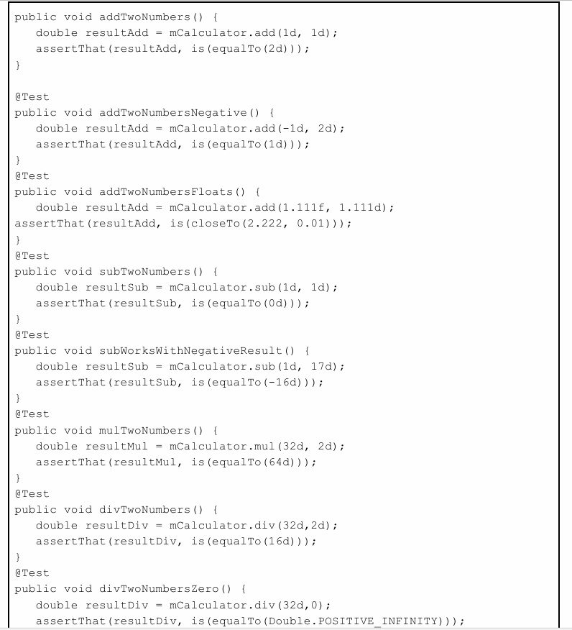

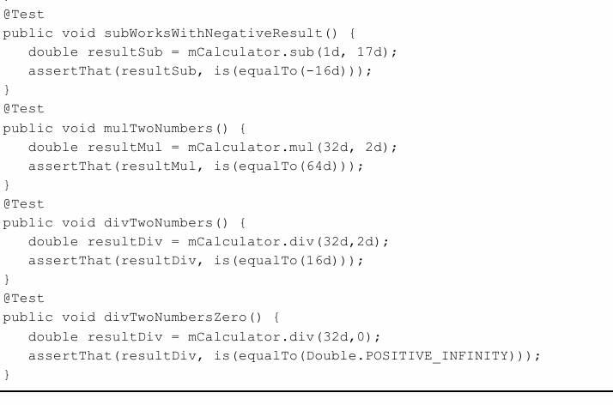

**Thách thức lập trình**

**Lưu ý:** Tất cả các thách thức lập trình đều tùy chọn và không phải là yêu cầu bắt buộc cho các bài học sau.

**Thách thức 1:**  
Chia cho 0 luôn là một trường hợp đặc biệt trong toán học và đáng để kiểm tra.  
Làm thế nào bạn có thể thay đổi ứng dụng để xử lý chia cho 0 một cách dễ chịu hơn?  
Để thực hiện thách thức này, hãy bắt đầu bằng một bài kiểm tra cho thấy hành vi đúng là gì.

* Xóa phương thức divTwoNumbersZero() khỏi lớp CalculatorTest và thêm một bài kiểm tra đơn vị mới có tên là divByZeroThrows() để kiểm tra phương thức div() với đối số thứ hai bằng 0, với kết quả mong đợi là IllegalArgumentException.class.
* Bài kiểm tra này sẽ thành công và chứng minh rằng bất kỳ phép chia nào với số 0 sẽ dẫn đến ngoại lệ này.

Sau khi bạn học cách viết mã cho một trình xử lý Exception, ứng dụng của bạn có thể xử lý ngoại lệ này một cách dễ chịu, ví dụ: hiển thị một thông báo Toast yêu cầu người dùng thay đổi Operand 2 từ 0 thành một số khác.

**Thách thức 2:**  
Đôi khi rất khó để cô lập một đơn vị mã khỏi tất cả các phụ thuộc bên ngoài của nó. Thay vì tổ chức mã của bạn theo những cách phức tạp chỉ để dễ dàng kiểm tra hơn, bạn có thể sử dụng một khung giả lập để tạo ra các đối tượng giả ("mock") giả vờ là các phụ thuộc.

* Nghiên cứu khung Mockito và tìm hiểu cách thiết lập nó trong Android Studio.
* Viết một lớp kiểm tra cho phương thức calcButton() trong ứng dụng SimpleCalc và sử dụng Mockito để mô phỏng ngữ cảnh Android mà các bài kiểm tra của bạn sẽ chạy.

**Tóm tắt**

Android Studio có các tính năng tích hợp để chạy các bài kiểm tra đơn vị cục bộ:

* **Bài kiểm tra đơn vị cục bộ** sử dụng JVM trên máy cục bộ của bạn. Chúng không sử dụng khung Android.
* Các bài kiểm tra đơn vị được viết bằng **JUnit**, một khung kiểm tra đơn vị phổ biến cho Java.
* Các bài kiểm tra JUnit được đặt trong thư mục **(test)** trong mục **Project > Android** của Android Studio.
* Các bài kiểm tra đơn vị cục bộ chỉ cần các gói sau: **org.junit**, **org.hamcrest**, và **android.test**.
* Chú thích **@RunWith(JUnit4.class)** báo cho trình chạy kiểm tra thực thi các bài kiểm tra trong lớp này.
* Các chú thích **@SmallTest**, **@MediumTest**, và **@LargeTest** là các quy ước giúp dễ dàng nhóm các bài kiểm tra tương tự lại với nhau.
* Chú thích **@SmallTest** cho biết tất cả các bài kiểm tra trong một lớp là các bài kiểm tra đơn vị không có phụ thuộc và chạy trong vài mili-giây.
* **Bài kiểm tra có công cụ hỗ trợ (Instrumented tests)** là các bài kiểm tra chạy trên một thiết bị hoặc trình giả lập chạy Android. Các bài kiểm tra này có quyền truy cập vào khung Android.
* **Trình chạy kiểm tra (Test runner)** là một thư viện hoặc tập hợp công cụ cho phép thực hiện các bài kiểm tra và in kết quả vào nhật ký (log).

**Khái niệm liên quan**

Tài liệu khái niệm liên quan nằm trong **3.2: App testing**.

**Tìm hiểu thêm**

**Tài liệu Android Studio:**

* [**Hướng dẫn sử dụng Android Studio (Android Studio User Guide)**](https://developer.android.com/studio/intro)
* [**Ghi và xem nhật ký (Write and View Logs)**](https://developer.android.com/studio/debug/am-logcat)

**Tài liệu nhà phát triển Android:**

* [**Thực hành tốt nhất cho kiểm tra (Best Practices for Testing)**](https://developer.android.com/training/testing/)
* [**Bắt đầu với kiểm tra (Getting Started with Testing)**](https://developer.android.com/training/testing/start-testing)
* [**Xây dựng kiểm tra đơn vị cục bộ (Building Local Unit Tests)**](https://developer.android.com/training/testing/unit-testing/local-unit-tests)

**Khác:**

* **Trang chủ JUnit 4 (JUnit 4 Home Page)**
* **Tài liệu API JUnit 4 (JUnit 4 API Reference)**
* [**java.lang.Math**](https://docs.oracle.com/javase/8/docs/api/java/lang/Math.html)
* **Java Hamcrest**
* **Trang chủ Mockito (Mockito Home Page)**
* [**Video: Android Testing Support - Testing Patterns**](https://developer.android.com/studio/test/support-library)
* [**Hướng dẫn lập trình kiểm tra Android (Android Testing Codelab)**](https://developer.android.com/codelabs/android-testing)
* [**Protip về chú thích kích thước kiểm tra Android (Android Tools Protip: Test Size Annotations)**](https://developer.android.com/studio/test/advanced#test-sizes)
* **Lợi ích của việc sử dụng assertThat thay vì các phương thức Assert khác trong kiểm tra đơn vị (The Benefits of Using assertThat over other Assert Methods in Unit Tests)**

### Thư viện hỗ trợ

# TRẢI NGHIỆM NGƯỜI DÙNG

## Tương tác người dùng

### Hình ảnh có thể chọn

Giới thiệu:

Giao diện người dùng (UI) xuất hiện trên màn hình của thiết bị Android bao gồm một hệ thống phân cấp các đối tượng gọi là **View**. Mỗi phần tử trên màn hình đều là một **View**.

Lớp **View** là khối xây dựng cơ bản cho tất cả các thành phần UI. **View** là lớp cơ sở của các lớp cung cấp thành phần giao diện tương tác, chẳng hạn như **Button**. **Button** là một phần tử UI mà người dùng có thể nhấn hoặc bấm để thực hiện một hành động.

Bạn có thể biến bất kỳ **View** nào, chẳng hạn như **ImageView**, thành một phần tử UI có thể nhấn. Để làm điều này, bạn cần lưu trữ hình ảnh cho **ImageView** trong thư mục **drawable** của dự án.

Trong bài thực hành này, bạn sẽ học cách sử dụng hình ảnh như một phần tử tương tác mà người dùng có thể nhấn hoặc bấm vào.

### **Những kiến thức bạn cần biết**

Bạn nên có khả năng:

* Tạo một dự án Android Studio từ một mẫu có sẵn và tạo bố cục chính.
* Chạy ứng dụng trên trình giả lập hoặc thiết bị được kết nối.
* Tạo và chỉnh sửa các thành phần UI bằng trình chỉnh sửa bố cục (Layout Editor) và mã XML.
* Truy cập các phần tử UI từ mã bằng **findViewById()**.
* Xử lý sự kiện khi nhấn nút (Button click).
* Hiển thị đoạn tin nhắn thông báo **Toast message.**
* Thêm hình ảnh vào thư mục **drawable** của dự án.

### **Bạn sẽ học được gì:**

* Cách sử dụng hình ảnh như một phần tử tương tác để thực hiện một hành động.
* Cách đặt thuộc tính cho **ImageView** trong trình chỉnh sửa bố cục.
* Cách thêm phương thức **onClick()** để hiển thị **Toast message**.

### **Bạn sẽ làm gì:**

* Tạo một dự án Android Studio mới cho một ứng dụng đặt món tráng miệng giả lập mà nó sử dụng hình ảnh như một phần tử tương tác.
* Thiết lập trình xử lý sự kiện **onClick()** cho hình ảnh để hiển thị các **Toast message** khác nhau.
* Thay đổi nút hành động nổi (**Floating Action Button**) do mẫu cung cấp để mà nó hiển thị biểu tượng khác nhau và chạy sang các **Activity** khác.

## **Tổng quan về ứng dụng**

Trong bài thực hành này, bạn sẽ tạo và xây dựng một ứng dụng mới bằng cách sử dụng mẫu **Basic Activity** để mô phỏng ứng dụng đặt món tráng miệng. Người dùng có thể nhấn vào hình ảnh để thực hiện một hành động - trong trường hợp hiển thị một **Toast message** như hình minh họa bên dưới. Người dùng cũng có thể nhấn vào nút giỏ hàng để chuyển sang **Activity** tiếp theo.

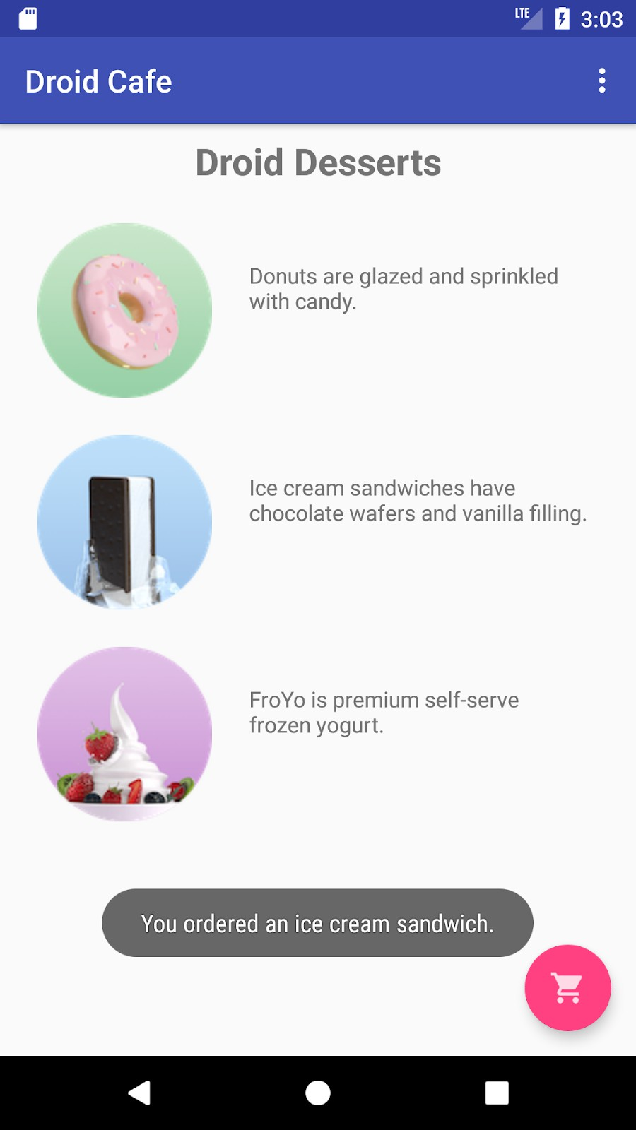

## **Nhiệm vụ 1: Thêm hình ảnh vào bố cục**

Bạn có thể làm một hình ảnh cho một giống như một nút bằng cách thêm thuộc tính android:onClick vào tệp bố cục XML. Ví dụ, bạn có thể làm cho một hình ảnh hoạt động giống như một nút bằng cách thêm android:onClick vào **ImageView**.

Trong nhiệm vụ này, bạn sẽ tạo một ứng dụng mẫu để đặt món tráng miệng từ một quán cà phê. Sau khi khởi tạo một dự án mới dựa trên mẫu **Basic Activity**, bạn sẽ chỉnh sửa **TextView** hiển thị **"Hello World"** bằng nội dung phù hợp và thêm các hình ảnh có thể nhấn.

**Khởi tạo dự án mới**

Mở Android Studio và tạo một dự án mới với tên ứng dụng là **Droid Cafe**.

Chọn mẫu **Basic Activity**, giữ nguyên tên mặc định của **Activity** (**MainActivity**). Đảm bảo rằng các tùy chọn **Generate Layout file** và **Backwards Compatibility (AppCompat)** đều đã được chọn.

Nhấn **Finish** để hoàn tất tạo dự án.

Khi dự án mở, bạn sẽ thấy hai tệp bố cục trong thư mục **res > layout**: **activity_main.xml** chứa thanh ứng dụng (App Bar) và nút hành động nổi (bạn chưa cần thay đổi trong nhiệm vụ này) và **content_main.xml** chứa tất cả các phần còn lại của bố cục.

Mở **content_main.xml**, chọn tab **Design** (nếu chưa được chọn) để hiển thị trình chỉnh sửa bố cục.

Chọn **TextView** ("Hello World") trong bố cục và mở bảng **Attributes**.

|  |  |
| --- | --- |
| Attribute field | **Enter the following:** |

Thay đổi các thuộc tính như sau:

|  |  |
| --- | --- |
| ID | textintro |
| Text | Đổi “Hello World” thành “Droid Desserts” |
| textStyle | B (bold) |
| textSize | 24sp |

Các thay đổi trên sẽ:

* Thêm thuộc tính android:id với giá trị textintro.
* Thay đổi văn bản.
* Làm đậm văn bản.
* Thiết lập kích thước chữ là 24sp.

Xóa ràng buộc mà nó kéo dài từ dưới cùng của texttintro TextView đến cuối của bố cục, từ đó để TextView gắn vào đầu bố cục, và chọn 8 (dp) cho lề trên cùng như hình dưới đây

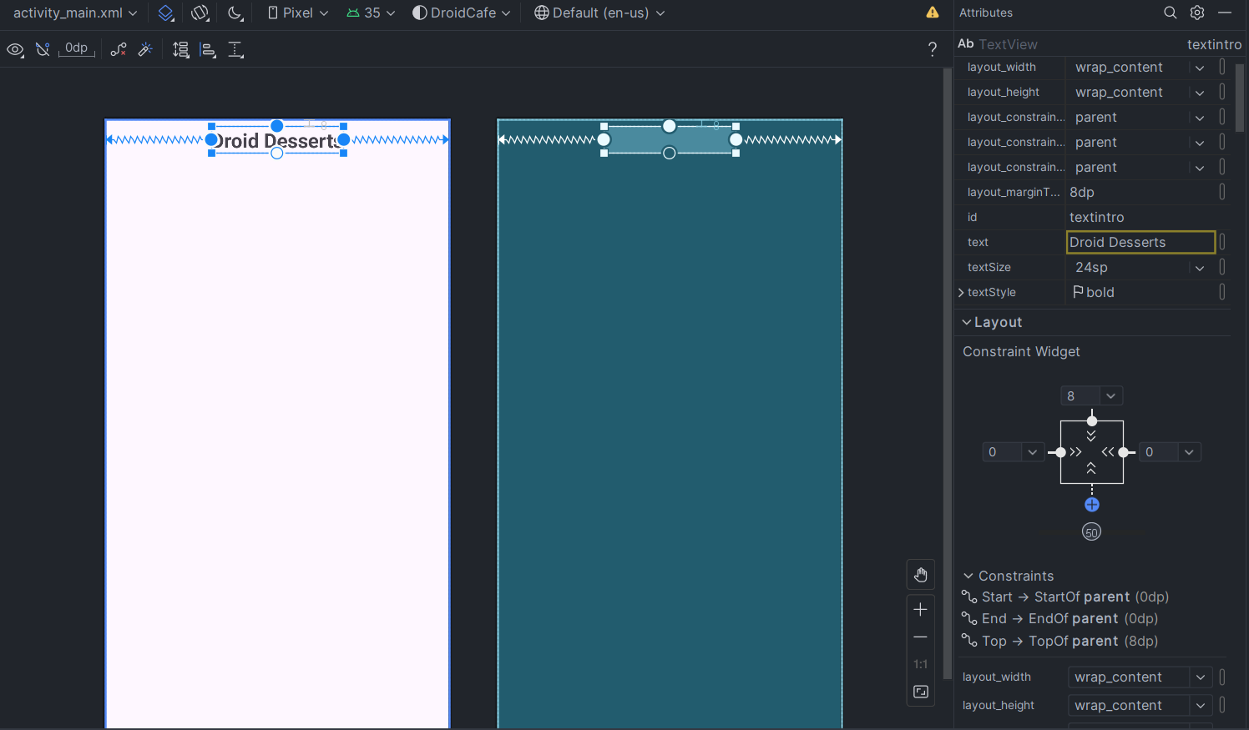

8. Trong bài học trước, bạn đã học cách trích xuất tài nguyên chuỗi từ chuỗi văn bản theo nghĩa đen. Nhấp vào tab Văn bản để chuyển sang mã XML và trích xuất chuỗi "Droid Desserts" trong TextView và nhập intro_text làm tên tài nguyên chuỗi

### Các điều khiển nhập liệu

Ba hình ảnh (donut_circle.png, froyo_circle.png và icecream_circle.png) được cung cấp cho ví dụ này, bạn có thể tải xuống. Ngoài ra, bạn có thể thay thế hình ảnh của riêng mình thành tệp PNG, nhưng chúng phải có kích thước khoảng 113 x 113 pixel để sử dụng trong ví dụ này.

Bước này cũng có thể giới thiệu một kỹ thuật mới trong quá trình chỉnh sửa bố cục: sử dụng nút Sửa (Fix) trong thông báo cảnh báo để trích xuất tài nguyên chuỗi.

Để sao chép hình ảnh vào dự án của bạn, trước tiên hãy đóng dự án.

Sao chép các tệp hình ảnh vào thư mục drawable của dự án. Tìm thư mục drawable trong dự án bằng cách sử dụng đường dẫn này: project_name > app > src > main > res > drawable.

Mở lại dự án của bạn.

Mở tệp content_main.xml và nhấp vào tab Thiết kế (nếu chưa chọn).

Kéo ImageView vào bố cục, chọn hình ảnh donut_circle cho nó và giới hạn nó ở TextView trên cùng và ở phía bên trái của bố cục với lề là 24 (24dp) cho cả hai giới hạn, như được hiển thị trong hình động bên dưới.

Trong ngăn các thuộc tính, nhập các giá trị sau cho các thuộc tính:

|  |  |
| --- | --- |
| Attribute field | Enter the following: |
| ID | donut |
| contentDescription | Donuts are glazed and sprinkled with candy.  (Bạn có thể sao chép và dán văn bản vào field.) |

Kéo ImageView thứ hai vào bố cục, chọn hình ảnh icecream_circle cho nó và hạn chế nó ở cuối ImageView đầu tiên và sang phía bên trái của bố cục với lề 24 (24dp) cho cả hai ràng buộc.

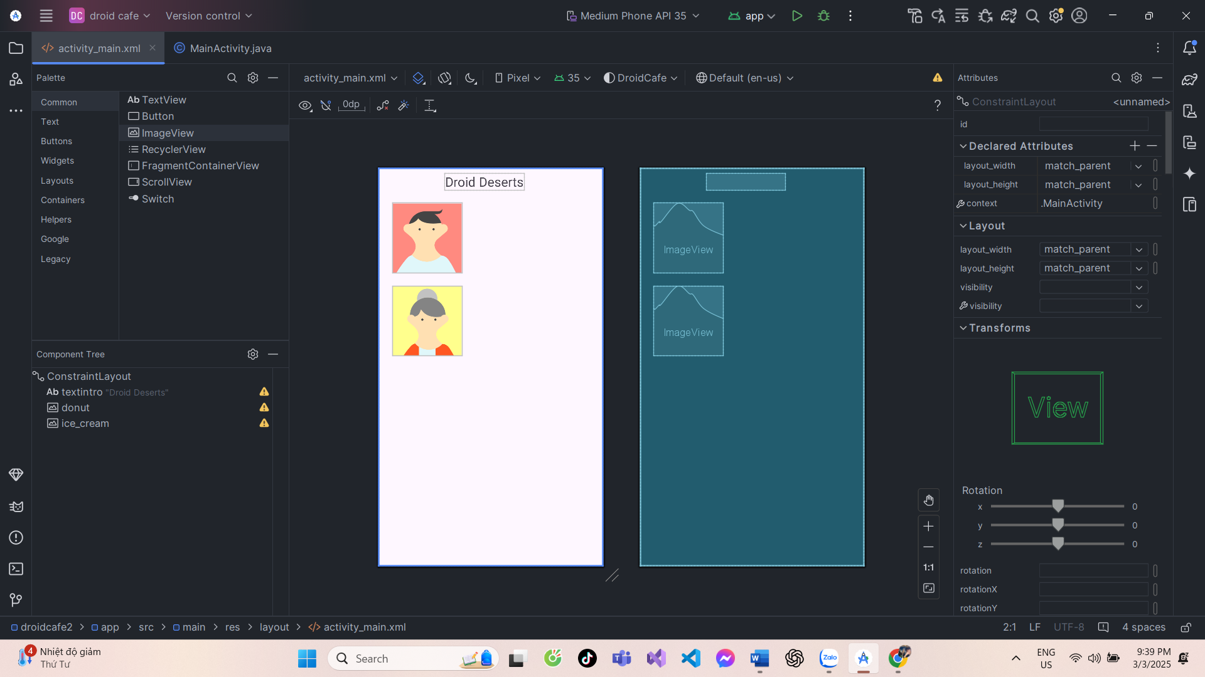

Trong ngăn các thuộc tính, nhập các giá trị sau cho các thuộc tính:

|  |  |
| --- | --- |
| Attribute field | Enter the following: |
| ID | ice_cream |
| contentDescription | Ice cream sandwiches have chocolate wafers and vanilla filling.  (Bạn có thể sao chép và dán văn bản vào field.)) |

Kéo ImageView thứ ba vào bố cục, chọn ảnh froyo_circle cho ảnh đó và giới hạn nó ở phía dưới của ImageView thứ hai và ở phía bên trái của bố cục với lề là 24 (24dp) cho cả hai giới hạn.

Trong ngăn các thuộc tính, nhập các giá trị sau cho các thuộc tính:

|  |  |
| --- | --- |
| Attribute field | Enter the following: |
| ID | froyo |
| contentDescription | FroYo is premium self‑serve frozen yogurt.  (Bạn có thể sao chép và dán văn bản vào field.)) |

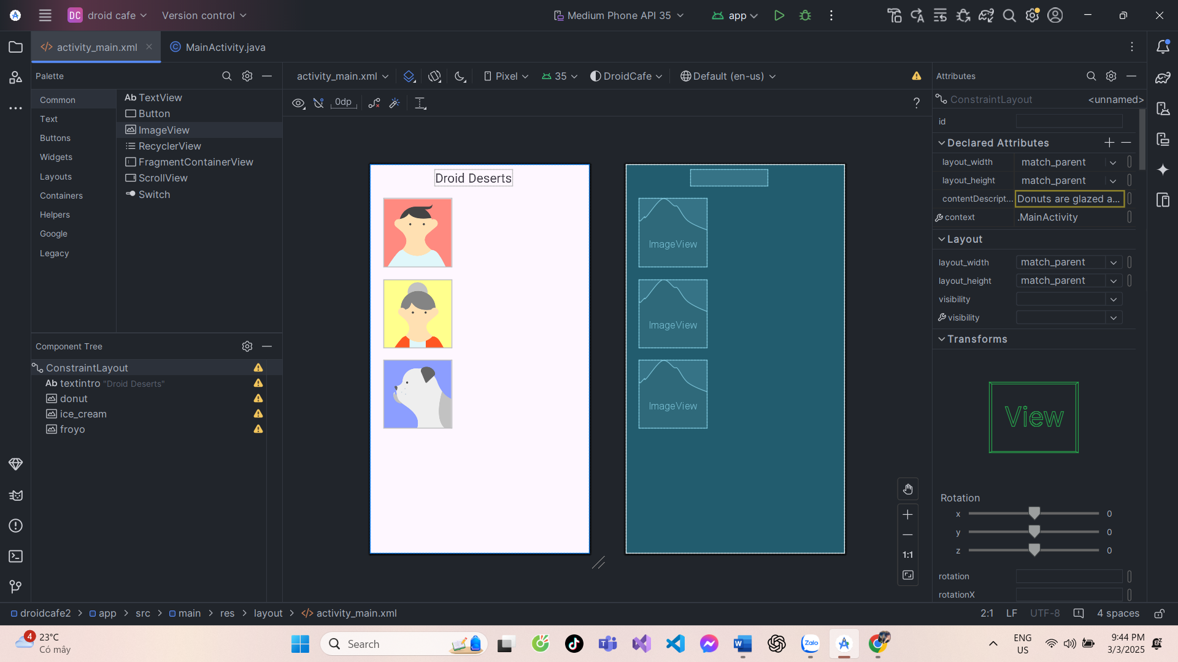

Nhấp vào biểu tượng cảnh báo  ở góc trên bên trái của trình chỉnh sửa bố cục để mở ngăn cảnh báo, ngăn này sẽ hiển thị cảnh báo về văn bản được mã hóa cứng:

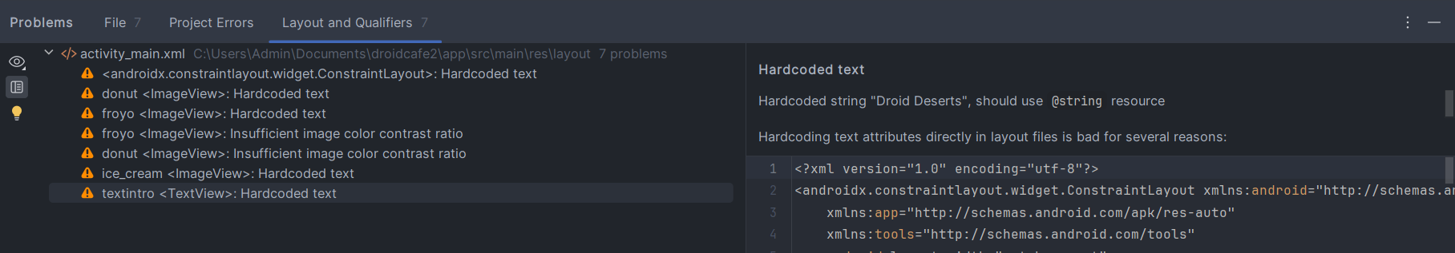

Mở rộng từng cảnh báo văn bản được mã hóa cứng, cuộn xuống cuối thông báo cảnh báo và nhấp vào nút Khắc phục như hình dưới đây:

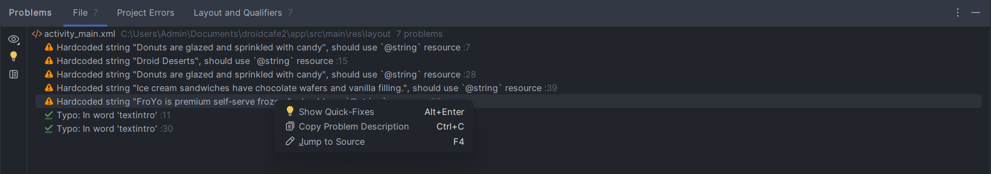

Bản sửa lỗi cho mỗi cảnh báo văn bản được mã hóa cứng sẽ trích xuất tài nguyên chuỗi cho chuỗi. Hộp thoại Trích xuất tài nguyên xuất hiện và bạn có thể nhập tên cho tài nguyên chuỗi. Nhập các tên sau cho tài nguyên chuỗi:

|  |  |
| --- | --- |
| String | Enter the following name: |
| Donuts are glazed and sprinkled with candy. | donuts |
| Ice cream sandwiches have chocolate wafers and vanilla filling. | ice_cream_sandwiches |
| FroYo is premium self‑serve frozen yogurt. | froyo |

### Thêm mô tả văn bản

Trong bước này, bạn thêm mô tả văn bản (TextView) cho mỗi món tráng miệng. Vì bạn đã trích xuất tài nguyên chuỗi cho các trường contentDescription cho các phần tử ImageView, nên bạn có thể sử dụng cùng tài nguyên chuỗi cho mỗi mô tả TextView.

Kéo một phần tử TextView vào bố cục.

Giới hạn phần bên trái của phần tử vào bên phải của ImageView hình bánh rán và phần trên của phần tử vào phần trên của ImageView hình bánh rán, cả hai đều có lề là 24 (24dp).

Giới hạn phần bên phải của phần tử vào bên phải của bố cục và sử dụng cùng lề là 24 (24dp). Nhập donut_description cho trường ID trong ngăn Thuộc tính. TextView mới sẽ xuất hiện bên cạnh hình bánh rán như trong hình bên dưới.

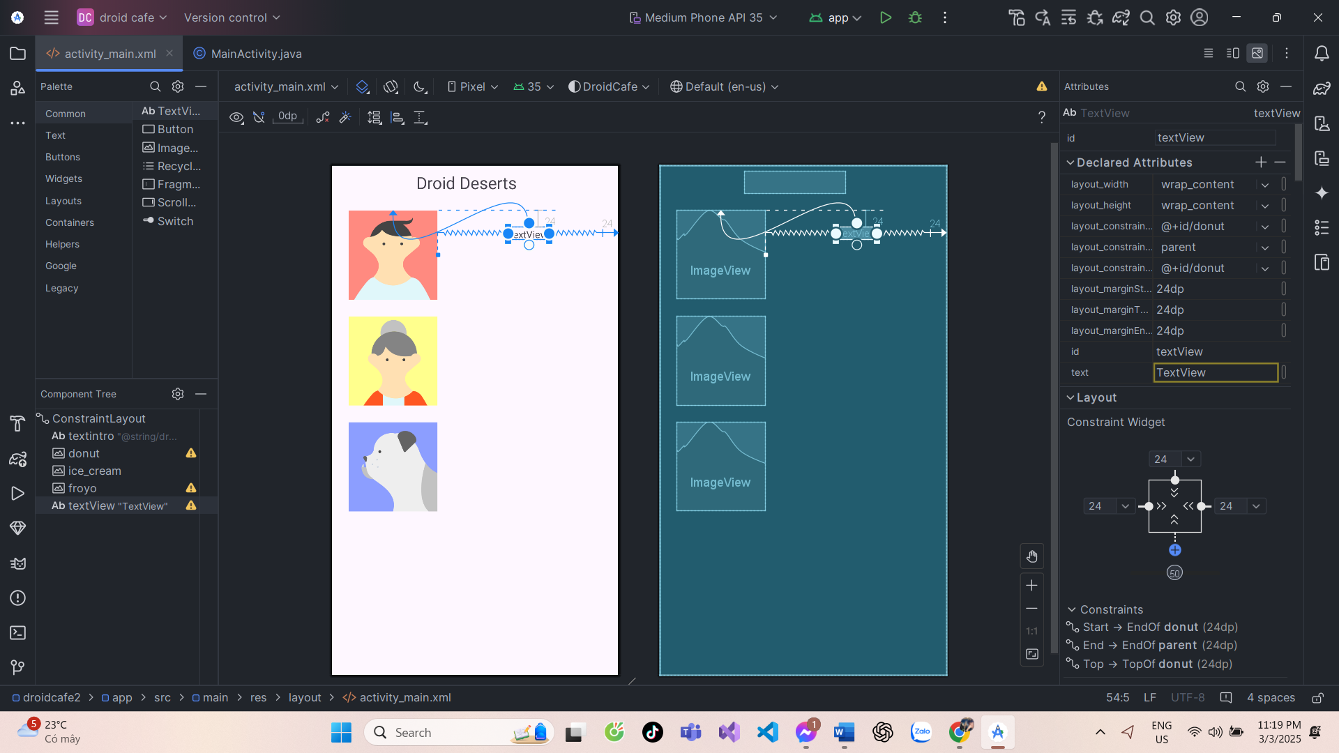

Trong ngăn Thuộc tính, hãy thay đổi chiều rộng trong ngăn thanh tra thành Match-Constraints:

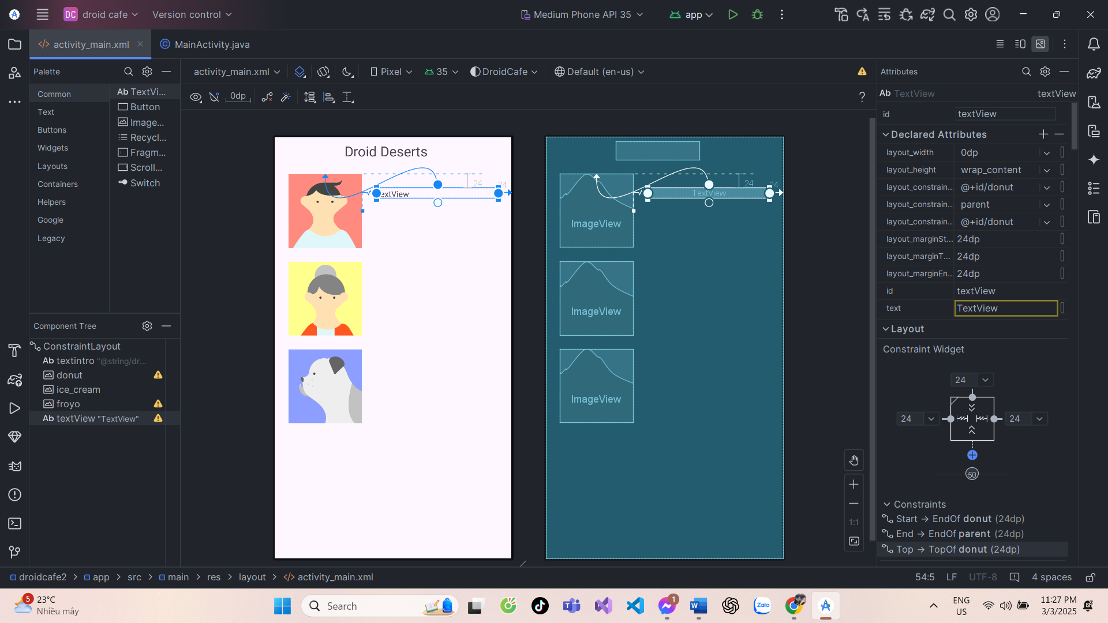

Trong ngăn Thuộc tính, bắt đầu nhập tài nguyên chuỗi cho trường văn bản bằng cách thêm ký hiệu @ vào trước: @d. Nhấp vào tên tài nguyên chuỗi (@string/donuts) xuất hiện dưới dạng gợi ý:

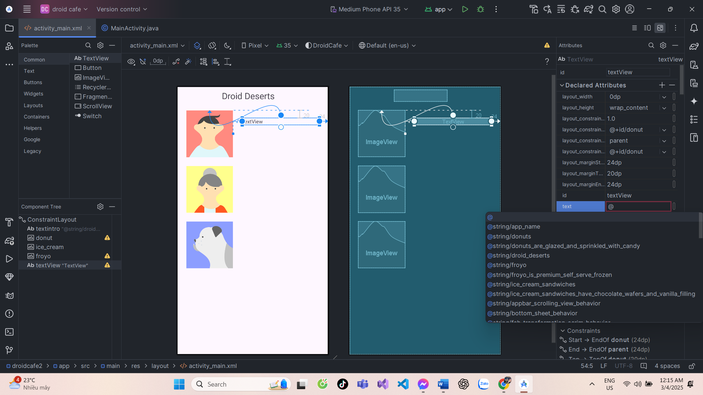

Lặp lại các bước trên để thêm TextView thứ hai bị ràng buộc vào phía bên phải và phía trên của ImageView ice_cream, và phía bên phải của nó vào phía bên phải của bố cục. Nhập thông tin sau vào ngăn Thuộc tính:

|  |  |
| --- | --- |
| Attribute field | Enter the following: |
| ID | ice_cream_description |
| Left, right, and top margins | 24 |
| layout_width | match_constraint |
| text | @string/ice_cream_sandwiches |

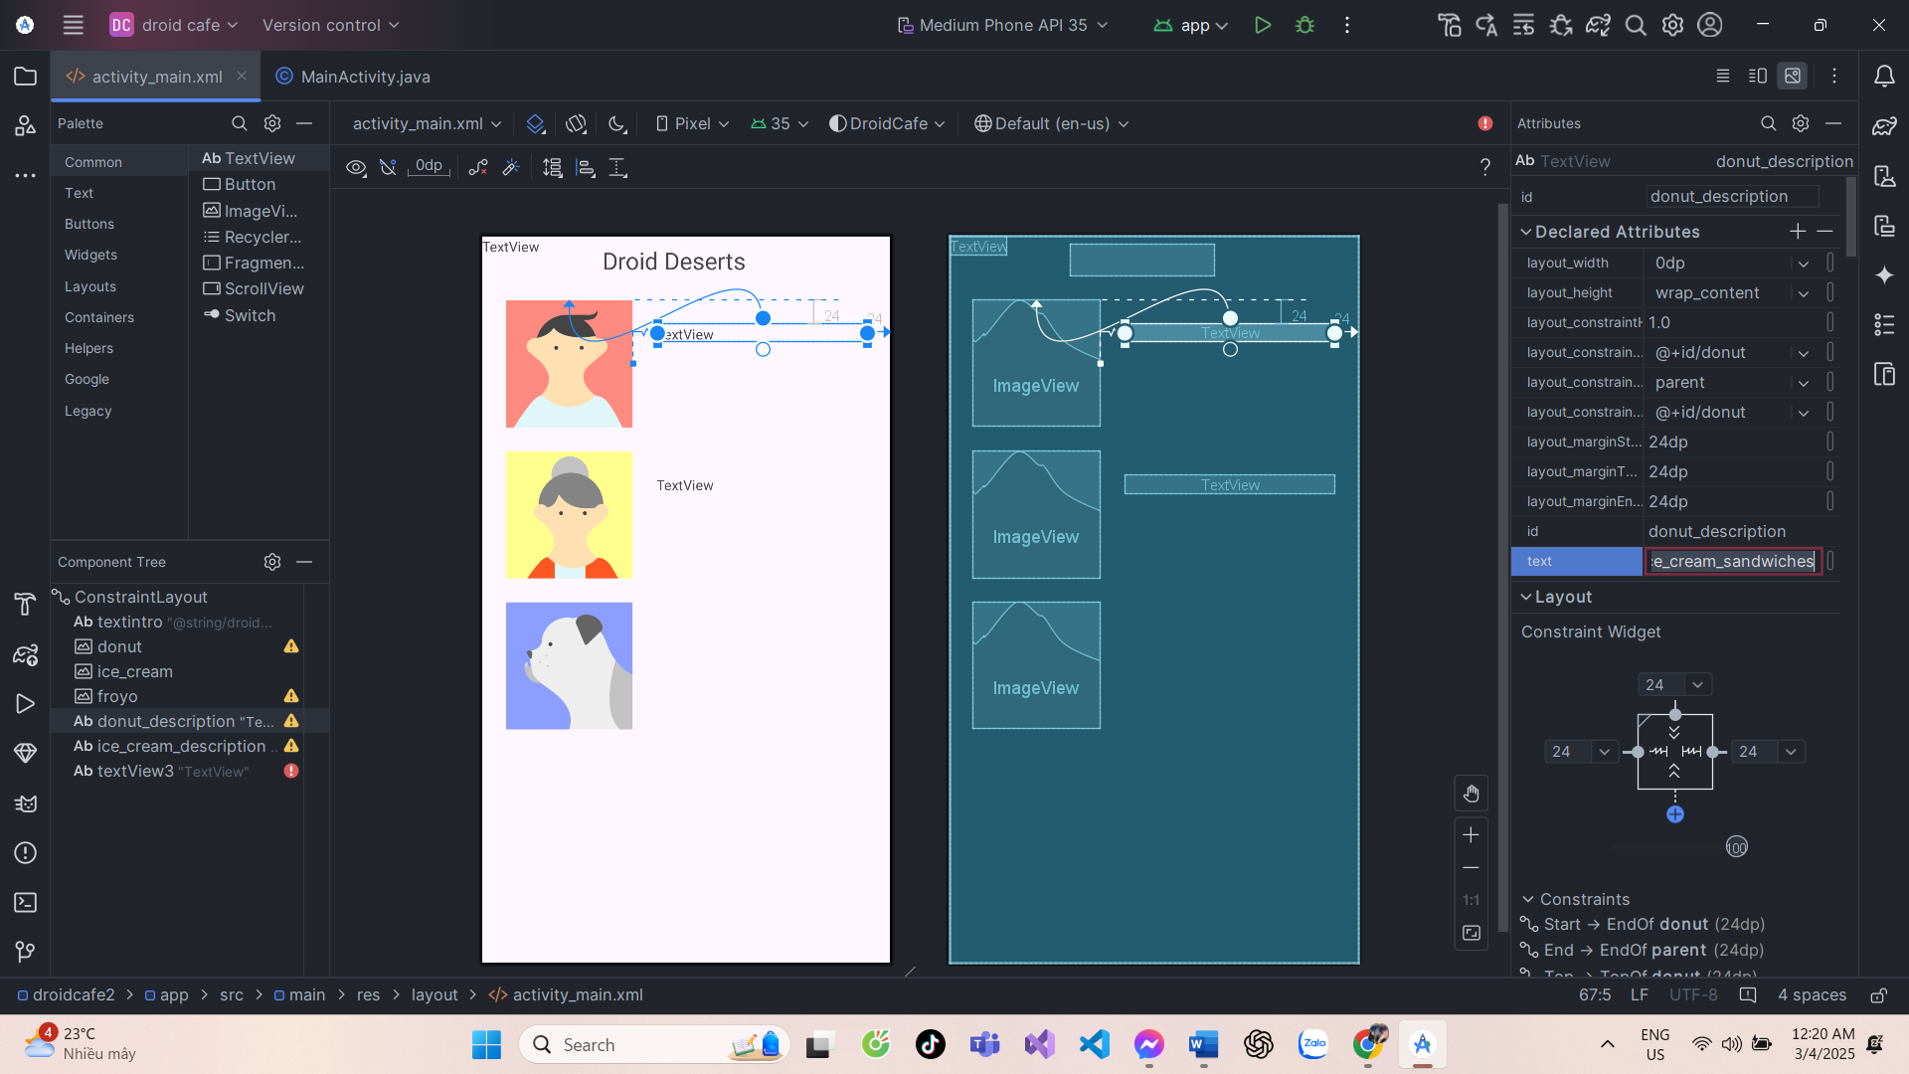

Lặp lại các bước trên để thêm TextView thứ ba được giới hạn ở phía bên phải và phía trên của ImageView froyo, và phía bên phải của nó ở phía bên phải của bố cục. Nhập thông tin sau vào ngăn Thuộc tính:

|  |  |
| --- | --- |
| Attribute field | Enter the following: |
| ID | froyo_description |
| Left, right, and top margins | 24 |
| layout_width | match_constraint |
| Text | @string/froyo |

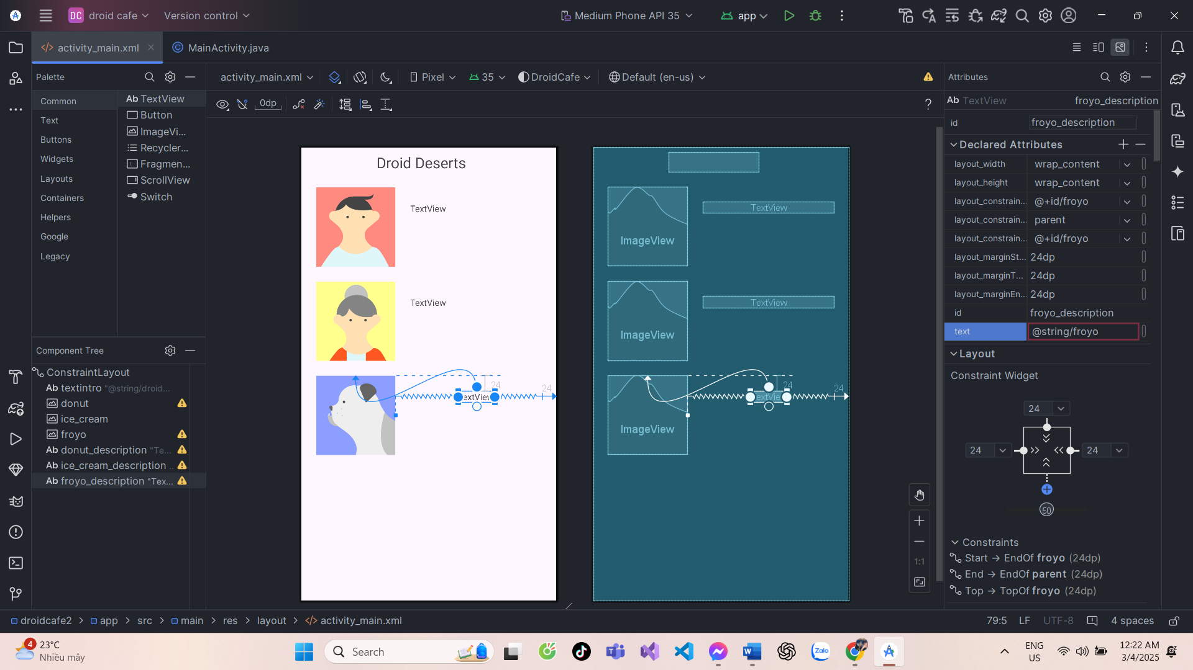

Bố cục bây giờ sẽ trông như sau:

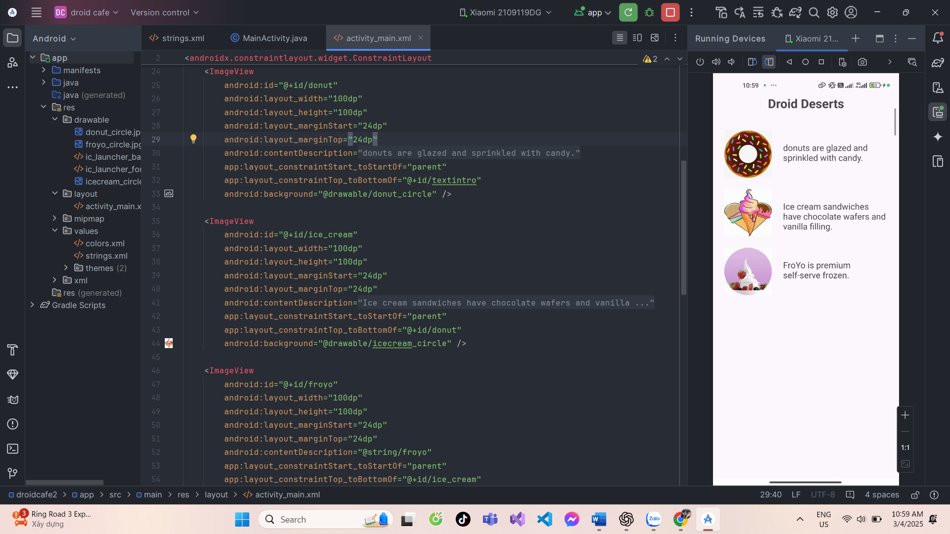

Nhiệm vụ 2: Thêm phương thức OnClick cho hình ảnh

Để làm cho View có thể nhấp để người dùng có thể chạm (hoặc nhấp) vào nó, hãy thêm thuộc tính android:onClick vào bố cục XML và chỉ định trình xử lý nhấp. Ví dụ, bạn có thể làm cho ImageView hoạt động như một Button đơn giản bằng cách thêm android:onClick vào ImageView. Trong tác vụ này, bạn làm cho hình ảnh trong bố cục của mình có thể nhấp được.

### Tạo phương thức Toast

Trong nhiệm vụ này, bạn thêm từng phương thức cho thuộc tính android:onClick để gọi khi mỗi hình ảnh được nhấp vào. Trong tác vụ này, các phương thức này chỉ hiển thị thông báo Toast cho biết hình ảnh nào đã được chạm vào. (Trong chương khác, bạn sửa đổi các phương thức này để khởi chạy một Hoạt động khác.)

1. Để sử dụng tài nguyên chuỗi trong mã Java, trước tiên bạn nên thêm chúng vào tệp strings.xml. Mở rộng res > values ​​trong ngăn Project > Android và mở strings.xml. Thêm các tài nguyên chuỗi sau cho các chuỗi sẽ được hiển thị trong thông báo Toast:

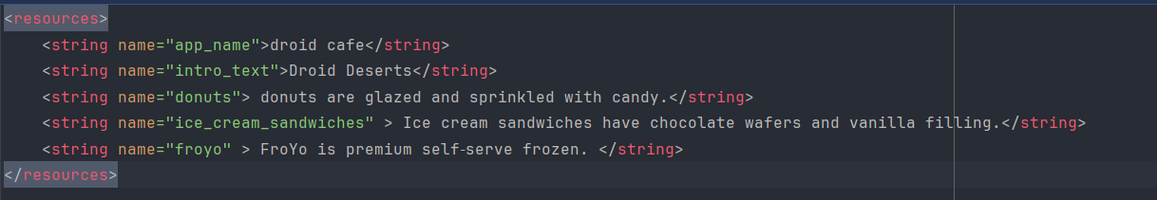

1. Mở MainActivity và thêm phương thức displayToast() sau vào cuối MainActivity:

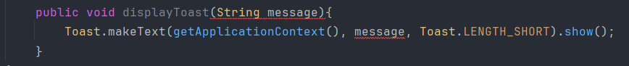

Mặc dù bạn có thể thêm phương thức này vào bất kỳ vị trí nào trong MainActivity, nhưng cách tốt nhất là đặt phương thức của riêng bạn bên dưới các phương thức đã được cung cấp trong MainActivity theo mẫu.

### Tạo trình xử lý nhấp chuột

Mỗi hình ảnh có thể nhấp chuột cần một trình xử lý nhấp chuột—một phương thức để thuộc tính android:onClick gọi. Trình xử lý nhấp chuột, nếu được gọi từ thuộc tính android:onClick, phải là public, trả về void và định nghĩa View là tham số duy nhất của nó. Thực hiện theo các bước sau để thêm trình xử lý nhấp chuột:

1. Thêm phương thức showDonutOrder() sau vào MainActivity. Đối với tác vụ này, hãy sử dụng phương thức displayToast() đã tạo trước đó để hiển thị thông báo Toast: